Mémoire technique

Fournitures et services pour l'outil informatique de gestion des ouvrages d'art pour la Direction des Routes et des Intervention Territoriales

Contenu

Chapitre 1 – Introduction 4
Chapitre 2 – Offre de service « CLOUD COMPUTING » 5
Chapitre 3 – Mise en place de la plateforme technique 6
Chapitre 4 – Urbanisation et interopérabilité du système d’information 7
Chapitre 5– Expression du besoin Métier 8
5.1– Gestion de la connaissance du patrimoine d’Ouvrage d’Art 17
5.1.1 –Les informations permettant de définir un ouvrage d’art 17
5.1.2 –Gestion électronique des documents 17
5.2–La gestion des visites 22
5.2.1–Les contrôles annuels 24
5.2.2 – Les visites IQOA 26
5.2.3 – Les inspections détaillées 27
5.3–Les actions à mener 29
5.4 –La gestion de l’organisation administrative 32
5.4.1 –La planification 32
5.4.2 – La gestion des échanges 32
5.4.3 – La programmation budgétaire 32
5.5 - L’exploitation des données disponibles 36
5.5.1 – Export 36
5.5.2 – Edition et tableau de bord 38
5.6–L’utilisation d’un outil nomade 42
5.6.1 – Mode connecté / déconnecté 43
5.6.3 – Cartographie 53
5.6.4 – Visites 53
5.7 – Autres besoins Métier 53
5.7.1 – Circuit de validation - WORKFLOW 53
5.7.2 – Envoi de mails et de rapports 54
5.7.3 – Systèmes d’administration 54
Chapitre 6 – Prestations nécessaires à la mise en œuvre du logiciel 54
6.1 –Le planning général 54
6.1.1 – Le planning général demandé par le CD 04 55
6.1.2 – Le planning prévisionnel proposé 56
6.2 – Description de l’organisation et de la gestion du projet 56
6.2.1 – Organisation de la maîtrise d’ouvrage 56
6.2.2 – Organisation de la prestation 56
6.3 – Déroulement des prestations 57
6.3.1 – Etudes et spécifications 58
6.3.2 – Reprise des données 58
6.3.3 – Paramétrage et saisies initiales 58
6.3.4 – Formation et transfert de compétences 59
6.3.5 – Assistance au démarrage 59
6.3.6 – Documentation 59
Chapitre 7 – Exigences relatives aux prestations de services complémentaires 61
7.1 –Nature et étendue des prestations 61
7.1.1 – Formations 61
7.1.2 – Assistance personnalisée 61
7.1.3 – Analyse et conseil pour l’utilisation du progiciel 61
7.1.4 – Travaux spécifiques 61
7.2 – Modalités générales d’intervention 61
7.2.1 – Phase d’intégration 62
7.2.2 – Documentation d’exploitation 62
Chapitre 8 – Mode projet : Cas du changement majeur 62
8.1 – Généralités 62
8.2 – Méthodologie de mise en œuvre du mode projet 62
8.2.1 – Avant-projet 62
8.2.2 – Conduite de projet et coordination 62
8.2.3 – Réunion de lancement 63
8.2.4 – Étude technique préalable d’implantation 63
8.2.5 – Étude préalable de paramétrage fonctionnel 63
8.2.6 – Mise en œuvre du paramétrage 63
8.2.7 – Livraison et installation 63
8.2.8 – Transfert de compétences vers l’équipe technique (Administrateurs techniques) 64
8.2.9 – Transfert de compétences aux administrateurs fonctionnels (Administrateurs référents fonctionnels) 64
8.2.10 – Transfert de compétences aux utilisateurs 64
8.2.11 – Audio / Visioconférences 64
Chapitre 9 – Constatation de l’exécution des prestations – Garantie 65
9.1 – Vérifications qualitatives 65
9.1.1 – Vérification d’Aptitude (VA) 65
9.1.2 – Vérification de Service Régulier (VSR) 65
9.2 – Décisions après vérification 65
9.2.1 – A l’issue des vérifications quantitatives 65
9.2.2 – A l’issue des vérifications qualitatives 65
9.2.3 – A l’issue de la Vérification de Service Régulier 66
9.3 – Performance des vérifications qualitatives 66
Chapitre 10 – Catalogue des produits 66
Chapitre 11 – Réversibilité 66
11.1 – Garantie et modalités 66
11.1.1 – Garantie 66
11.1.2 – Modalités 66
11.2 – Le contenu 66
Chapitre 12 – Clauses de confidentialités 67
12.1 – Mise à disposition des données, confidentialité 67
Chapitre 13 – Référentiels 67
13.1 – Référentiel Général de Sécurité (RGS) 67
13.2 – Référentiel Général d’Accessabilité pour les Administrations (RGAA) Version 4 2019 67
13.3 – Règlement Général sur la Protection des Données (RGPD) 68

Chapitre 1 – Introduction
→ La Direction des routes et des interventions territoriales se compose de 3 pôles internes et 5 maisons techniques disséminées sur le territoire. Le département assure la gestion de 2445 km de voirie il a par ailleurs engagé une démarche de recensement des murs de soutènements de plus de 2mètres de haut et possède un patrimoine décomposé de la manière suivante :
• 1229 ponts
• 21 tunnels
• 850 murs sur le réseau routier structurant A et B
• Environ 3000 murs sur le reste des voies (recensement en cours)
• 377 Ouvrage de protection contre les risques naturels (OPRN)
→ Le département des Alpes de Haute Provence souhaite doter sa direction des routes et des interventions territoriales d’un logiciel de gestion des ouvrages d’art.La présente consultation avec mise en concurrence à pour objet :
• OFFRE DE SERVICE MODE SAAS
• PRESTATIONS DE SERVICES
• ACQUISITION DE MATERIELS

Chapitre 2 – Offre de service « CLOUD COMPUTING »
→Par Offre de service de Cloud Computing, le Pouvoir Adjudicateur entend le mode SaaS (software as a service) où le Titulaire fournit l’utilisation à distance d’un logiciel dont le coût correspond à son usage effectif. Le mode Saas comprend :
• L’abonnement annuel autorisant l’accès au logiciel pour le nombre d’utilisateur identifié dans le CCTP
• La fourniture et la maintenance complète l’infrastructure matériel sous-jacente.
• Le maintient en condition opérationnel du logiciel
• La maintenance corrective préventive et évolutive
• L’assistance utilisateur
+ Cf CCTP

Chapitre 3 – Mise en place de la plateforme technique
→ Architecture informatique cible
•Dans le contexte du SI (ANNEXE1), en lien avec le Service Architecture et Production le titulaire définira les conditions d’accès possible de sa solution hébergé en fournissant les prescriptions techniques et en remplissant le cahier d’exploitation (ANNEXE2).
•L’accès au logiciel devra être publié sur les plateformes citrix du département.

→ Matériels périphériques à l’application
•Dans le contexte du SI (ANNEXE1), en lien avec le Service Architecture et Production le titulaire définira les conditions d’accès possible de sa solution hébergé en fournissant les prescriptions techniques et en remplissant le cahier d’exploitation (ANNEXE2).

Chapitre 4 – Urbanisation et interopérabilité du système d’information
-> Avec le développement de la dématérialisation, le système d'information se complexifie. Il doit interagir avec d’autres domaines internes et externes de la Collectivité.

-> Il devient de plus en plus nécessaire de s'organiser avec l'ensemble des acteurs, d'agir en amont dès la réflexion stratégique métier, et de se doter de principes et règles communes pour une meilleure coopération.

-> Cette démarche poursuit donc plusieurs objectifs pour assurer l'alignement des transformations du SI avec le métier, sa stratégie, ses besoins et ses contraintes :
• La capacité à mieux visualiser et représenter l'état du SI et des évolutions en cours,
• L'optimisation de l'emploi des ressources (infrastructure, applicative, données, fonctionnalités, processus...)
• La réactivité et la flexibilité (modularité, subsidiarité, découplage) du SI lui même
• La simplification et la pérennité du SI globalement

-> La démarche d'urbanisation animée par la Direction des Systèmes d’Information, doit ainsi amener : transparence, agilité, moindre coût et interopérabilité.

-> Elle est construite sur le long terme en privilégiant les opportunités liées aux projets d’évolution de son SI.
Interopérabilités avec le SIG
Les interopérabilités entre le SIG et OASIS-OKAPI sont réalisées via les protocoles WFS et WMS.
Cinq interopérabilités sont proposées :
- SIG OASIS
- Prise en compte dans OASIS-WEB du référentiel routier exprimé dans le SIG via un flux WFS ou un fichier SHP
- Importer dans OASIS-WEB la géométrie des ouvrages (WKT) via un flux WFS
- Importer dans OASIS les informations exprimées (Communes, Cantons, ...) dans un flux WFS
- OASIS SIG
- Visualiser des ouvrages OASIS dans le SIG en utilisant les données publiées par OASIS dans un flux WFS
- Accéder depuis le SIG aux pages OASIS-WEB des ouvrages via un flux WFS
Interopérabilité avec les systèmes de GMAO
- Le système de GMAO émet des demandes de visite (fichier CSV)
- OASIS-OKAPI effectue une lecture périodique; génère les paquets de visite; suit leur réalisation; émet un rapport de réalisation,
- le système de GMA effectue une lecture périodique; prend en compte les visites réalisées

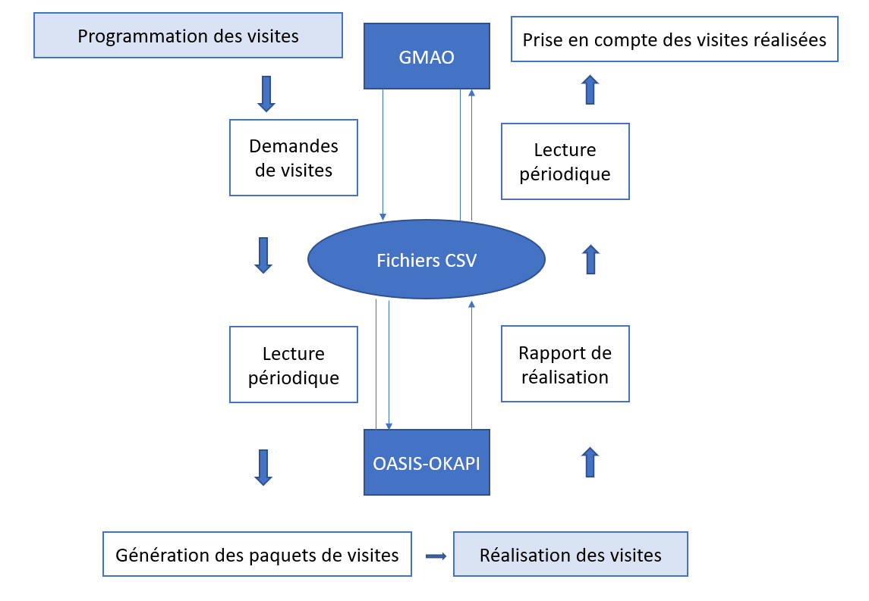

Chapitre 5– Expression du besoin Métier
→Le CD04 souhaite acquérir les droits d’usage pour un logiciel et les modules associés permettant :
• La connaissance précise du patrimoine d'ouvrages (Pont, mur, et OPRN…) comportant les caractéristiques et des données géométriques, la géolocalisation, les éléments constitutifs et la documentation associée

La connaissance d'un ouvrage est accédée en le sélectionnant dans la carte :
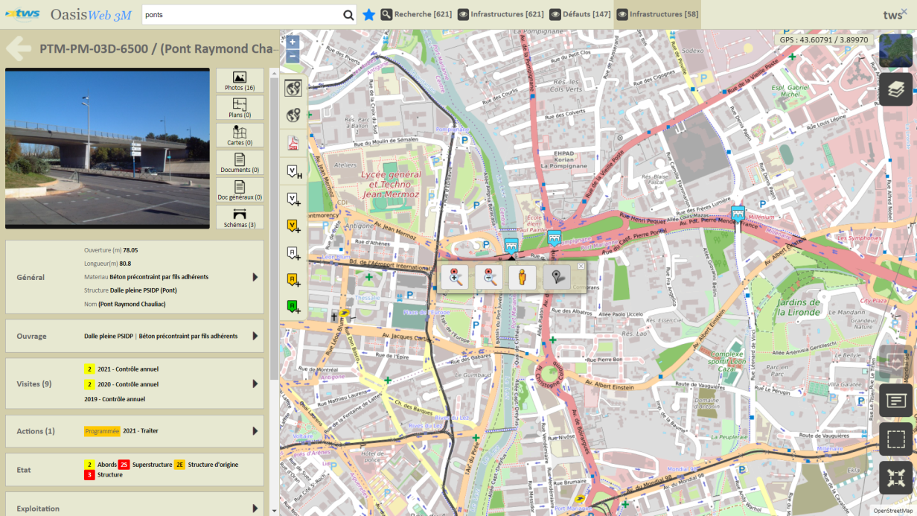
Une sélection dans la carte conduit à l'ouverture de la page de l'ouvrage à gauche
- si l'on clique dans l'onglet Général,
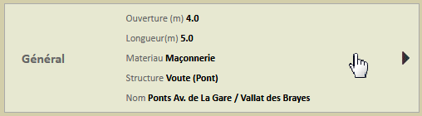
- on édite le panneau Général de l'ouvrage
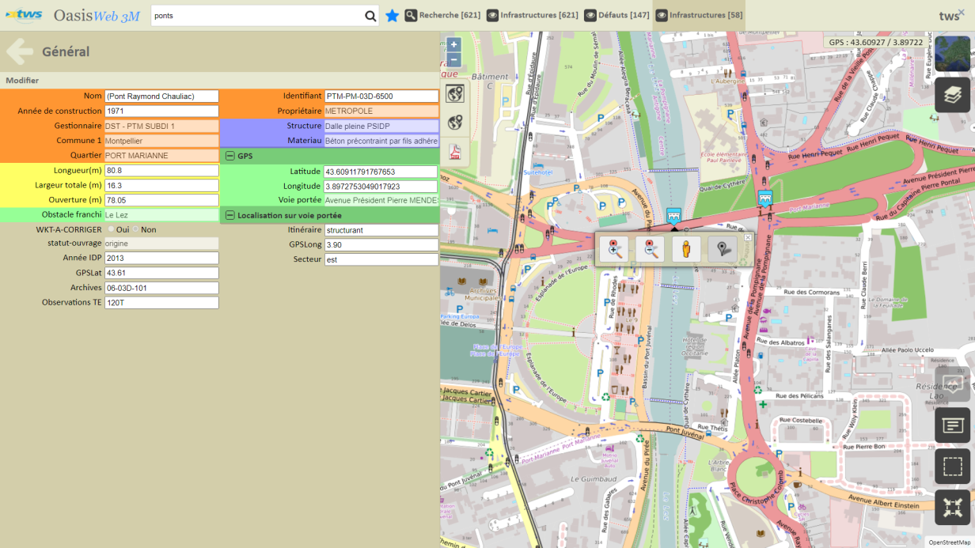

- La gestion des gestionnaires est réalisée avec l'utilitaire Contacts.
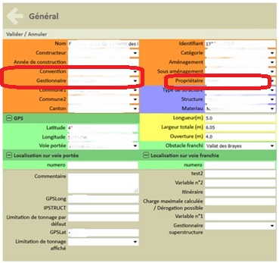
Le gestionnaire, le propriétaire sont renseignés dans le panneau général.
La gestion conjointe dans le champ Convention.
- les champs géographiques Commune, Canton, ... peuvent être mis à jour à partir du SIG via un flux WFS
- La prise en compte du référentiel routier exprimé dans le système d’information géographique départemental, est réalisée via une connexion directe via un service WFS.
- La localisation des informations s’effectue en coordonnées x,y (Lambert 93) ou toute autre projection
- Sur le terrain, les coordonnées sont recueillies à l’aide des matériels soit directement soit lors de la prise des photos.
- Les ouvrages sont localisés en route Pr+abscisse par déduction des données x,y ; les coordonnées en PR sont modifiées en cas de mise à jour du référentiel routier.
- Les champs géographiques sont mis à jour via un flux WFS : UTT, communes, géométrie, ...
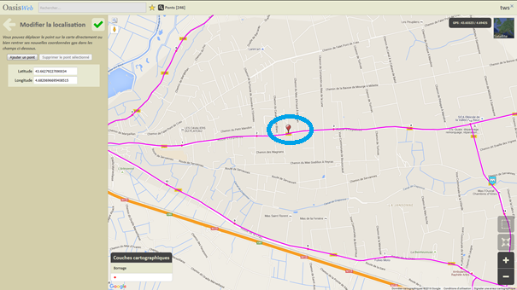
Modification de la localisation d’un ouvrage : le déplacement de la borne sur le filaire conduit à une mise à jour des coordonnées Voie/PR+ABS de l’ouvrage
- La géométrie (SIG) des ouvrages qui permet à l’utilisateur d’identifier sur la carte, dans le cas des ponts, leurs voies portée et franchie.Exprimée dans le SIG, la géométrie est importée dans OASIS/OKAPI via un flux WFS.
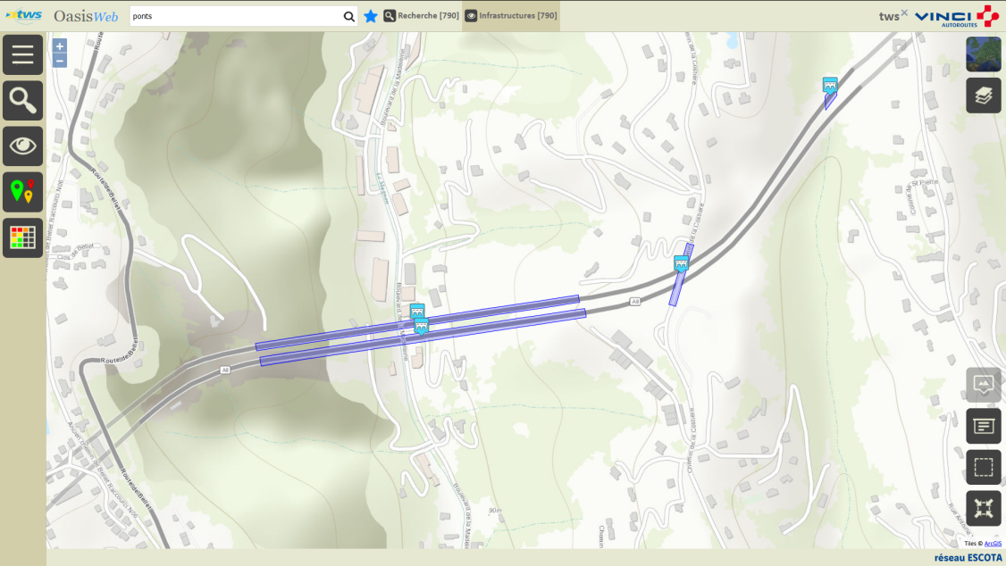
- Le fond de carte par défaut et le fond de carte secondaire (qui s'affiche via le bouton [satellite]) peuvent être paramétrés pour utiliser les ressources :SIG ou l’IGN sous réserve de l’intégration du code IGN du Département. Le code IGN correspond à la « clé de service IGN » qui identifie le client IGN.Pour ce qui est de l’authentification elle peut soit être liée à votre domaine dans le cas d’une licence site, ou par login/mot de passe :
- On accède aux couches cartographiques disponibles.
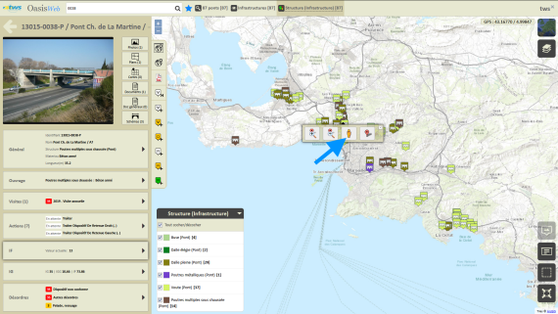
- en utilisant le bouton « Couches cartographiques » situé en haut à droite de zone d’affichage :

- Et en cochant une couche cartographique parmi celles proposées :
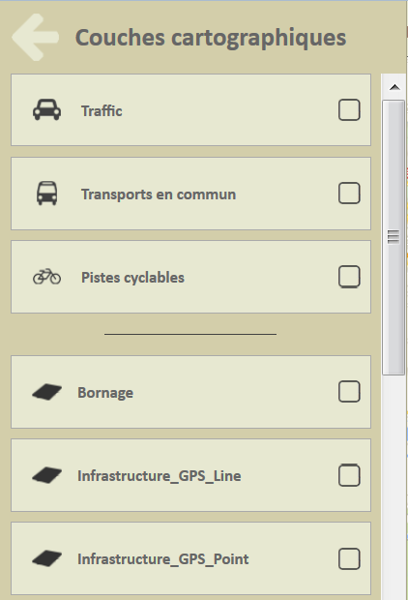
- La ou les couches est(sont) aussitôt été rajoutée(s) :
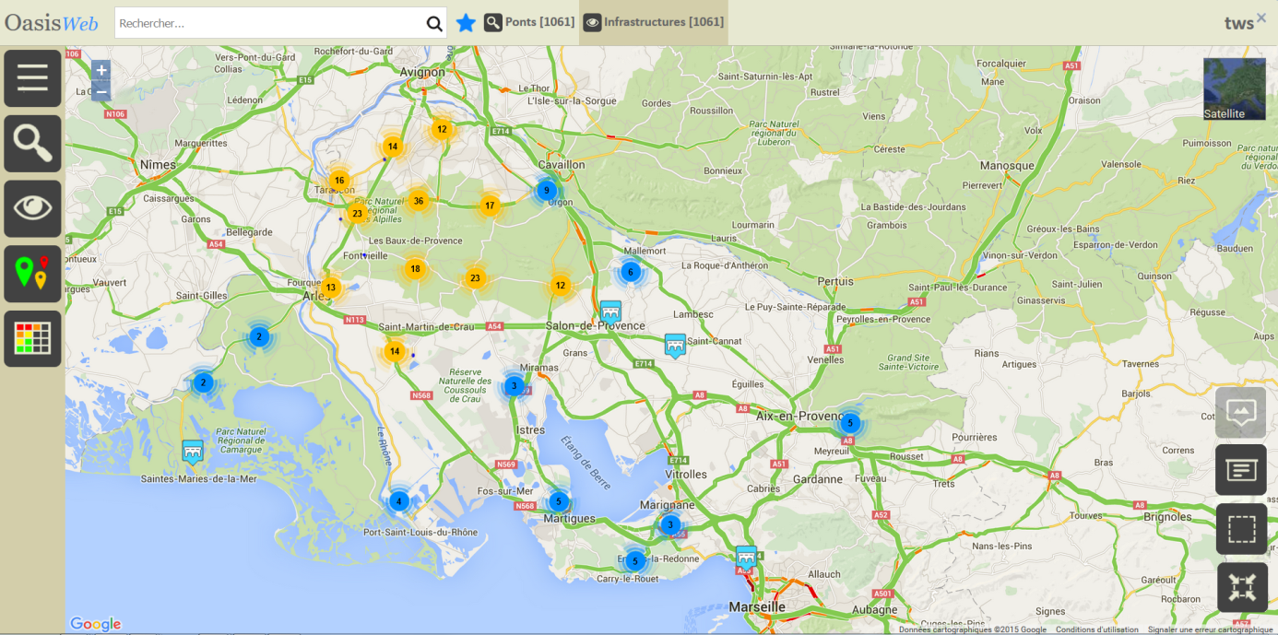

- un clic dans le bloc Ouvrage permet d'accéder à la description des composants
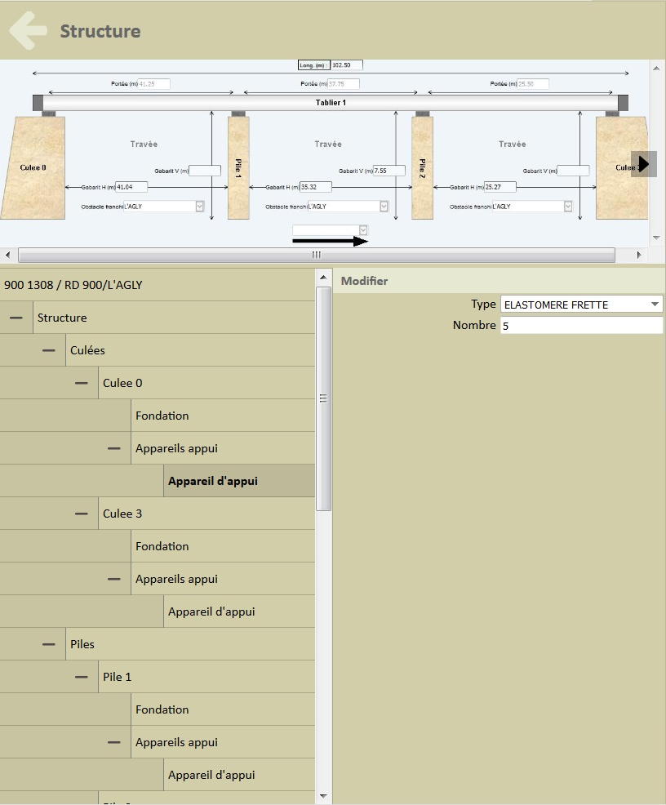
Panneau Ouvrages d'un pont à tablier
- Pour accéder aux élements de l'ouvrage
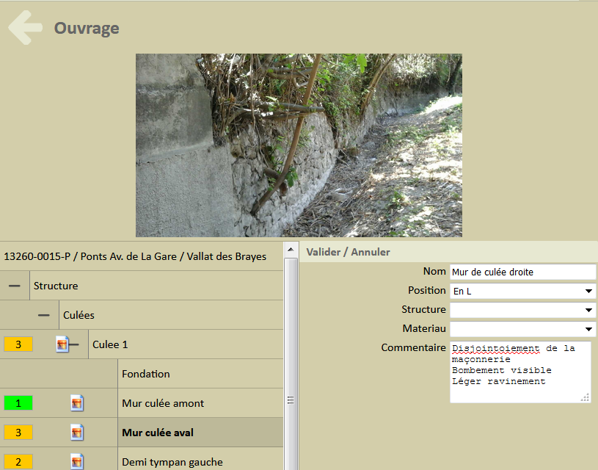
Exemple 1. Le mur culée aval
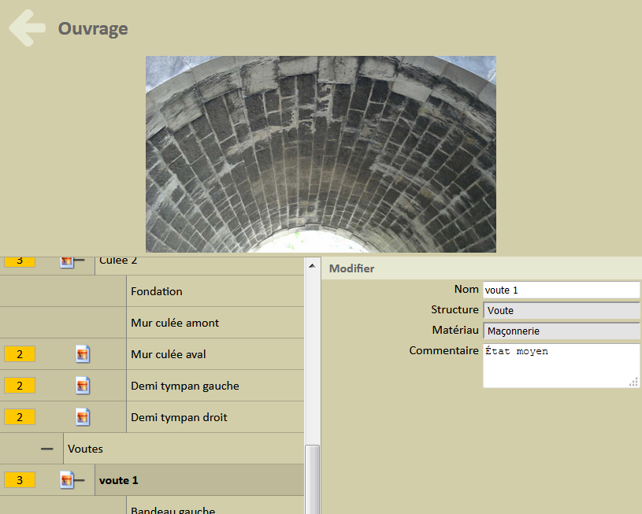
Exemple 2. La voute
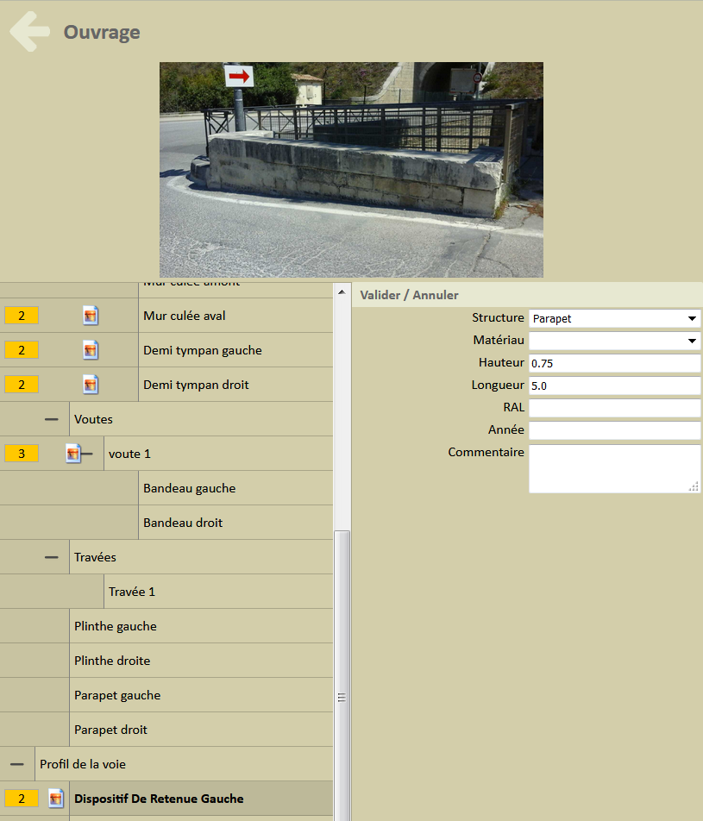
Exemple 3. Le dispositif de retenue gauche

• La gestion des visites des ouvrages (annuelles, périodiques, spécialisées) avec application de la méthode d’évaluation image qualité des ouvrages (IQOA)

La méthode IQOA publiée par le CEREMA pour les Ponts et les Murs est prise en compte dans le système:
- Système de notation : 1, 2, 2E, 3 et 3U,
- Plans de visite IQOA pour les Ponts (cf. capture ci-dessous)
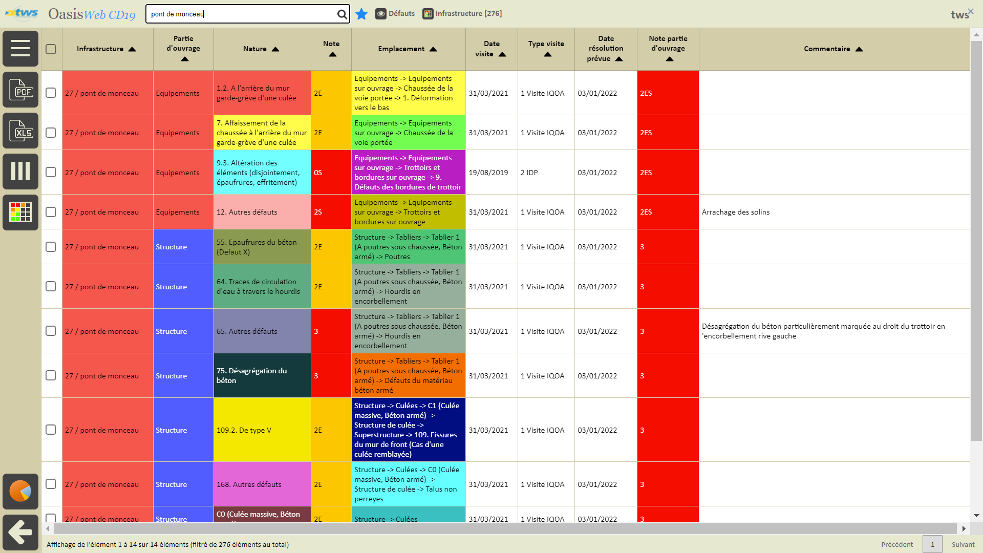
Tableau des défauts IQOA releves sur un pont en mars 2021.png
- Plans de visite IQOA pour les Murs (cf. capture ci-dessous)
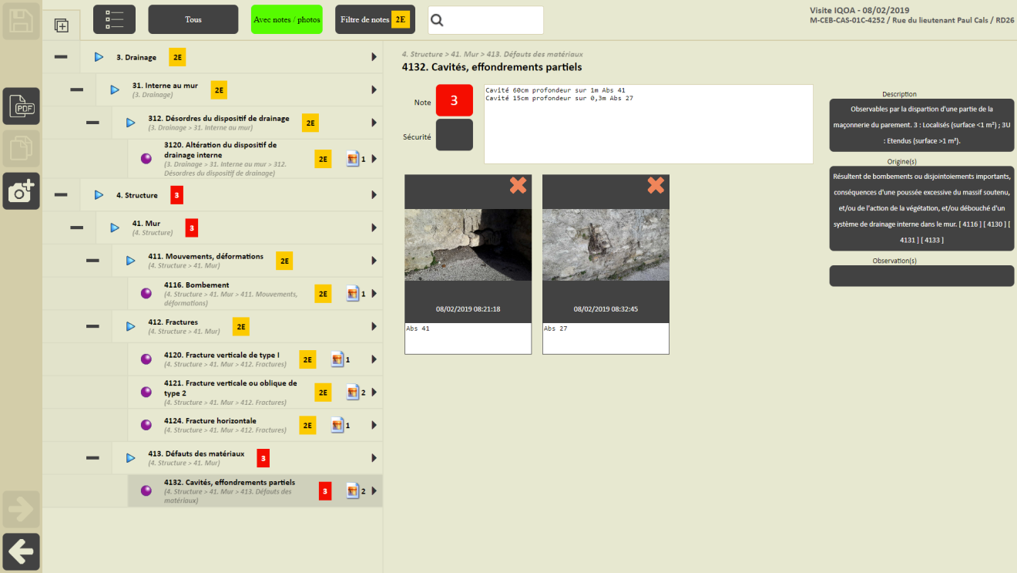
PV d'une visite IQOA réalisée en 2021.png

Les PV (Plans de visite) IQOA n'étant pas disponibles sur les Ouvrages de protection contre les risques naturels (OPRN), c'est les PVs conçus par le Département des Hautes-Alpes et amplifiés en 2019-2020 par le Département de Haute-Savoie qui seront proposés pour la visite des 377 OPRN du Département.
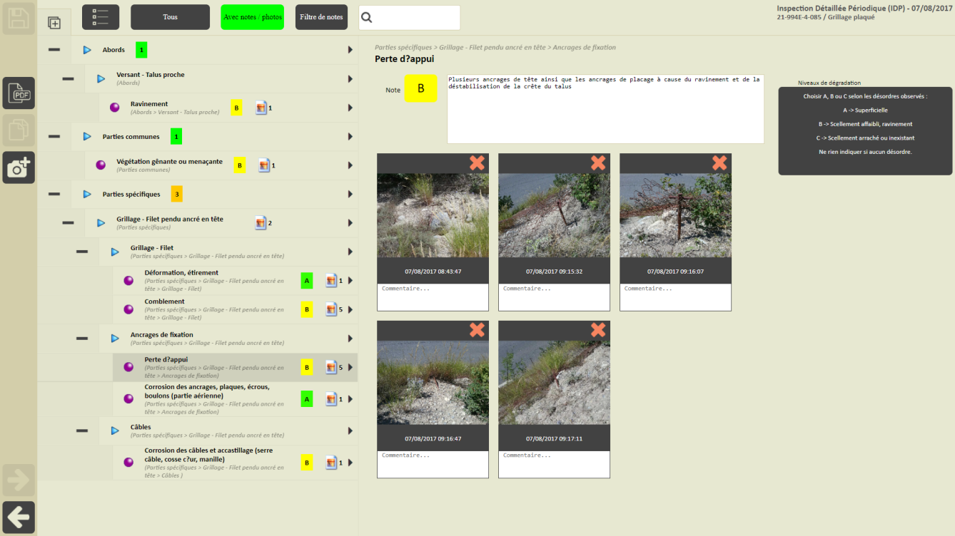
Inspection detaillee realisee sur un OPRN en 2019.png
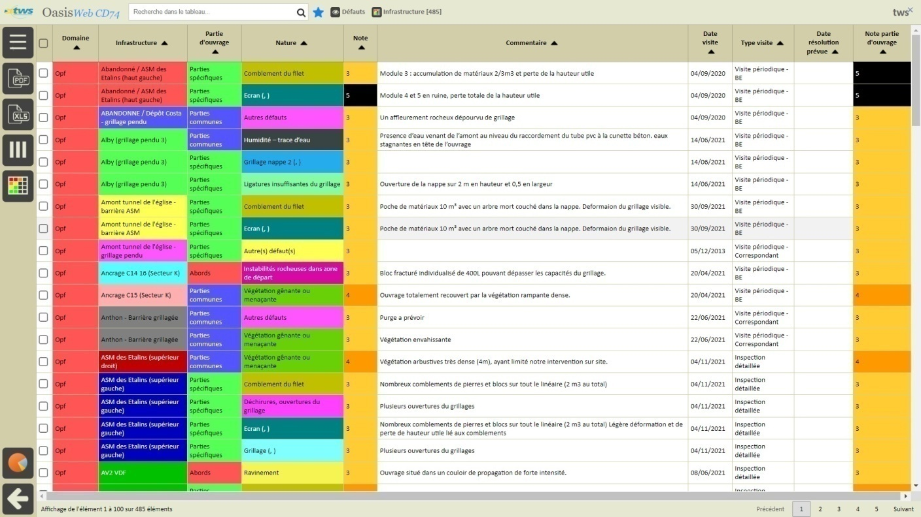
Tableau de defauts relevés sur des OPRN en 2021

Depuis les années 1990 date à laquelle la méthode IQOA a été conçue, des PV POST-IQOA ont vu le jour qui présentent les 2 avantages suivants :
- individualisation des composants (joints de chaussée, des dispositifs de retenue, corniches, .... permettant leur recensement sur le terrain et la programmation de leur maintenance indidualisée
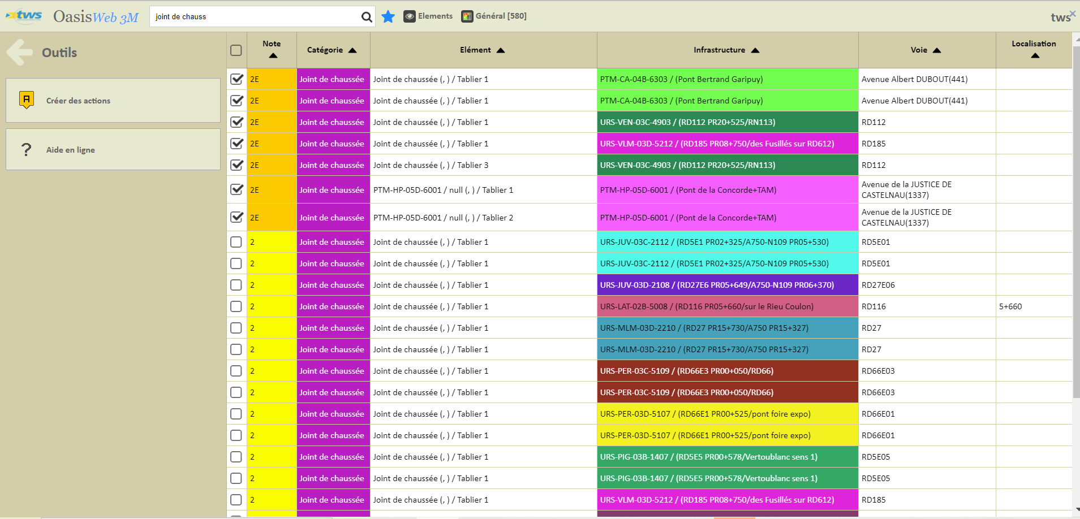
Creation d'un programme de maintenance sur des joints de chaussée 2E
- augmentation de la concision des PV à qualité égale, ... permettant une augmentation sensible du nombre de visites réalisées à moyen constant.
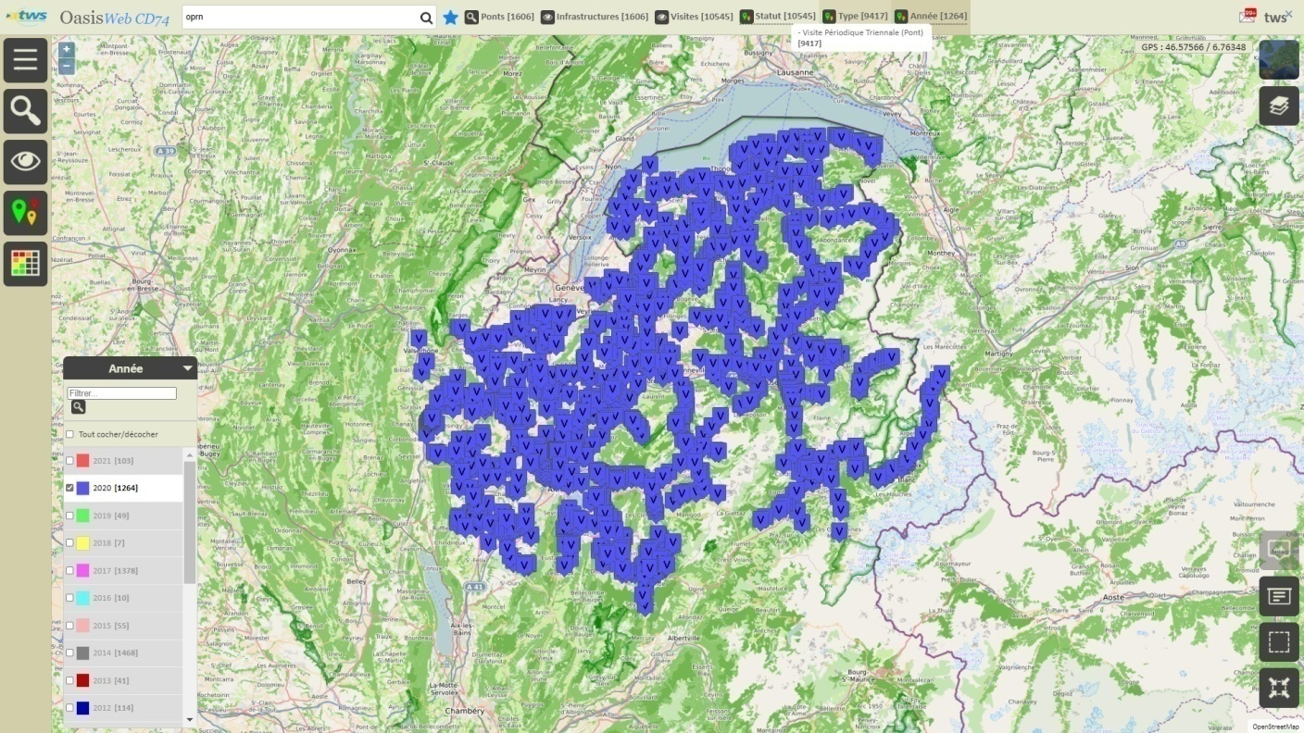
1264 visites triennales (IQOA) réalisées en 2020 sur les Ponts

Aussi, pour les visites des 1229 ponts et des 3000 mus, il sera proposé l'utilisation des PV POST-IQOA initialement conçus par le Département de l'Hérault et amplifiés en 2019-2020 par le Département de Haute-Savoie.

• La gestion des actions à mener (entretien courant, entretien spécialisé, réparation, surveillance et/ou instrumentation) avec proposition d’un indice de stratégie (IS)
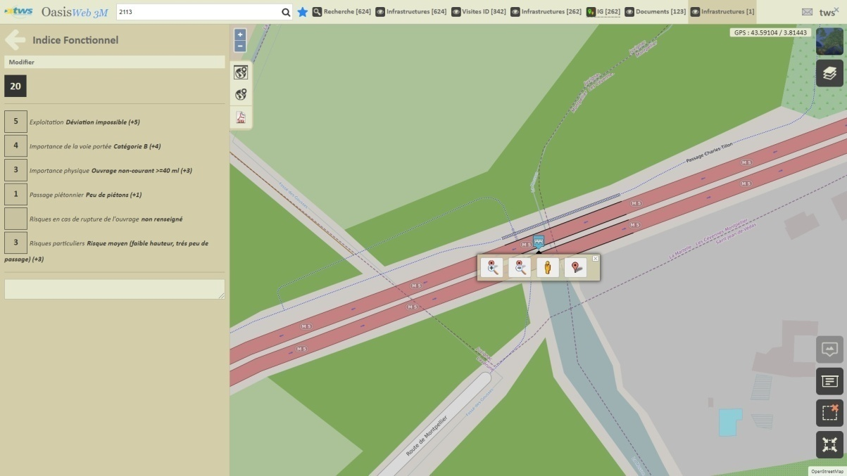
Indice fonctionnel ou stratégique d'un ouvrage. Dans la formule fournie par défaut, il est calculé à partir de 5 composantes: Exploitation, Importance de la voie portée, Importance physique, Risques en cas de rupture de l'ouvrage, Risques particuliers
• La gestion de l’organisation administrative : planification des actions, gestion des échéances, programmation budgétaire
• L'exploitation des données disponibles (Extraction, construction d'indicateur)
• Un outil nomade pour l’inventaire et les visites d’ouvrages

5.1– Gestion de la connaissance du patrimoine d’Ouvrage d’Art

5.1.1 –Les informations permettant de définir un ouvrage d’art
→Le service Investissements Routiers (SIR) possède déjà une base de connaissance sur les ouvrages d’art. Celle ci est structurée autour du logiciel GEOMAP, d’un tableur Excel et d’un stockage documentaire déposé sur des répertoires physiques. Le modèle de données cible est défini dans l’ANNEXE 3. La liste des champs se rapportant à chaque élément du modèle sont définis en ANNEXE 4.
→Au quotidien et compte tenu du volume d’information lié à un ouvrage d’art, le SIR souhaite pouvoir accéder à cette base de connaissance par le biais d’outils de recherche multicritères et géographiques.
→Le logiciel sera en mesure de produire des fiches de présentation synthétique d’un ouvrage d’art (ANNEXE 5).

5.1.2 –Gestion électronique des documents
→Le logiciel devra permettre une gestion électronique de documents, notamment : Fichiers Word, EXCEL, PDF ; Photos ; Vidéos ; Fichier Autocad
L’ensemble des documents gérés par OASIS-OKAPI sont consignés dans la solution de gestion électronique de documents ALFRESCO.
Ce qui garantit la fiabilité de la solution dans un contexte où des centaines de visites OKAPI et des milliers de photos, … sont intégrées chaque année dans les systèmes comme l’illustre les diagrammes ci-après.
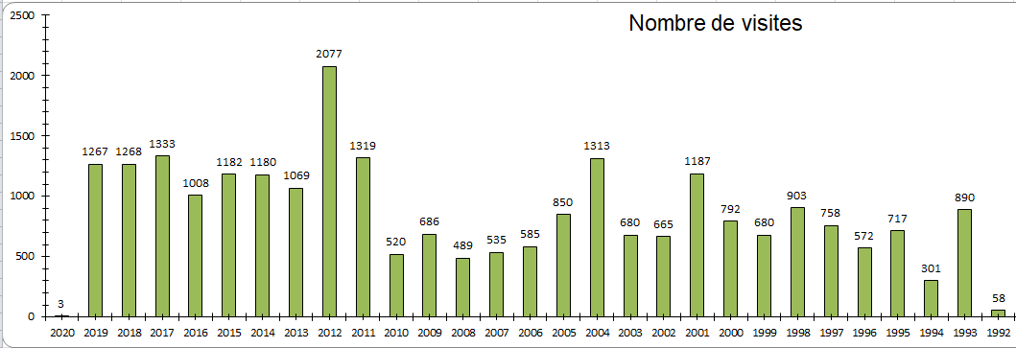
1267 visites en 2019
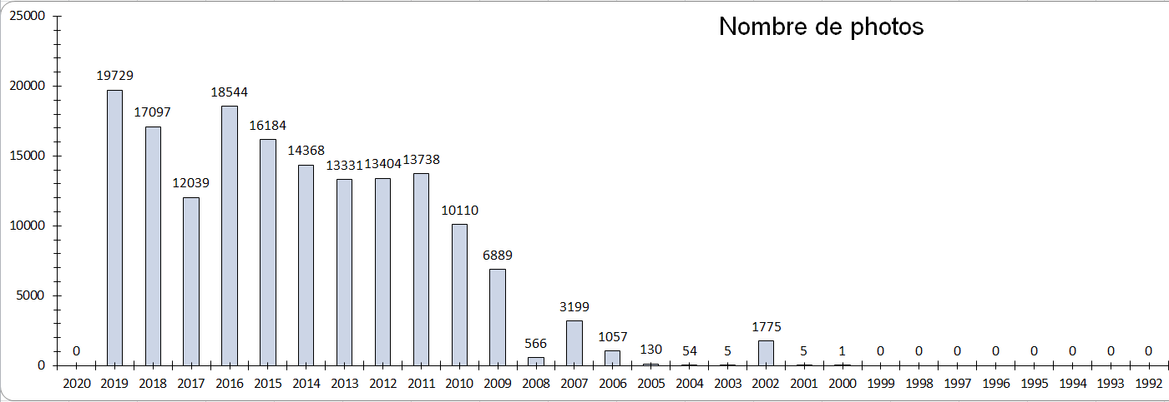
19729 photos en 2019
OASIS-OKAPI est interfacé avec la GED ALFRESCO embarqué communiquant avec l'application via la norme CMIS; ce qui devrait rendre celle-ci interfaçable avec la GED du Département.
Tous les types de document sont gérés :
- Les conventions (PDF, DOC).
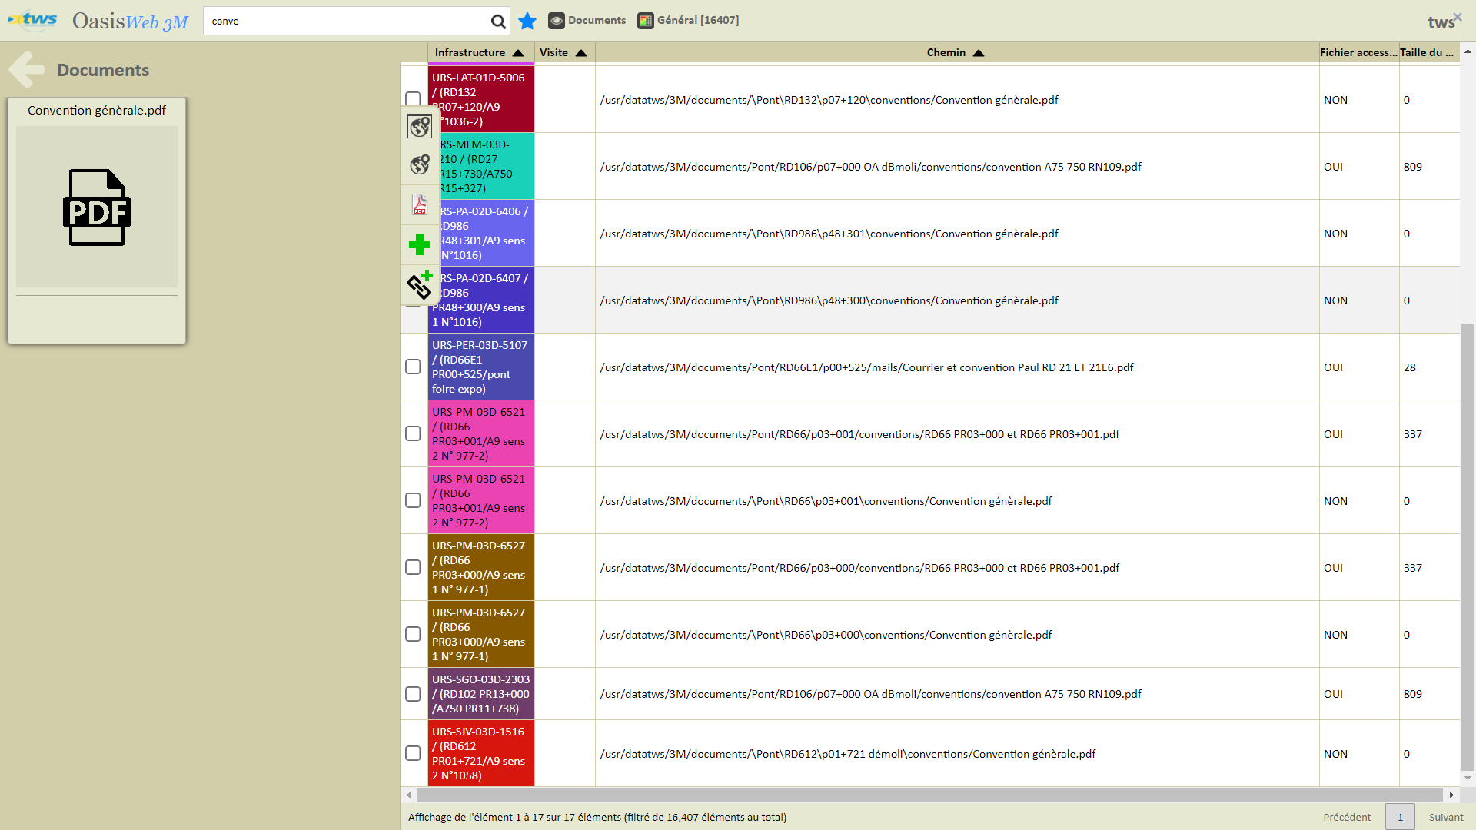
Convention générale sur un ouvrage
Les rapports de visites de tous types, DCE, dossiers de marché, fiches de mise à jour après travaux, fiches techniques ;
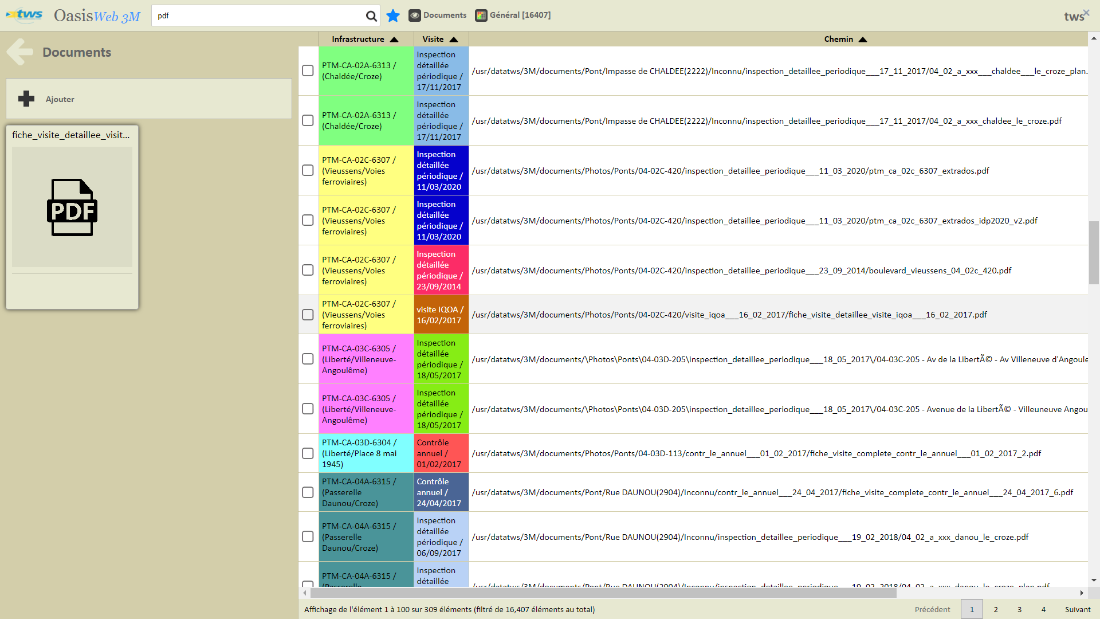
Rapport détaillé de visite - inspection détaillée
- Les plans et coupes au format AUTOCAD (DWG).;
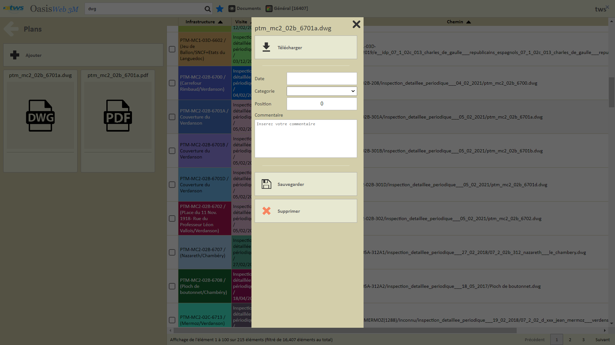
Plan DWG associé à une inspection détaillée

→ Autant de documents que souhaité devront pouvoir être rattachés :
• Au niveau de l’ouvrage ;
• Au niveau d’une inspection (spécifique ou périodique) ;
• Au niveau d’un incident ;
• Au niveau d’une activité de maintenance / réparation.

→ Le système devra proposer une interface dédiée à la consultation des documents stockés, regroupant tous les documents avec la possibilité de les classer selon leur type, leur nom, leur date de révision.
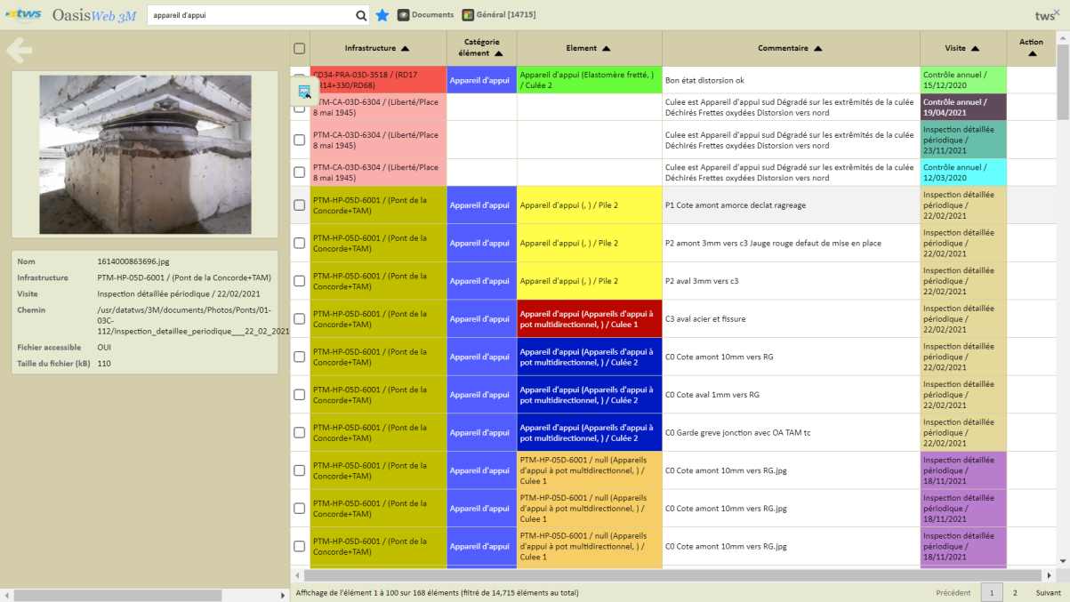
La Vue Documents offre des facilités pour rechercher les documents stockés suivant leur propriété:
Infrastructure, Catégorie d'élément, Elément, Commentaire, Visite, Action, Nom.

→Un outil de recherche de documents selon le nom doit être inclus.
Cette recherche peut être réalisée avec la vue documents.
→Le logiciel devra également proposer une photothèque affichant toutes les photos relatives aux ouvrages ou activités filtrés.
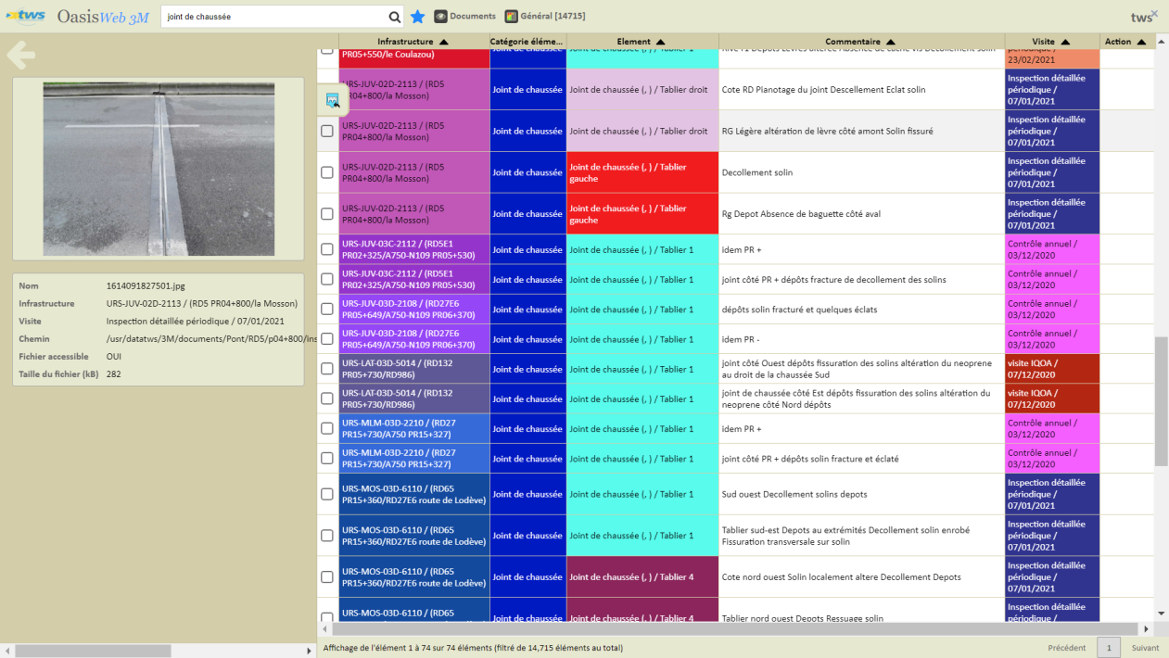
Photothèque attachés à un pont
→L’interface dédiée devra afficher une galerie d’images. Depuis l’image sélectionnée, l’utilisateur devra pouvoir accéder à la fiche de l’ouvrage en question.
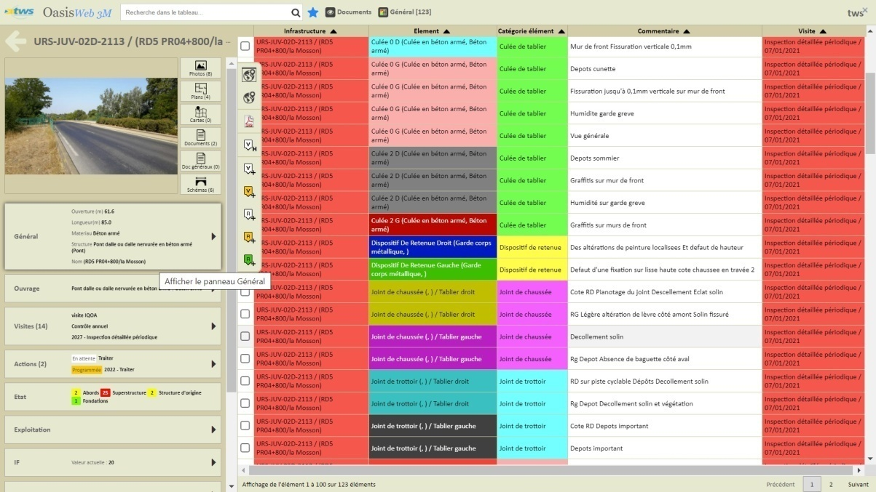
Accès à un ouvrage depuis un document et à sa photo principale

→Les documents associés directement à l’ouvrage est une photo principal et des plan autocad 2D.
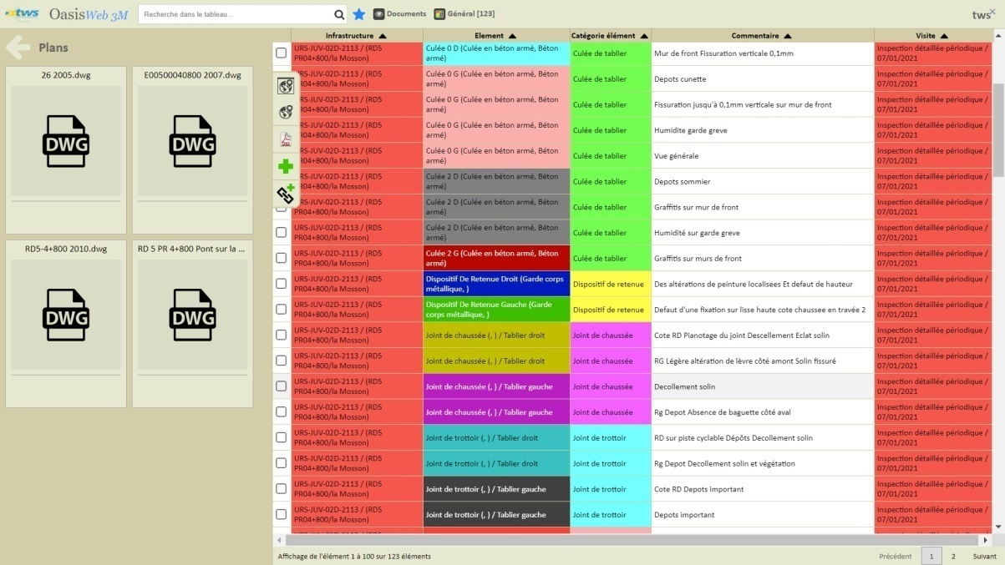
Accès aux plans de l'ouvrage considéré

5.2–La gestion des visites
→Le SIR réalise ou fait réaliser 3 types de visite en fonction de, la périodicité définies dans le dossier de surveillance des ouvrages d’art validé par la commission de la voirie et des transports le 13 décembre 1999 (ANNEXE 6).
On distingue donc :
• Un contrôle annuel de tous les ouvrages d’arts réalisé en interne
• Une visite IQOA réalisée en interne ou par un prestataire
• Des Inspections Détaillées Périodique (IDP) sur les ponts d’ouverture supérieure à 10 m dont la périodicité peut varier entre 3 et 9 ans.

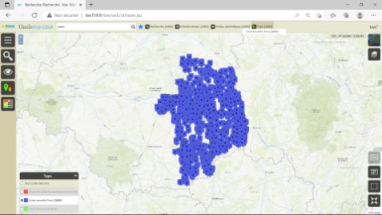 | 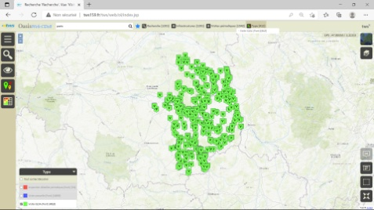 | 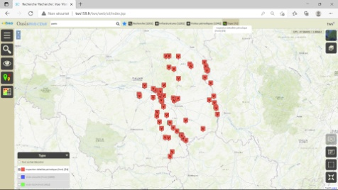
Les contrôles annuels sont réalisés en interne sur l'ensemble des ouvrages chaque année. | Réalisées en interne ou par un prestataire tous les 3 ans, les visites IQOA ... | Les IDP sont réalisées avec une périodicité variant entre 3 et 9 ans sur les ponts OUV>10m

→ Les deux dernières visites s’appuient sur la méthode IQOA.
IQOA, Image de la qualité des ouvrages d’art, est une méthode de classification destinée à fournir un indicateur de l’état moyen d’un ensemble d’ouvrages, à partir d’une évaluation de chaque ouvrage. Pour chaque type d’ouvrage (Murs, ponts, tranchées et couvertures) et pour chaque sous type l’IQOA propose des catalogues de désordre (ANNEXE 7 exemple de catalogue) et des formulaires de PV (ANNEXE 8 exemple de PV) de visite permettant d’assister l’agent dans le cadre de son évaluation. Ce formulaire vise à faciliter l’évaluation des désordres et pour chaque élément constitutif de l’ouvrage et définir une note. L’inspection des ouvrages d’art doit donc se baser sur le système de notation IQOA en vigueur. Toutefois, la solution doit permettre la modification et la personnalisation du système de notation.
Comme exposé ci-dessus, il sera proposé en variante l'utilisation des PV POST-IQOA (individualisation des composants, concision accrue à qualité égale) en lieu et place des PV IQOA.
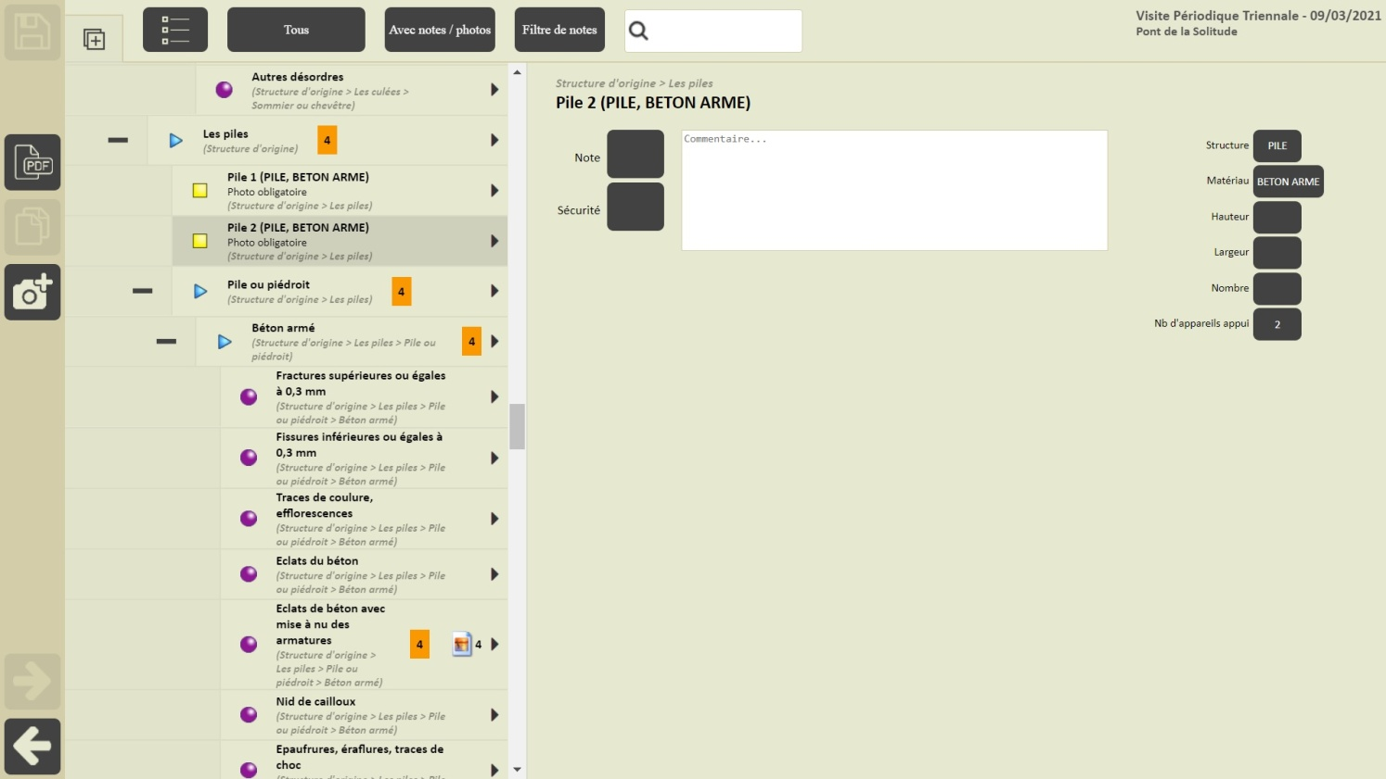
Extrait d'un plan de visite POST-IQOA sur les piles d'un Pont

→ Le logiciel devra être paramétrable pour définir des fiches d’inspection en fonction du type de visite. Les fiches de visite seront paramétrables au niveau de la décomposition des ouvrages. L’utilisateur pourra paramétrer le contenu des fiches de visites et également créer de nouveaux modèles de fiches.
Ces opérations sont réalisées avec l'éditeur de modèles de PV.
→ La notation et l’évaluation de l’état des ouvrages dépendront des éléments renseignés dans le formulaire d’inspection. A chaque élément devra être affecté une note. Des formules paramétrables devront pouvoir calculer la note de chaque partie et par la suite la note globale de l’état de l’ouvrage. La note globale de l’état de l’ouvrage devra être automatiquement remontée et datée au niveau des attributs de la fiche de l’ouvrage.
L'éditeur de modèles de PV permet le paramétrage du calcul des notes.

→ Lors de l’initialisation d’une visite les plans autocad 2D seront utilisées pour repérer de manière physique les désordres constatés.
Les plans autocad 2D peuvent être emportés sur la tablette OKAPI pour repérer les désordres constatés. La version modifiée du plan autocad est attachée à la visite.

-> Le logiciel permettra de définir facilement des cycles de visites selon des périodicités qui s’implémenteront automatiquement dans le planning des actions à mener (cf 4.3).
La vue Visites périodiques permet de formaliser et de suivre la politique de surveillance.
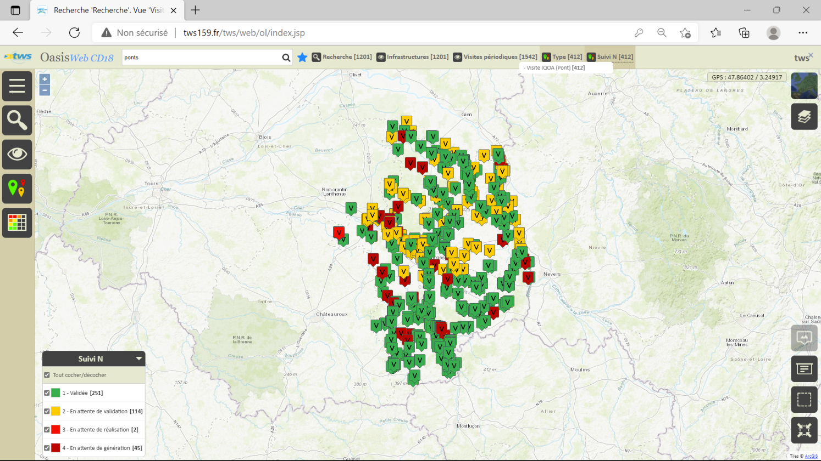
Vue Visites périodiques IQOA. La périodicité d'une visite est héritée de son type.
Elle peut être aussi modifiée au niveau de chaque instance.
Les visites en vert sont validées dans le délai imparti. Les visites en jaune sont en attente de validation...

5.2.1–Les contrôles annuels
→Ils sont réalisés au fils de l’eau par les Maisons Techniques sans remontées de données formalisées. Il s’agira dans le cadre du logiciel d’améliorer le suivi et la formalisation de ces contrôles de manière simplifiée :
• Paramétrage des points de surveillance
• Saisie d’observation en texte libre
• Association des photos prises lors de la visite.
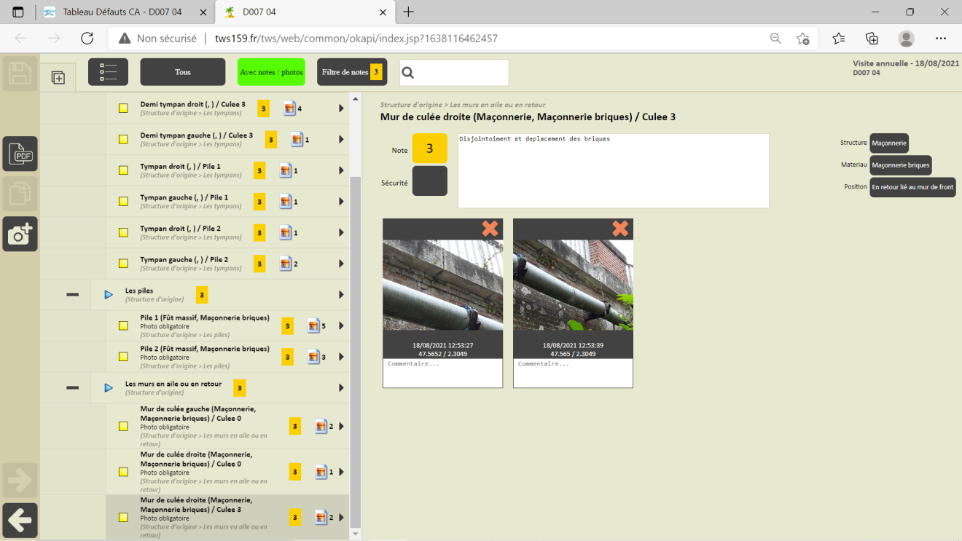
Contrôle annuel réalisé en 2021.
Les points de surveillance sont constitués par les éléments de l'ouvrage.
Chaque point de surveillance est l'objet de photos, d'un commentaire et d'une note.
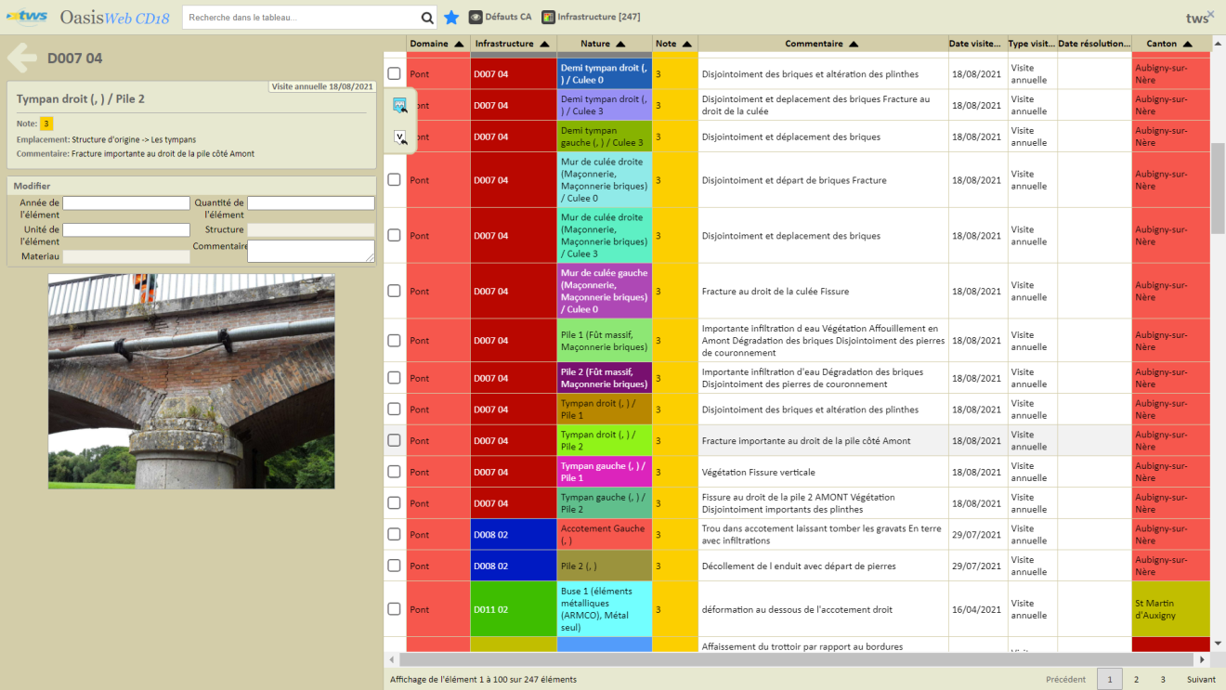
Tableaux des défauts CA
Chaque défaut CA est concrétisé par une photo et un commentaire.
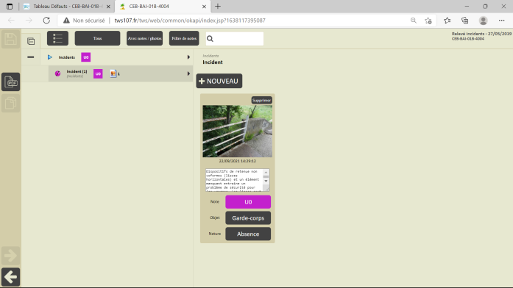 | 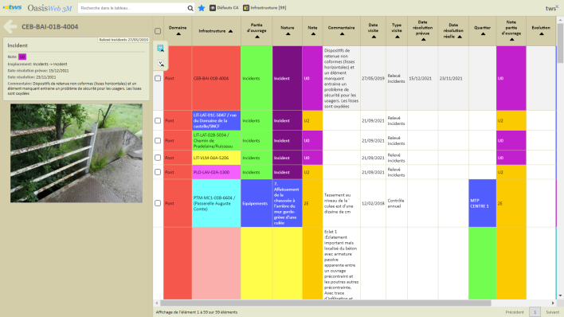
Les relevés d'incident sont des visites non planifiées.
Elles complètent les CA et sont réalisées "à la volée" sur le terrain avec la tablette.

5.2.2 – Les visites IQOA
→ Dans ce cadre les agents des MT doivent produire une fiche IQOA possédant une double notation à savoir celle de la MT et celle du SIR.

Il est proposé d'adjoindre au système de notation IQOA (1, 2, 2E, 3, 3U) un second système de notation (RAS, U3, U2, U1, U0).
Dans le cadre de la présente proposition, il est proposé la variante consistant à :
- conserver l'utilisation du système de notation IQOA (1, 2, 2E, 3, 3U) pour les visites IQOA, le système offrant la possibilité de distinguer les défauts relevés dans les IQOA de ceux des relevés dans les IDP ou les CA.
- réserver le système de notation aux seuls relevés d'incident (RAS, U3, U2, U1, U0).

Ce qui permet de suivre chaque année dans le cadre des Contrôles annuels les défauts relevés dans une IDP.
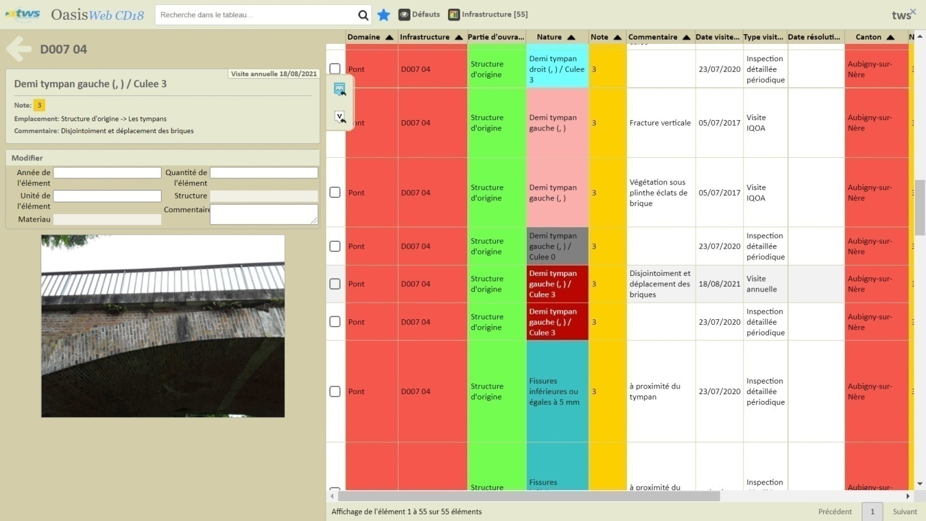
Le défaut portant sur le Demi-tympan gauche identifié par une IDP en 2020 est suivi dans le cadre d'un CA 2020.

→ On retrouve une fiche par type d’ouvrage dans lesquelles sont déclinés les éléments à évaluer (ANNEXE 9). Cette fiche pourra être saisie et produite par le logiciel.

5.2.3 – Les inspections détaillées
→ Réalisées par un bureau d’étude externe, elles permettent de produire un rapport de visite très complet et des fiches de PV IQOA identique à celles présentées ci-dessus et dont le résultat sera saisi dans le logiciel.
→ Le rapport final (ANNEXE 10) sera associé à l’inspection en termes de documentation à l’ouvrage.
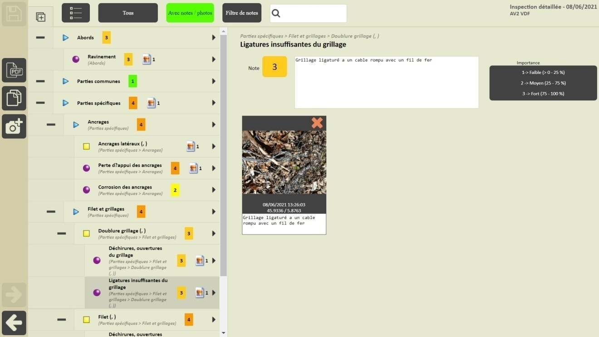
Réalisée par un prestataire externe, l'IDP établit un relevé complet des défauts de l'ouvrage
et fournit une estimation quantitative des travaux à réaliser ....

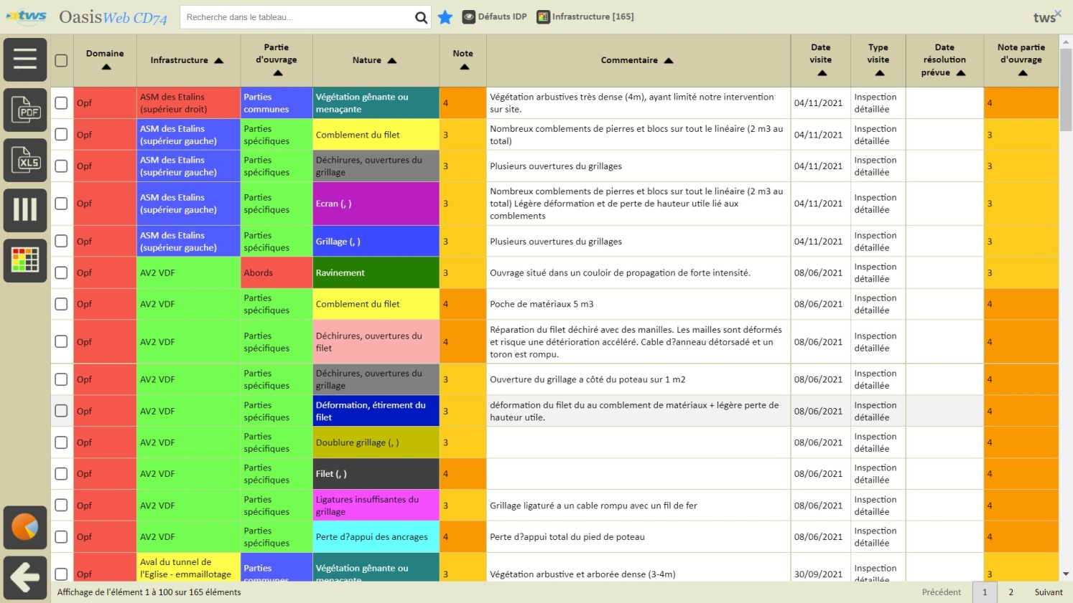
C'est à partir du tableau des défauts que les actions de résolution sont générées.
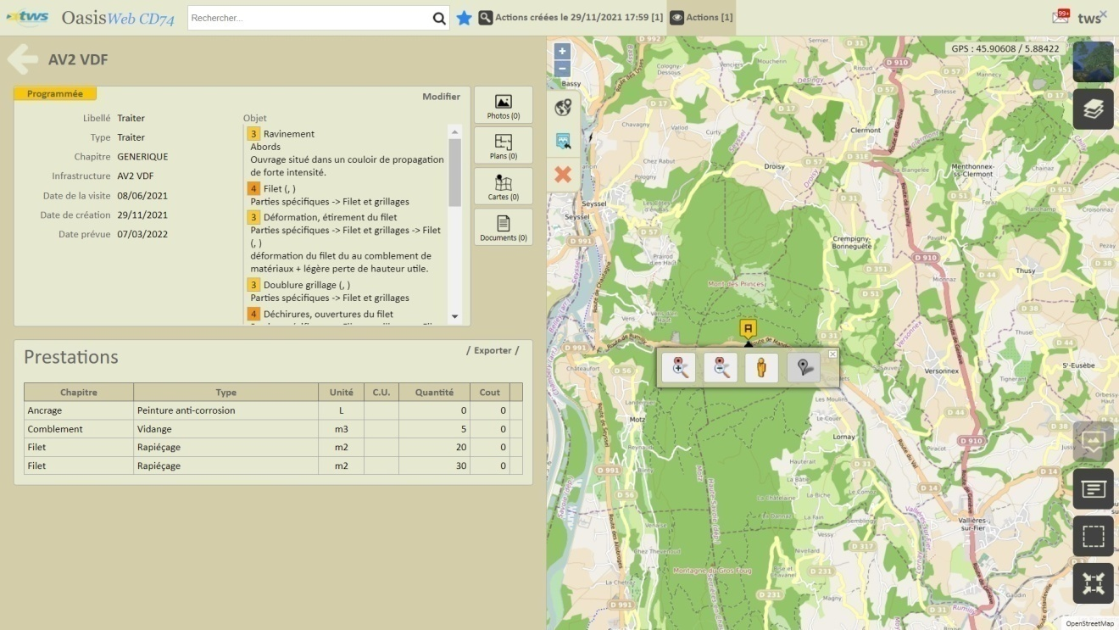
Les prestations associées à l'action de résolution associée aux défauts relevés par l'IDP sont listées et quantifiées.
Il reste à connaître les CU pour obtenir une estimation des travaux.
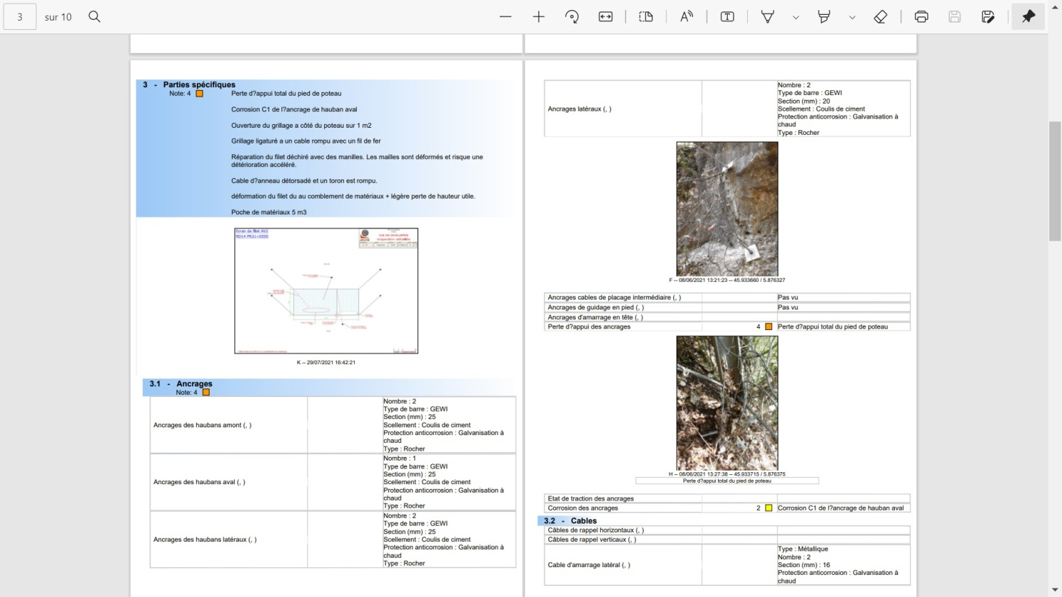
Extrait du rapport de l'IDP susvisée.
Les rapports de visite sont inclus dans les documents de la visite au moment de leur génération.

5.3–Les actions à mener
→L’interprétation des évaluations des visites va permettre de définir une liste d’actions curatives pour chaque ouvrage d’art selon la typologie suivante :
• entretien courant
• entretien spécialisé
• réparation
• surveillance et/ou instrumentation
→Pour un désordre ou un groupe de désordre il sera possible d’associer une action à mener.
Les actions curatives d'entretien (2E->2) et de réparation (3->2, 3U->2) à mener sur un ensemble d'ouvrages sont calculées à partir du tableau de leurs défauts tels que relevés dans les visites (CA, IQOA, IDP).
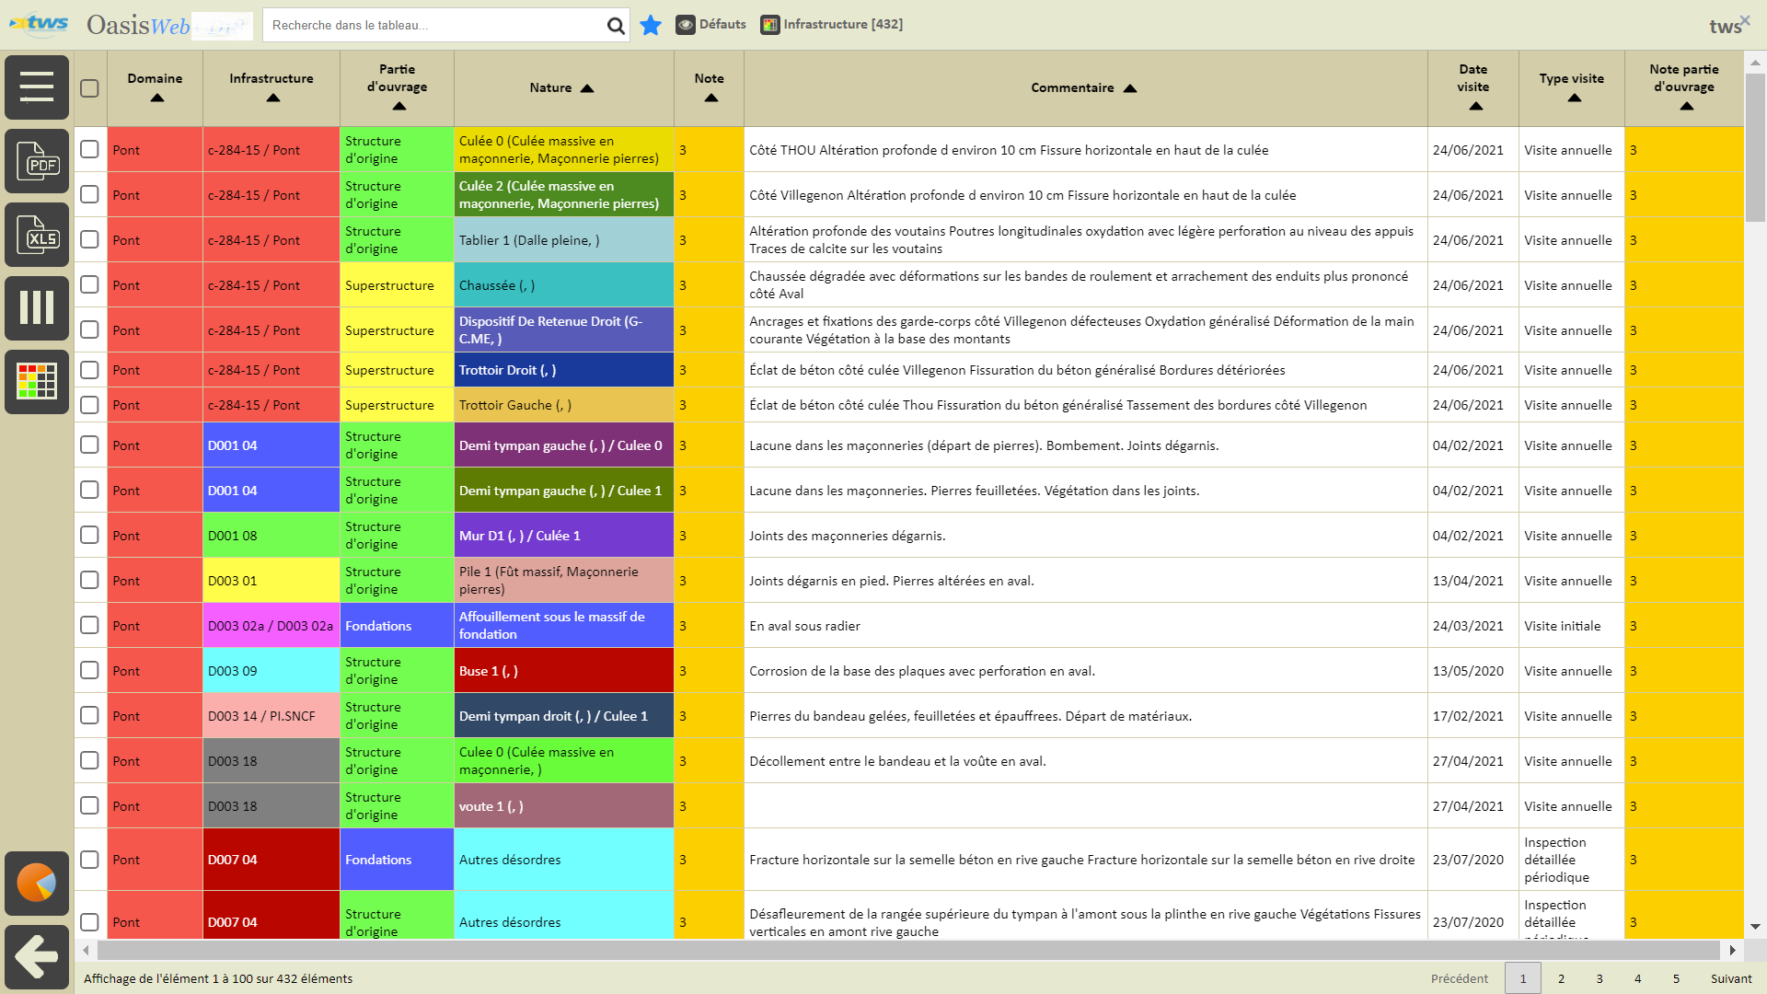
Tableau de désordres tels que relevés dans les visites (CA, IQOA, IDP)
Si l'on sélectionne l'ensemble des défauts d'un ouvrage, on obtient des actions curatives globales sur chaque ouvrage.
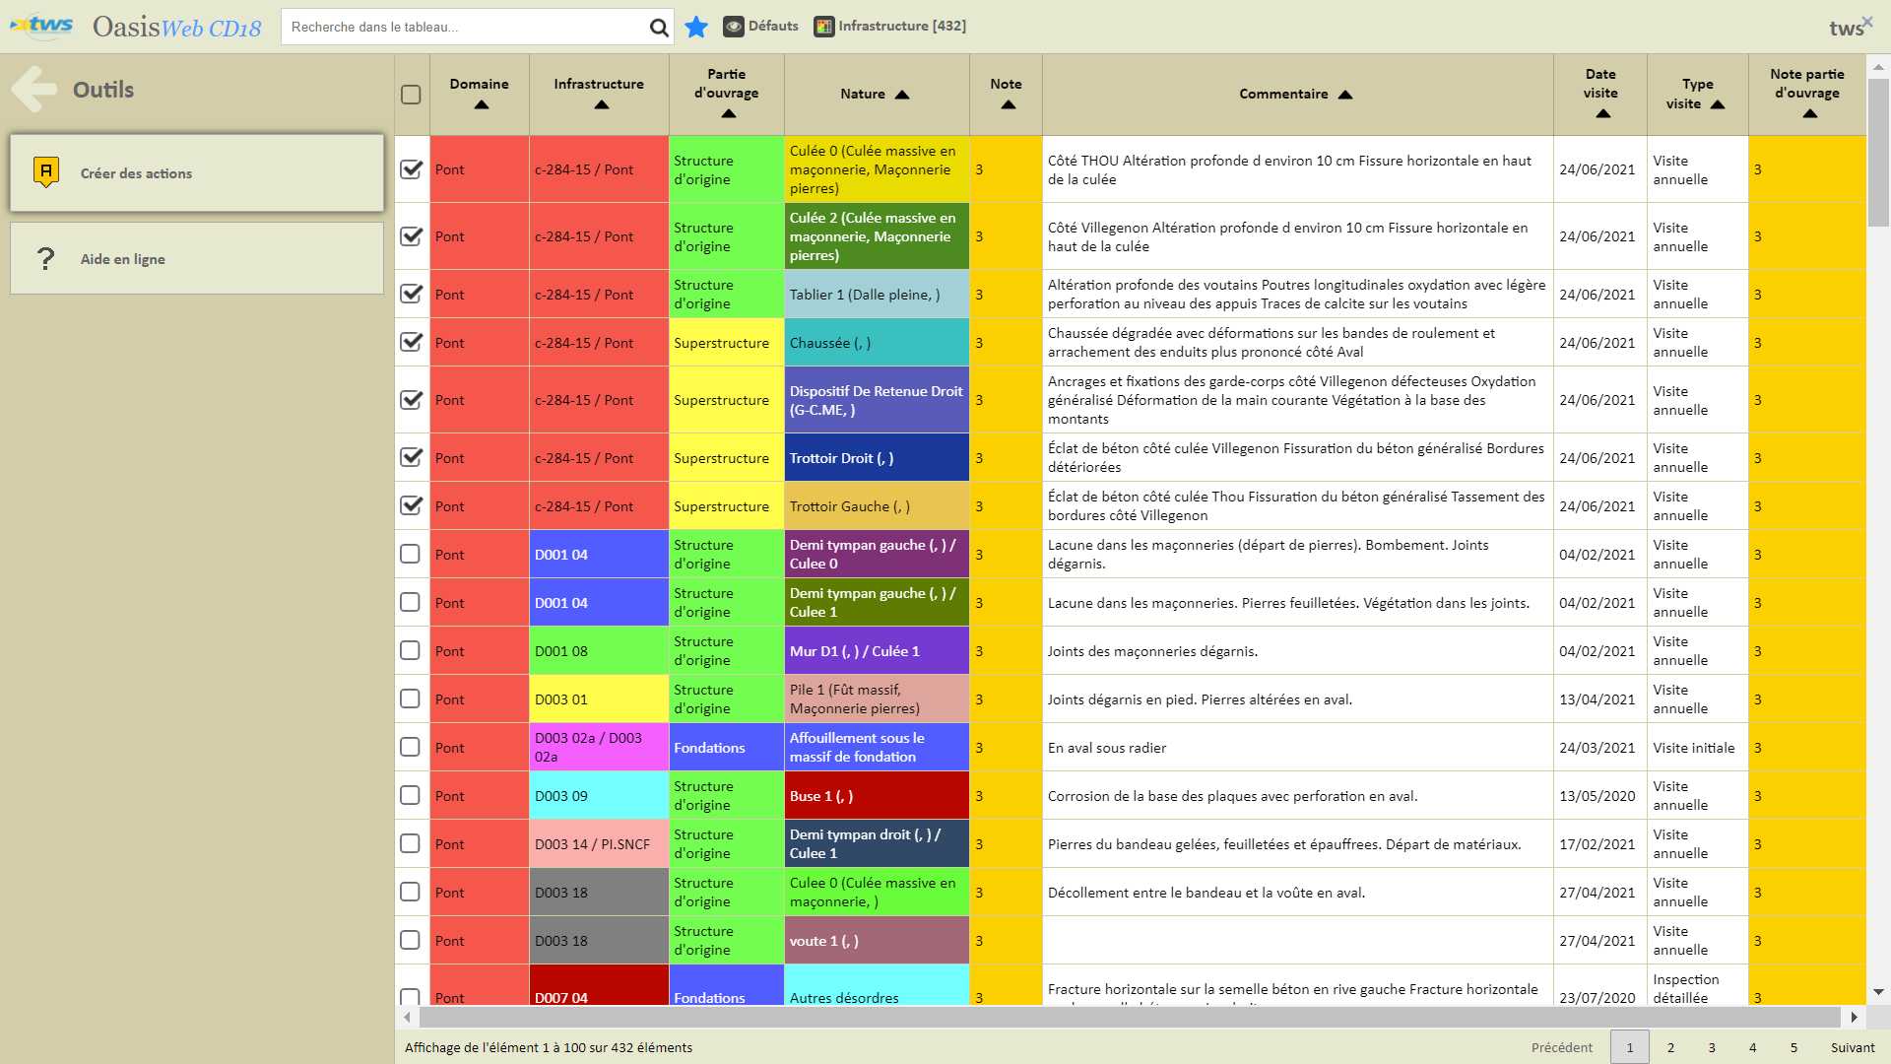
Les défauts à inclure dans le programme d'actions sont sélectionnés puis la commande "Créer des actions" est exécutée
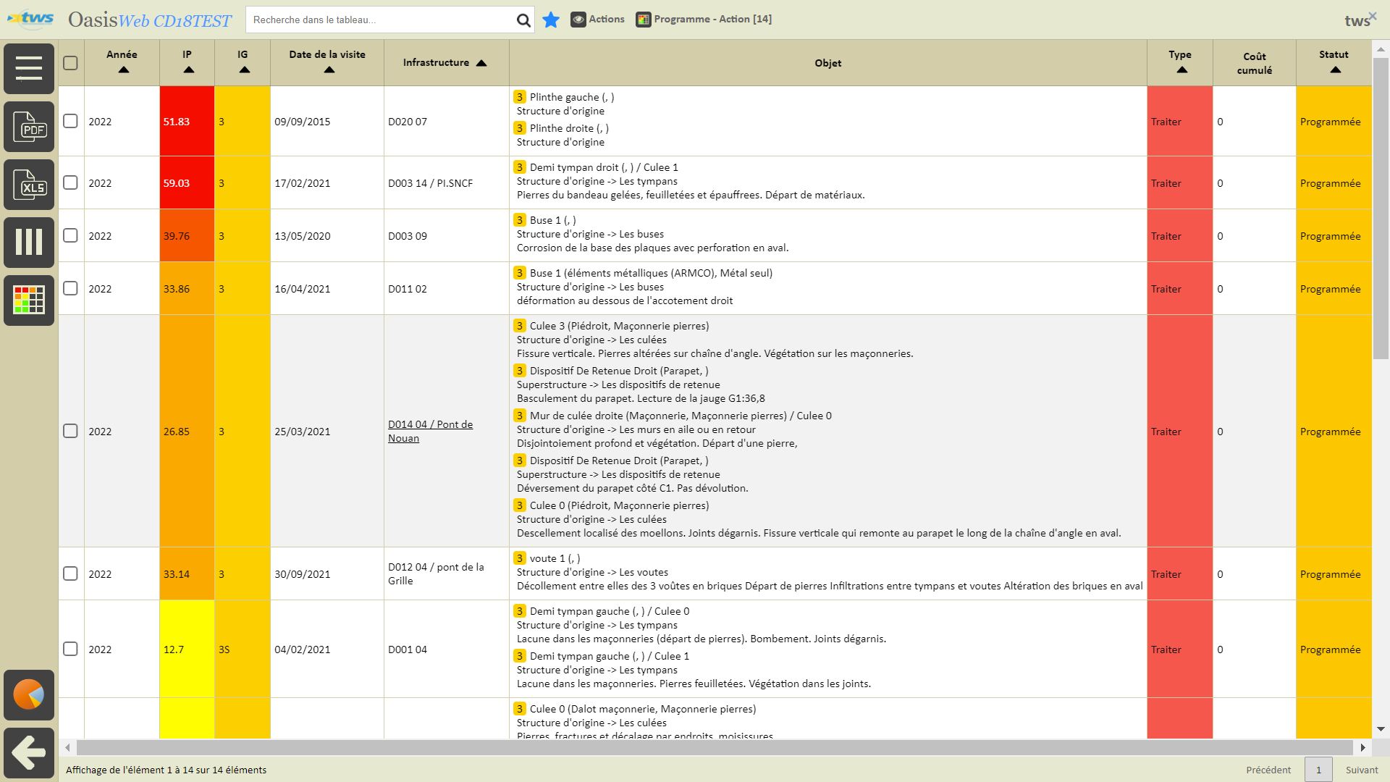
Elle conduit à la création d'un ensemble d' actions de résolution regroupées dans un programme ...
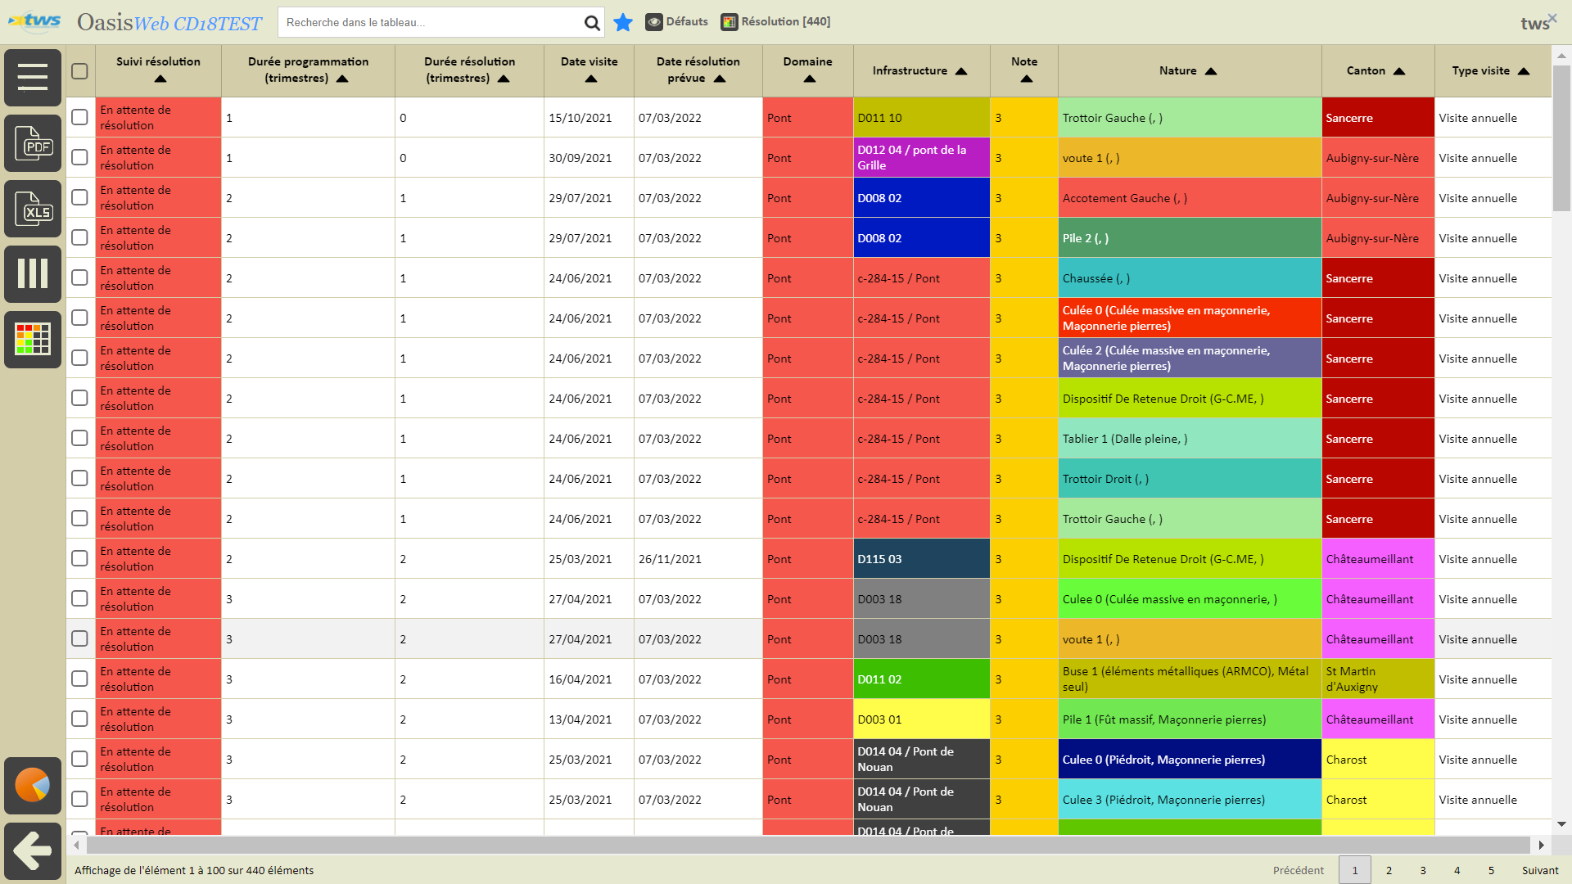
Le tableau de résolution des défauts est alors actualisé : date résolution prévue pour chaque défaut
Si on ne sélectionne qu'un sous-ensemble de défauts, on obtient un programme de maintenance thématique (cf. le programme curatif ci-dessous).
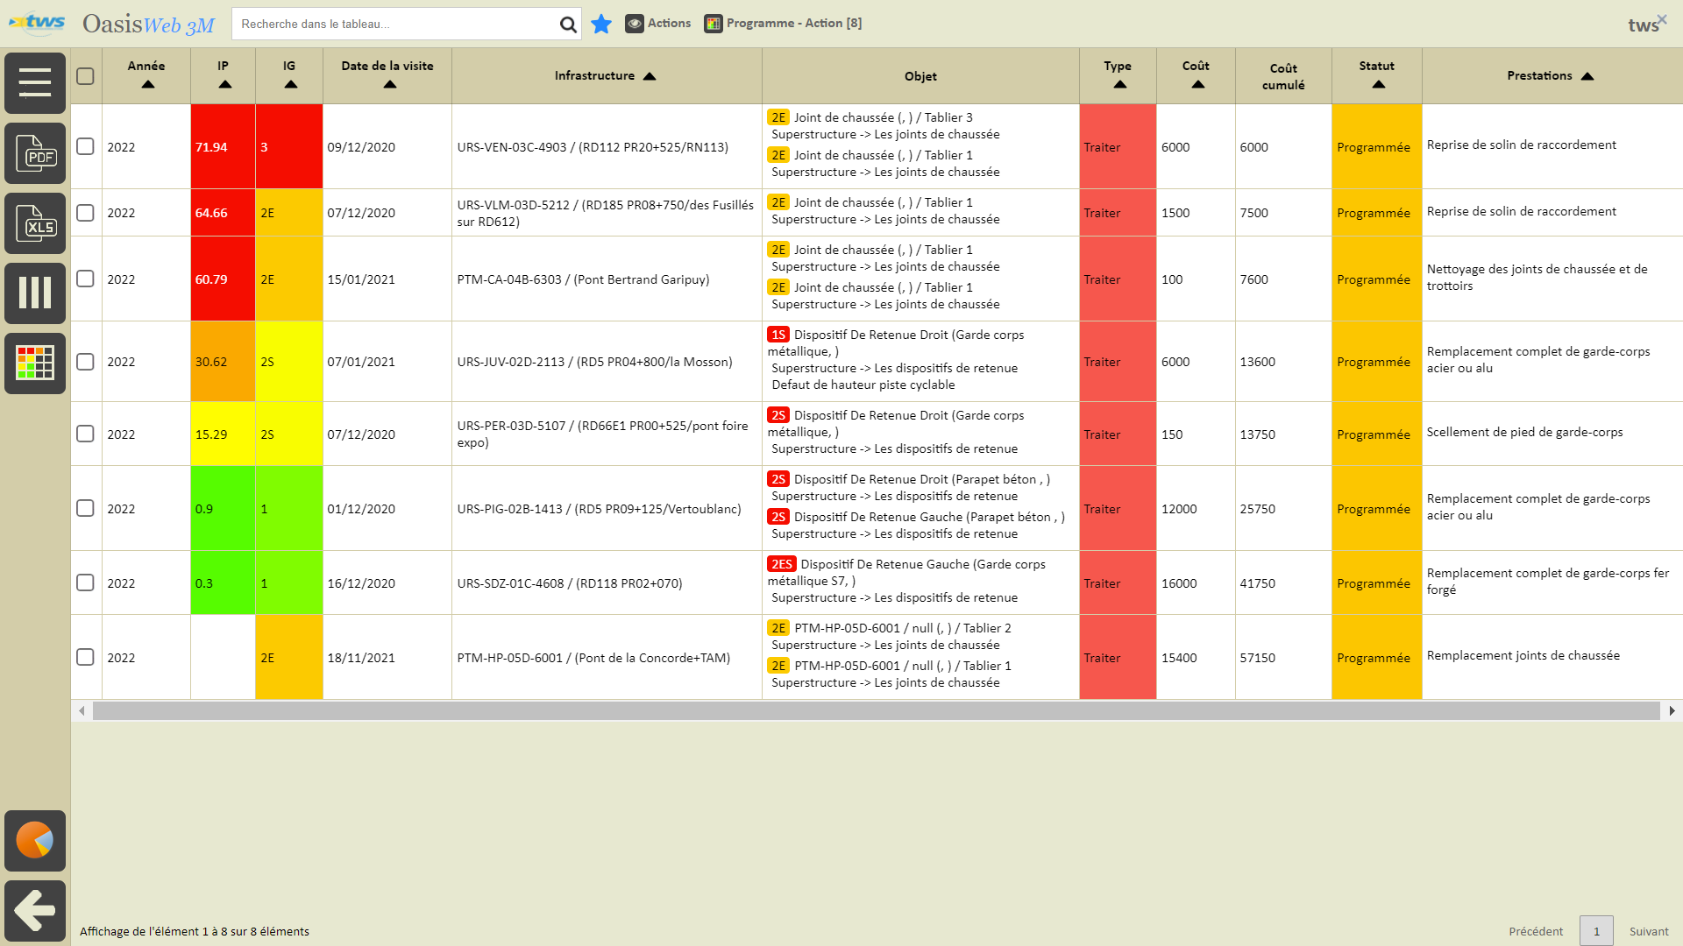
Programme curatif portant sur des joints de chaussée et des dispositifs de retenue.

→ Le candidat devra être en mesure de fournir une bibliothèque d’action à mener basée sur son expérience en matière de mise en œuvre de solutions dédiées à la gestion d’ouvrages d’art. Cette bibliothèque pourra être utilisée modifiée ou enrichie.
Le système est livré avec une bibliothèque de 127 prestations conventionnelles réparties 16 chapitres :
- ABORDS ET FONDATIONS
- ACCES ET ECHAFAUDAGES
- EQUIPEMENTS D'OUVRAGE - Appareils d'appuis
- EQUIPEMENTS D'OUVRAGE - Dispositifs de sécurité
- EQUIPEMENTS D'OUVRAGE - Etanchéité
- EQUIPEMENTS D'OUVRAGE - Joints de chaussée
- EQUIPEMENTS D'OUVRAGE - Réparations des joints de chaussée
- SIGNALISATION DE CHANTIER
- TRAVAUX SUR BETON - Fracture et fissuration
- TRAVAUX SUR BETON - Ragréage
- TRAVAUX SUR BETON - Renforcement structurel de béton
- TRAVAUX SUR MACONNERIE
- TRAVAUX SUR MACONNERIE - Réparation de parement en pierres et en briques
- TRAVAUX SUR METAL
- VOIRIE - Chaussée

Cette bibliothèque modifiable et extensible est utilisée pour définir les prestations de l'action de résolution curative.
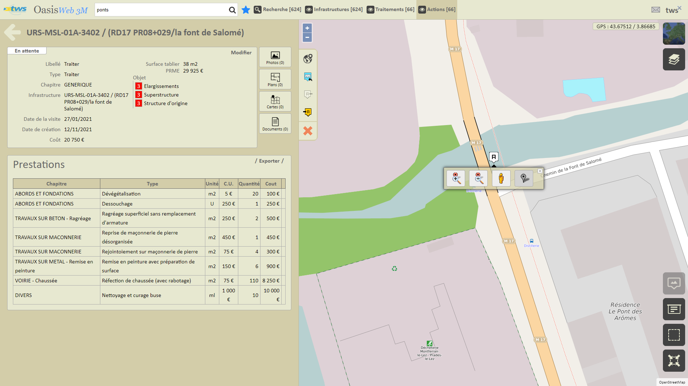
Action de résolution avec estimatif de travaux dans la carte
->Par exemple, si lors d’une inspection une fissure est relevée et caractérisée par une profondeur et une longueur, l’opérateur devra pouvoir sélectionner dans une liste l’opération « application d’une résine corrective » et choisir la quantité nécessaire. Si une dégradation de type « écaillage du béton » est relevée, l’application devra proposer un travail correctif de type « béton de resurfaçage base ciment ».
Cette fonction n'est pas incluse dans la version native: la maintenance préventive qui définit les actions à entreprendre maintenant pour éviter un passage 2->2E à une échéance N est abordée via l'interopérabilité avec un système prédictif.

5.4 –La gestion de l’organisation administrative
→Elle recouvre les 3 aspects que sont la planification des actions, la gestion des échéances, la programmation budgétaire.

5.4.1 –La planification
→ Chaque action à mener peut être identifiée comme une tache à réaliser par un service (SIR ou MT). Chaque action est bornée par une date de début et une date de fin prévisionnelle ainsi qu’une date de début et qu’une date de fin réelle.
→ Ces actions une fois définies viendront s’afficher sur un planning global qui pourra être filtré sur le service ou l’ouvrage. L’opérateur devra pouvoir accéder au contenu de la tâche sélectionnée.
→ Le bornage des actions à mener pourra être modifié directement par glisser déposer sur le planning.
→ Toutes les actions à mener devront être historisées dans le système. Les actions planifiées devront être accessibles sur le logiciel et l’application mobile web (cf.§ 5.6) et ainsi permettre à l’agent de faire évoluer leurs statuts d’avancement. Les modifications de statuts devront être historisées pour permettre d’établir des statistiques portant sur les durées de réalisation des travaux.

5.4.2 – La gestion des échanges
→Des notifications de rappel en fonction des actions à mener seront programmables par agent service ou de manière globale.

5.4.3 – La programmation budgétaire
→ Chaque action à mener doit faire l’objet d’une évaluation financière. Deux possibilités peuvent être envisagées :
• Le logiciel offrira la possibilité d’utiliser des formules de coûts prenant en considération des caractéristiques géométriques et matérielles (attributs d’inventaire) pour estimer les coûts des actions.
• Le logiciel permettra de rapprocher les lignes des BPU des marchés de travaux prévus à cet effet soit directement en offrant un espace de saisie dédié soit par une interface avec le système de gestion des marchés publics soit avec le système de gestion financière (Cf.§4.2.1)
→ L’ensemble des éléments d’une programmation pourront être enregistré pour permettre aux utilisateurs de réaliser des simulations. Tous les éléments d’une simulation pourront être réactivés pour en faire une programmation réelle.
→ Le logiciel permettra :
• La visualisation graphique des coûts
• Le calcul des simulations sur des périodes définies
• L’archivage des simulations de programmation budgétaire
• Le filtrage des actions à programmer à l’aide de recherches paramétrables (Notamment sur l’IS).
Le système évalue pour les ponts les coûts de maintenance curative des ponts en prenant en considération leur caractéristique technique (type de pont) et géométrique (surface du tablier équivalent).
L'estimation sommaire des travaux est réalisée suivant 2 approches complémentaires.
- La première approche consiste à calculer le Prix de ReMise en Etat (PRME) à partir de la surface du tablier suivant la méthode du CEREMA exposée dans le document "Stratégie de maintenance des Ouvrages d'Art - 2011" publiée par cet organisme sur INTERNET
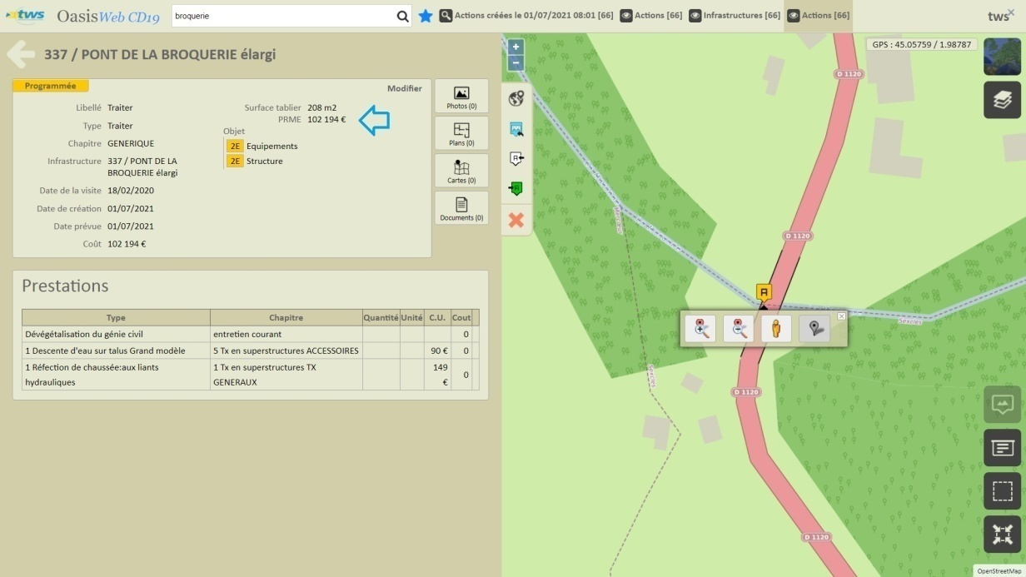
Dans la première approche, le PRME de l'ouvrage (102 194 €) calculé à partir de la surface du tablier (208 m2)
est reporté dans le coût de l'action associée à la réhabilitation de cet ouvrage noté 2E
- La deuxième approche consiste à utiliser les prix des prestations principales constitutives de l'action associée à la réhabilitation de l'ouvrage. La connaissance de la liste des prestations (Chapitre, Type, Unité, CU, Quantité) permet d'affiner ce coût. Les coûts unitaires des prestations sont définis dans une base de prix sectorisable. Il serait très pertinent de rapprocher les lignes des BPU avec les systèmes de gestion des marchés publics ou de gestion financière.

La simulation budgétaire est réalisée en considérant les défauts sur la sélection d'ouvrages considérés.
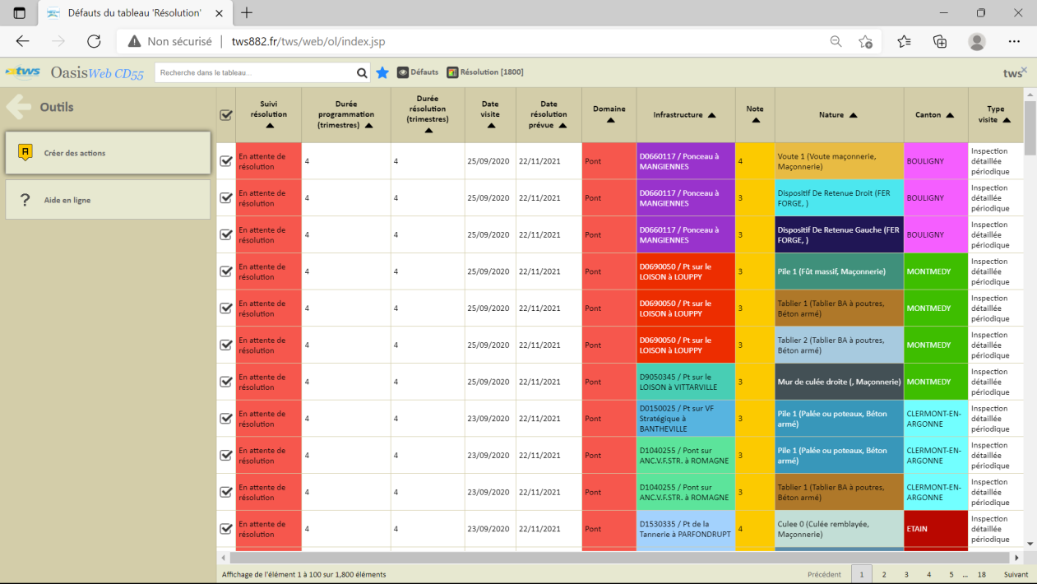
Les défauts à prendre en compte sont sélectionnés avant que les actions de résolution ne soient calculées.
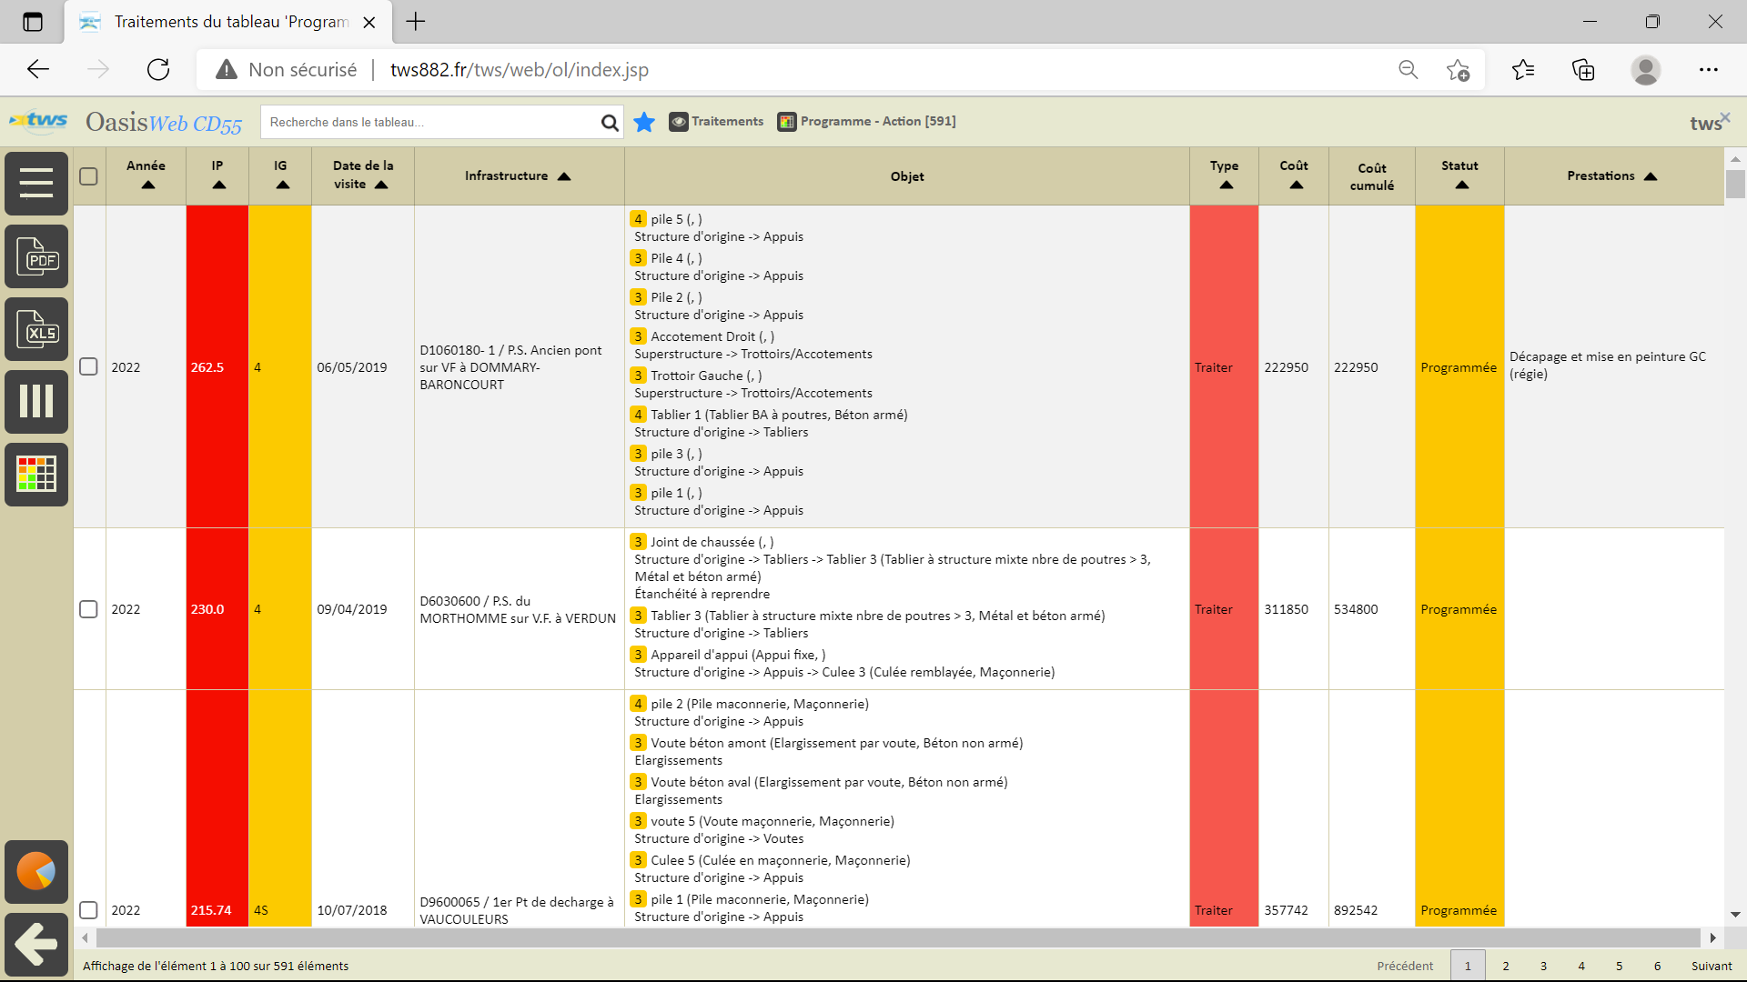
Les actions de résolution sont calculées avec une estimation du coût des travaux
pour un coût total de 27 millions d'euros.
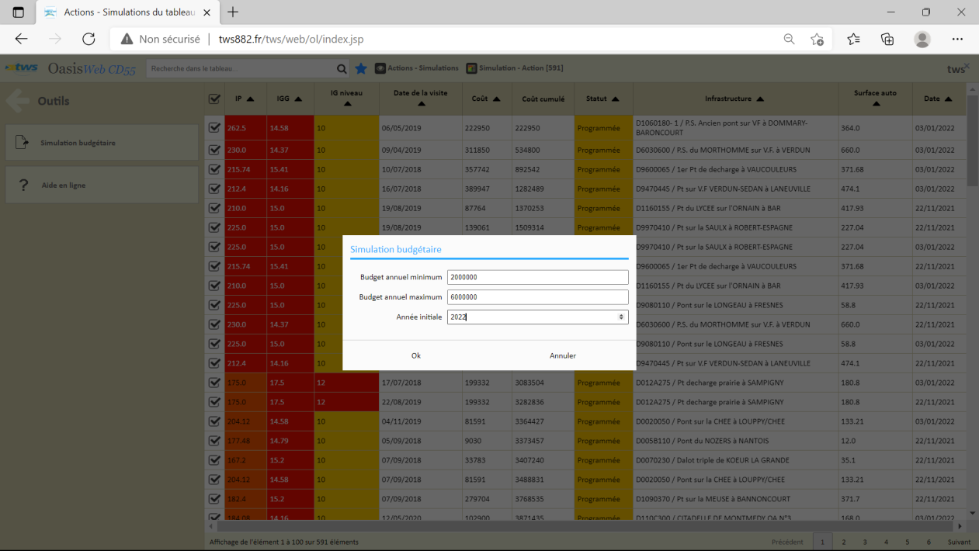
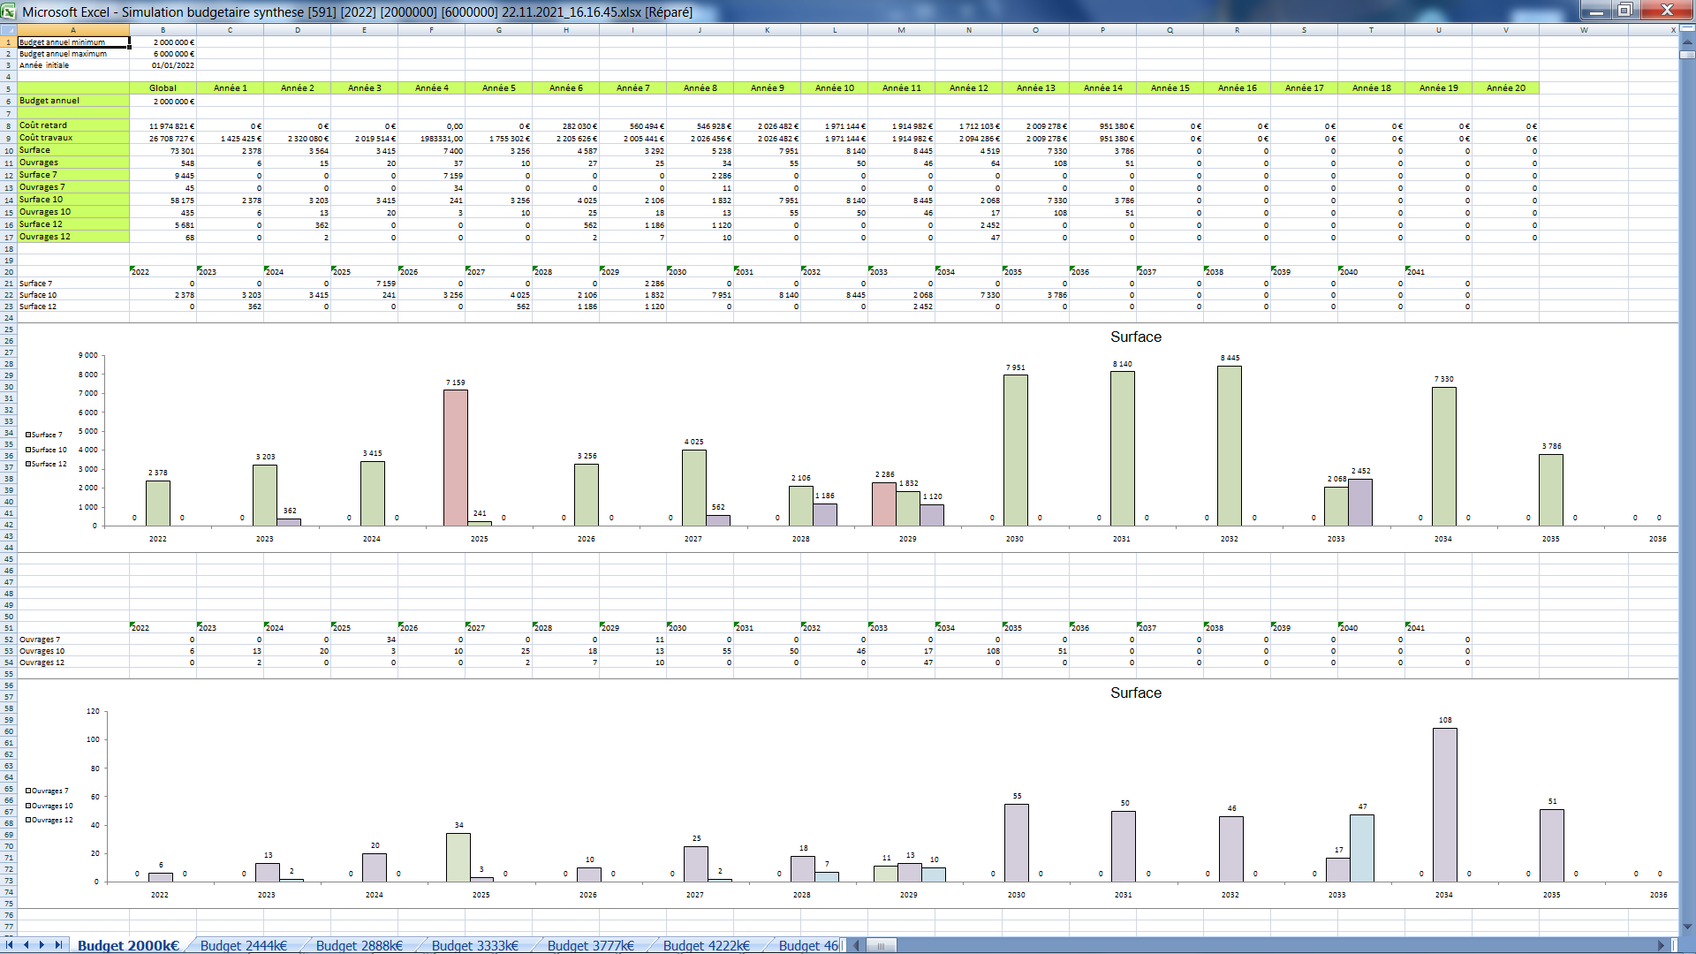
Simulation dans le temps pour un budget annuel du 2000 k€
Surface et nombre d'ouvrages traités.
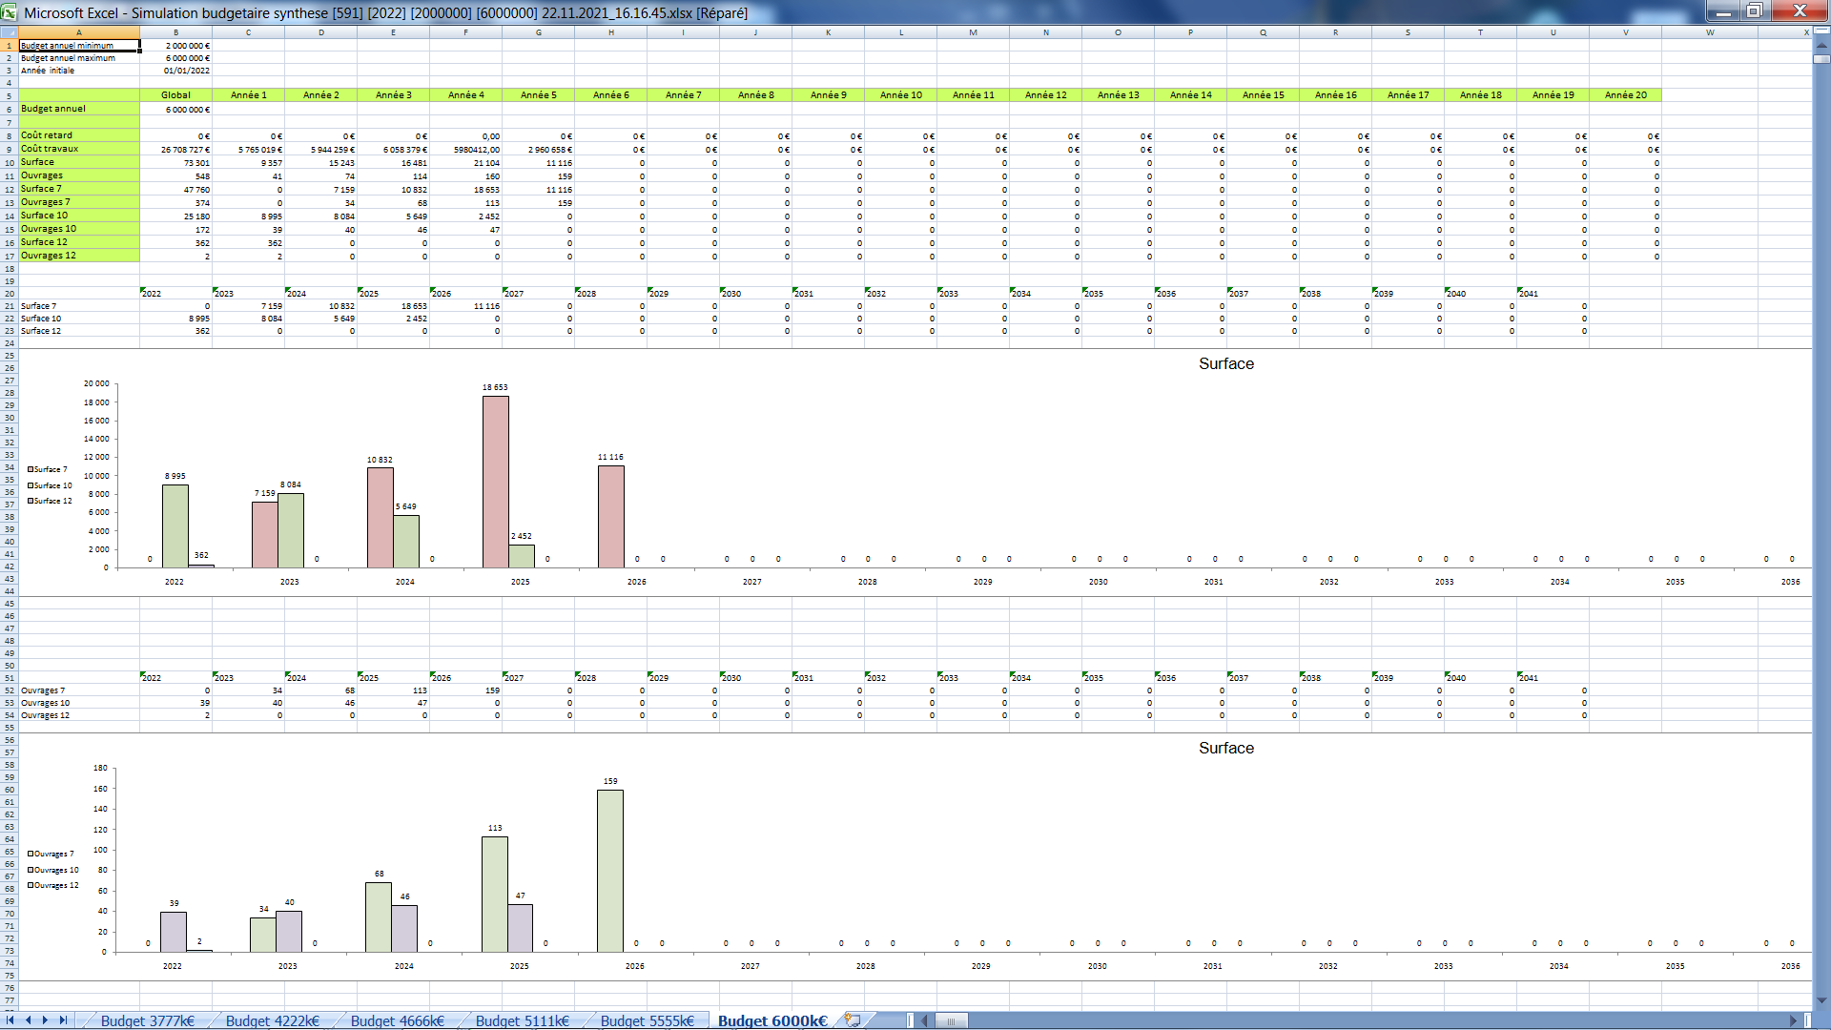
Simulation dans le temps pour un budget annuel du 6000 k€
Surface et nombre d'ouvrages traités.

5.5 - L’exploitation des données disponibles
→Le logiciel proposera une barre de recherche (texte) qui permet d’identifier tout ouvrage ou tâche correspondante. Une fois défini, le filtre devra s’appliquer à toutes les interfaces de l’application ainsi qu’aux exports et éditions.
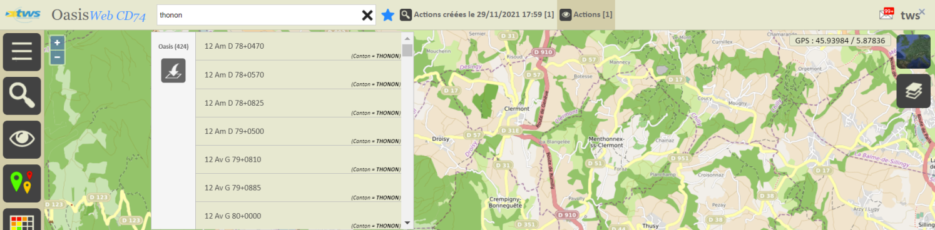
La barre de navigation offre une barre de recherche (texte) pour charger les ouvrages,

5.5.1 – Export
→ Le logiciel doit permettre les recherches par requêtes simples et avancées. L’utilisateur doit pouvoir identifier :
• Liste des ouvrages ;
• Liste des activités de maintenance ;
• Liste des incidents.
→ Les champs apparaissant dans les listes de résultats doivent être paramétrables et triables.
→ La solution doit permettre l’export des données des différentes listes de résultats de recherche vers les outils bureautique (Word, Excel, PDF, fichiers plats).
→ Les requêtes pourront être enregistrées pour être rejouées.
Le système propose des tableaux de bord prédéfinis et des tableaux de bord paramétrables.
On distingue :
- les tableaux de bord prédéfinis sur l'ensemble des ouvrages exportés chaque nuit à 3h
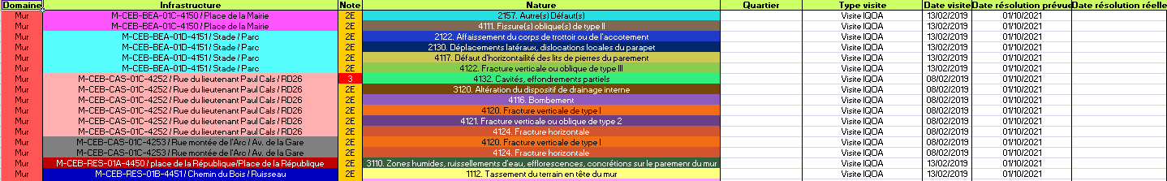
Tableaux de bord des défauts
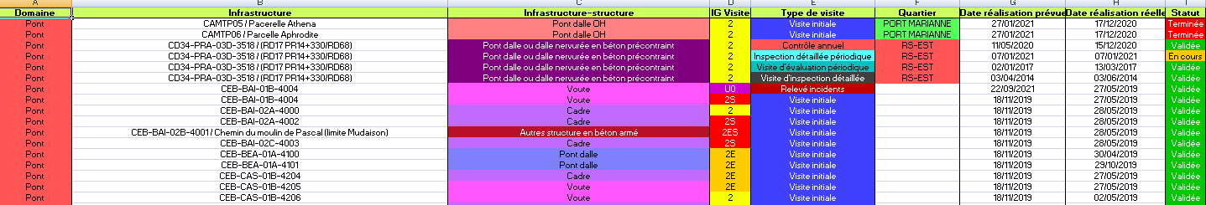
Tableaux de bord des visites
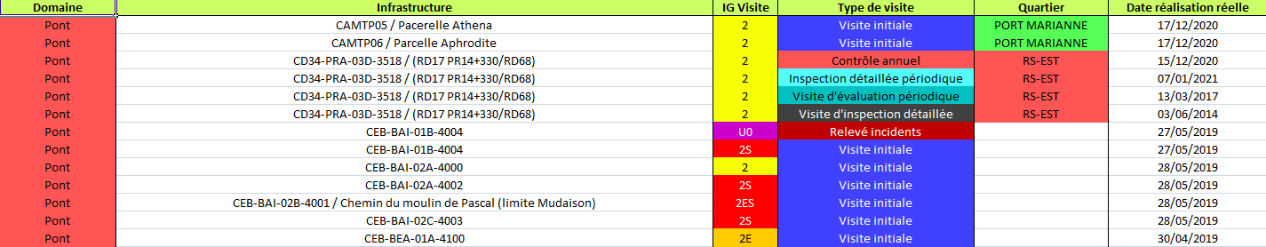
Tableaux de bord des notations
- les tableaux de bord prédéfinis générés à la demande sur la sélection courante
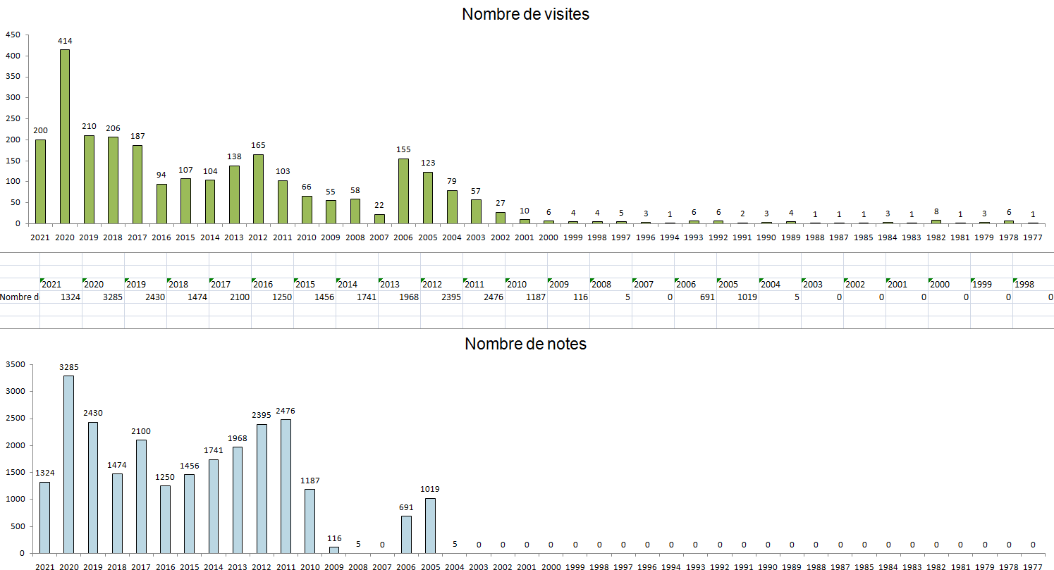
Tableaux de bord sur les visites
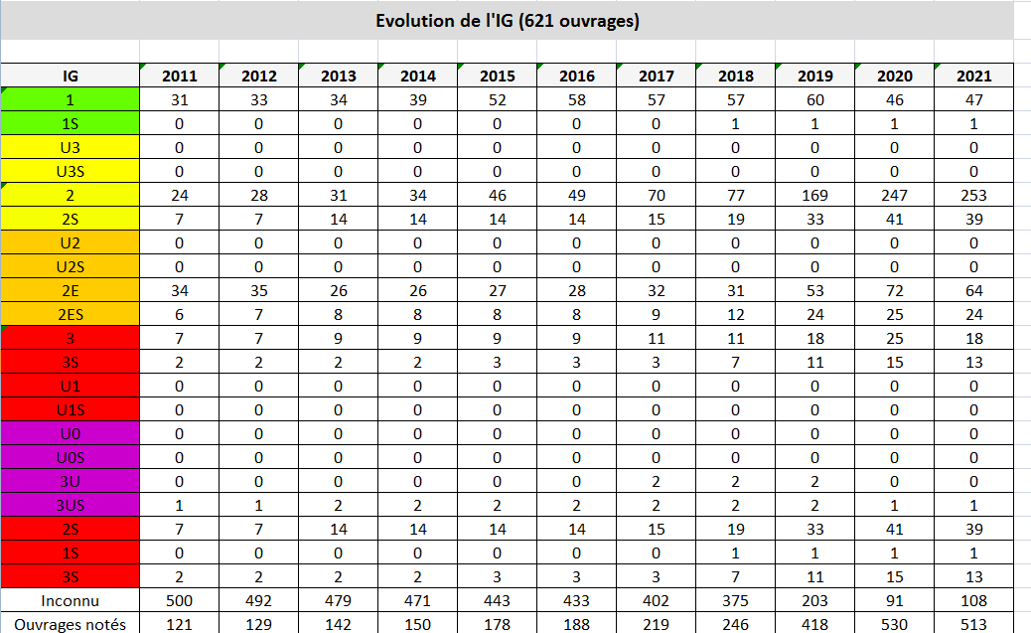
Evolution IG (621 ouvrages)

5.5.2 – Edition et tableau de bord
→ Le logiciel proposera des possibilités d’état standards :
• Fiche de l’ouvrage avec caractéristiques, décomposition, photos (ANNEXE 5);
- Exemple de fiche signalétique « ouvrage » en format Doc ou Pdf
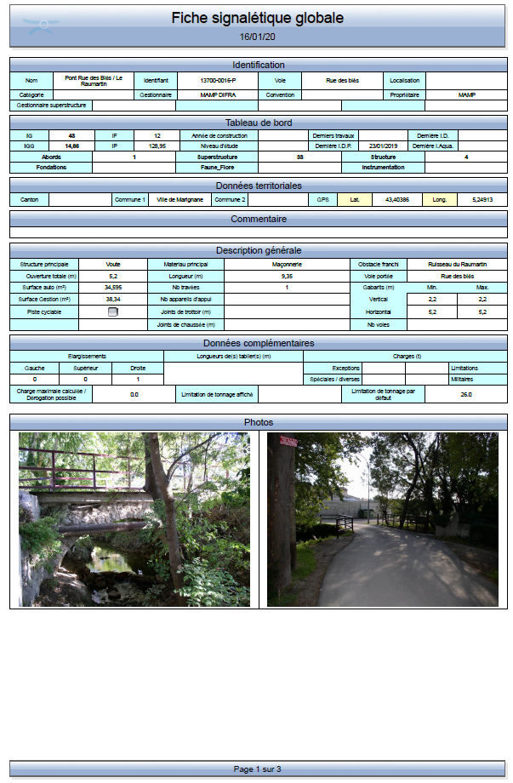 | 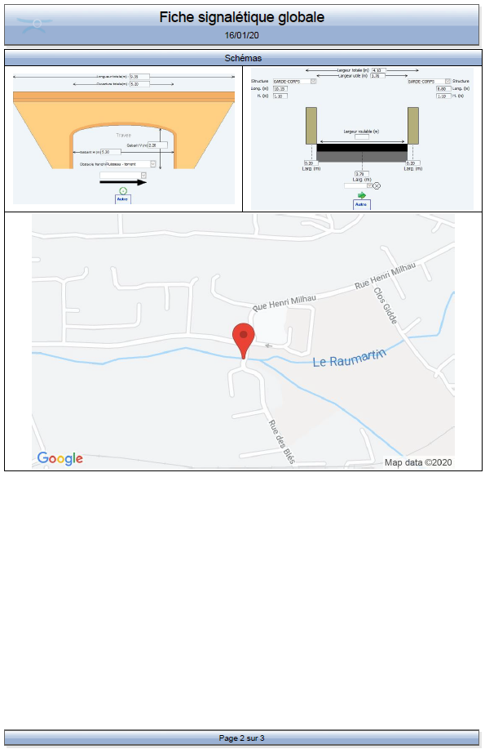

• Rapport d’inspection avec photos. Les rapports devront reprendre l’ensemble des éléments et informations relevés lors de la visite (données géométriques, dégradations, notations, photos prises sur terrain, …). Les rapports édités devront respecter les modèles de l’administration.
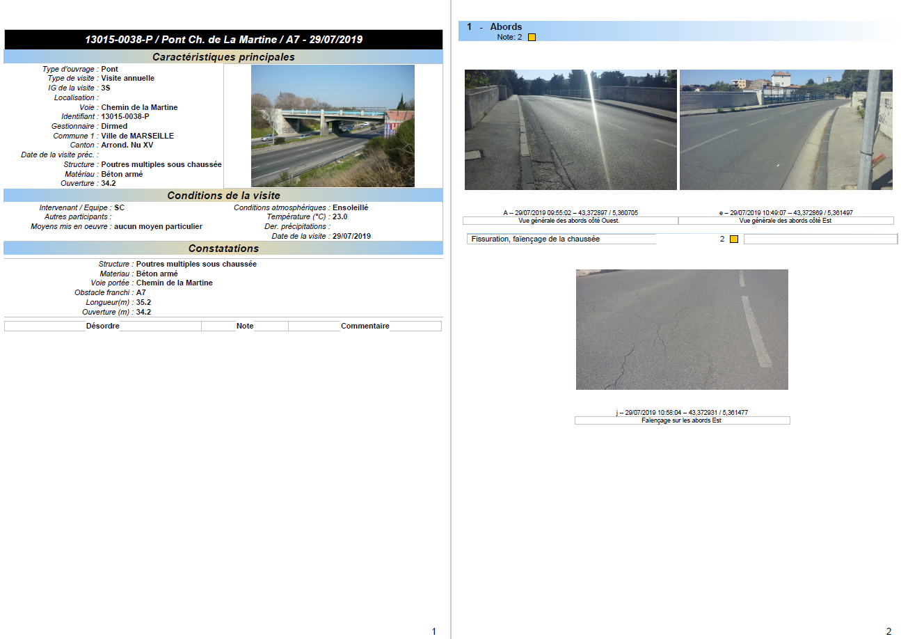
Page Entête
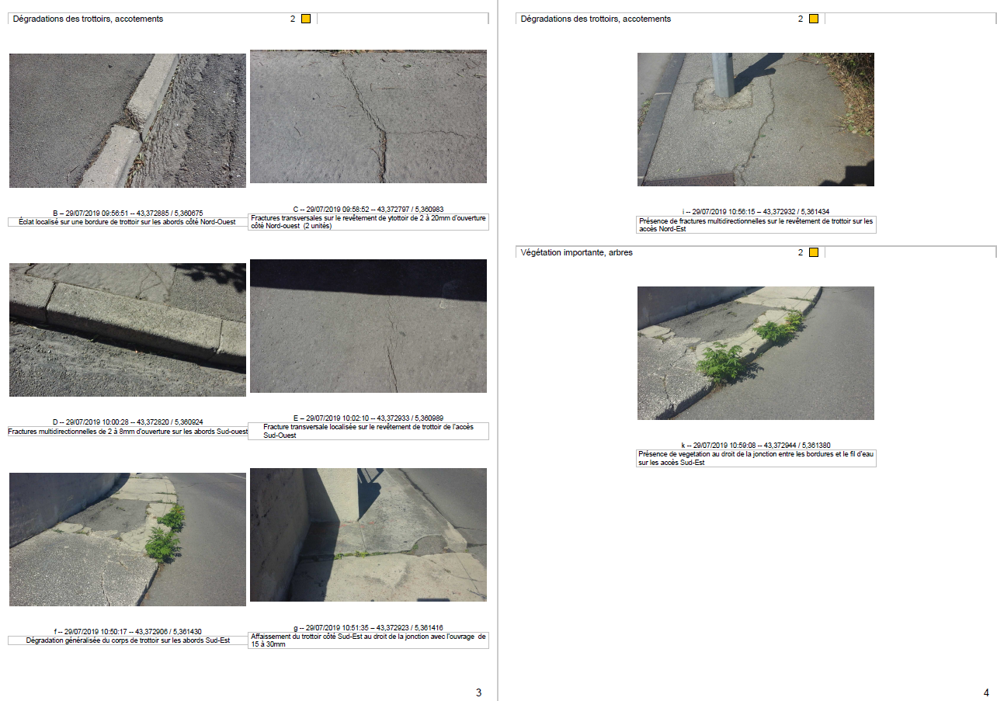
-> L’application devra proposer une liaison entre le rapport détaillé et la fiche de synthèse afin de pouvoir affecter une note globale à l’ouvrage.
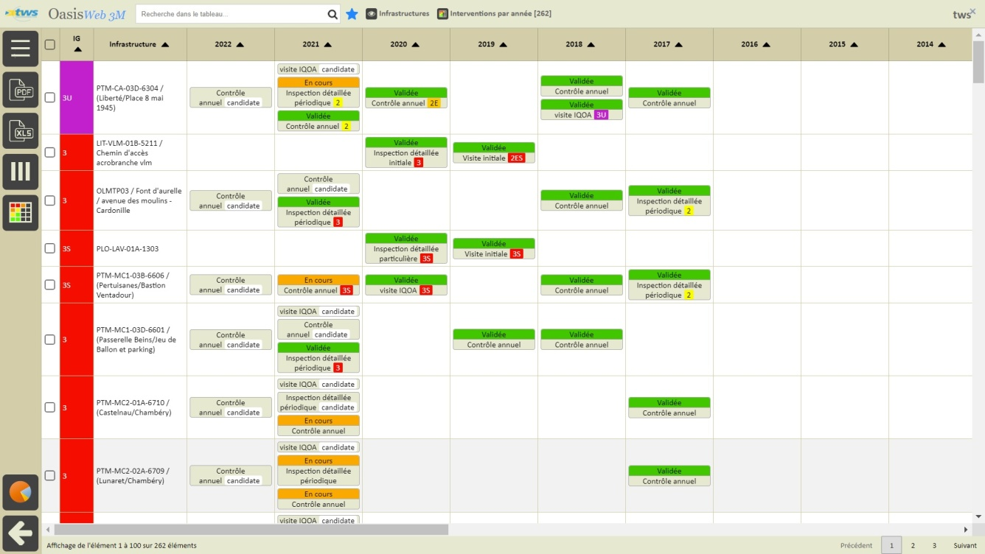
Tableau des interventions par année montrant le lien entre la notation des ouvrages (colonne IG)
et les notes des inspections et visites IQOA

→ Le logiciel intégrera sous forme d’indicateur graphique les tableaux de bord suivant :
• Inspection selon son type, son statut, un intervalle de dates ;
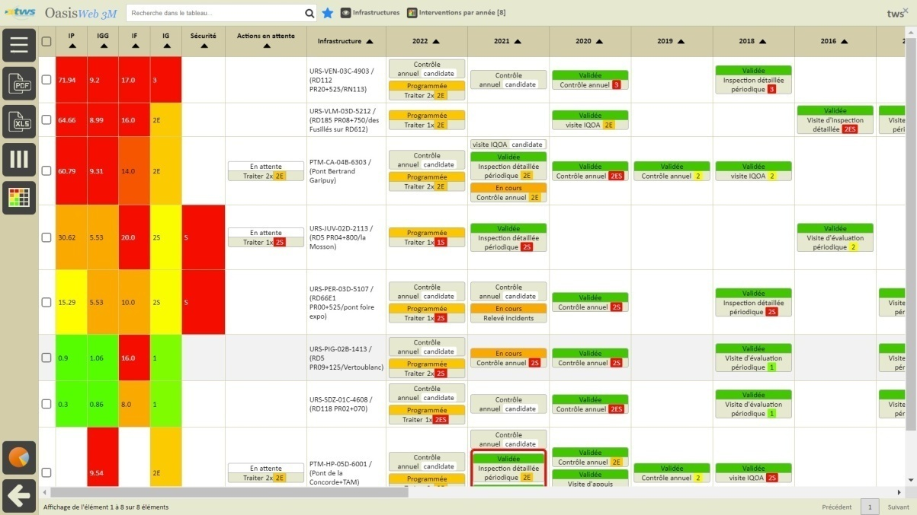
Inspections par année selon leur type et leur statut sur une sélection d'ouvrages classés

• Evénement selon son type, son statut, son niveau de priorité ;
Incident avec la priorité U0

• Actions à mener selon type, statut, niveau de priorité, intervalle de dates ;
Programme curatif sur joints de chaussée et dispositifs de retenue

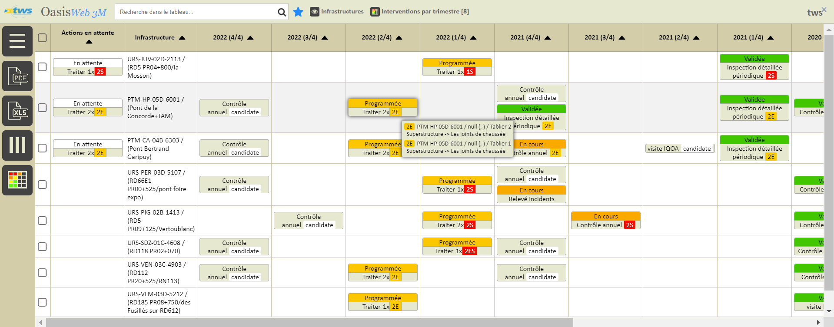
Interventions par trimestre sur une sélection d'ouvrages

• Documents selon son type, son statut.
→ Le logiciel intègrera un générateur d’état permettant de rendre autonome le SIR. Ce générateur d’état intégrera la possibilité de réalisation de graphique de synthèse (Histogramme, cercles gradués….).

5.6–L’utilisation d’un outil nomade
→L’application mobile doit présenter des fonctionnalités propres aux opérations de relevés d’informations sur site. Elle devra donc se composer d’une interface simplifiée et pensée pour une utilisation terrain.
→Dans un souci de performance, les informations accessibles via l’application mobile devront être celles qui sont essentielles pour l’opérateur sur le terrain (informations des ouvrages pour lesquels il est impliqué, tâches lui ayant été affectées à lui ou son équipe).
→Une fois connecté, l’utilisateur devra accéder à l’ensemble des ouvrages (MT de référence) et tâches auxquels il est associé. Ceci dans une logique de simplicité d’utilisation et d’optimisation de la performance.
- OKAPI est conçu pour la réalisation des visites sur le terrain en mode synchrone (conseillé) ou asynchrone :
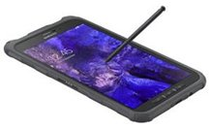
- Le système OKAPI fonctionne sur une tablette sous ANDROID 5.1.1 et suivantes de type tablette durcie Samsung Galaxy Tab Active (SM-T365) 16 giga - écran de 8 pouces ou Samsung Galaxy Pro 10.1' (compatible Ethernet) avec un adaptateur Ethernet ;
- Visites à faire sur une tablette sous Android : Le système permet d’embarquer plusieurs dizaines de visites sur la tablette de l’inspecteur ;
- Réalisation d’une visite sur une tablette sous Android :
  - Le système permet de se positionner sur une visite particulière et de la renseigner ; la tablette inclut un appareil photo numérique et un GPS, et permet de réaliser de façon automatique l’association d’une photo au désordre sélectionné,
  - Plusieurs photos peuvent être associées à un même défaut,
  - Plusieurs modes de navigation sont proposés : présentation des défauts en mode Liste par exemple.

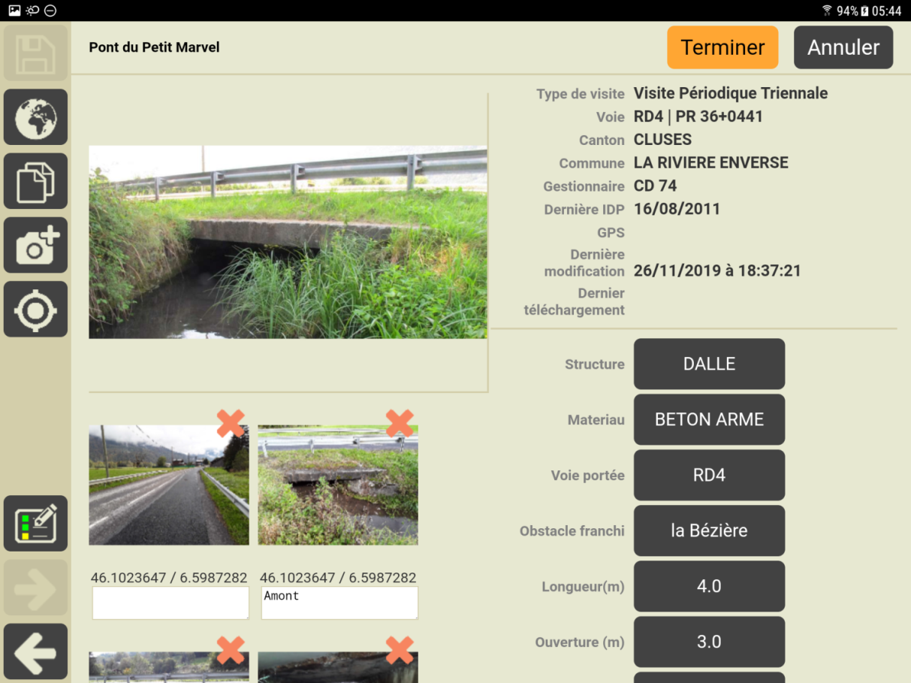
Page ouvrage OKAPI

5.6.1 – Mode connecté / déconnecté
→ En mode connecté (disposant d’une connexion internet), l’utilisateur pourra accéder à l’ensemble des ouvrages et tâches auxquels il est rattaché. L’utilisateur pourra ensuite sélectionner les ouvrages et tâches qu’il souhaite pouvoir consulter et réaliser en mode déconnecté. Une fois les éléments téléchargés, l’utilisateur devra pouvoir travailler en mode déconnecté et alimenter la base de données sans aucune perte d’information.

Lorsqu'il est connecté au réseau et dès lors que sa tablette est paramétrée avec l’adresse IP du serveur d’application OASIS/OKAPI, l'utilisateur utilise le bouton de communication :

- pour télécharger les paquets de visites préparés à son intention
- pour provoquer à distance la création d'un paquet contenant la visite de son choix (ouvrage et type de visite)
Cette opération effectuée, il se déconnecte du réseau pour réaliser les visites présentes sur sa tablette.
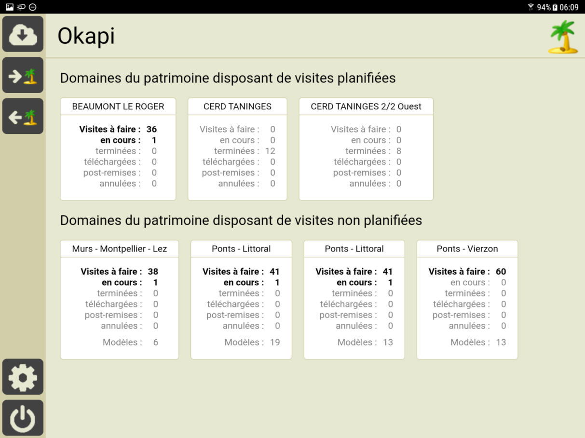

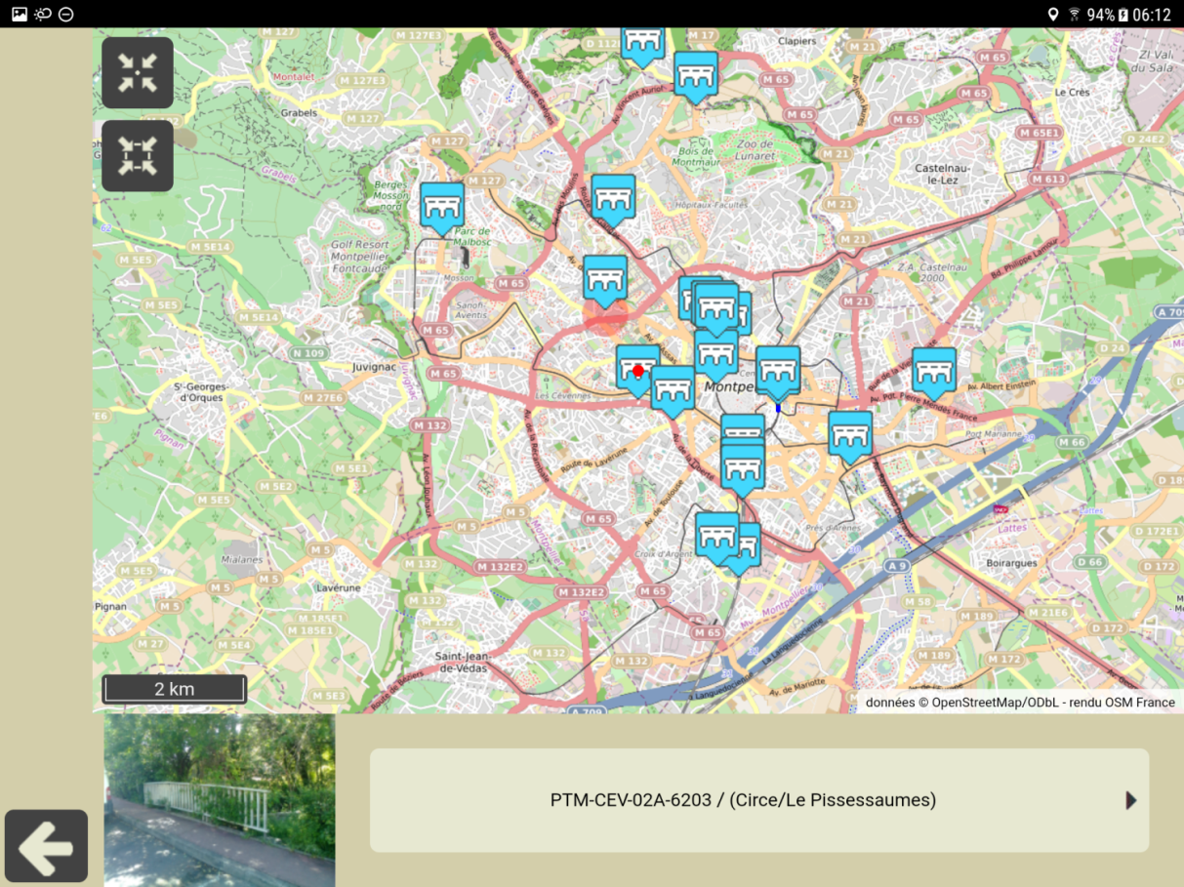
Il travaille en mode déconnecté pour réaliser des visites ...
... avant de les transférer vers le serveur en mode connecté et alimenter ainsi la base de données.
→ Les ouvrages sélectionnés pour le mode déconnecté seront verrouillés en mise a jour sur le logiciel.

Le mode de fonctionnement proposé (ajout de nouvelles visites) rend le verrouillage de l'ouvrage sans objet

→ Les informations seront mises à jour dés que la connexion sera à nouveau disponible.
Les informations de recensement associées à la visite sont synchronisées lors de la validation de la visite téléchargée.

5.6.2 – Inventaire
→ L’application mobile doit disposer d’un module d’inventaire permettant à l’utilisateur en mode connecté d’accéder à l’ensemble des ouvrages liés à son entité de rattachement ainsi qu’à leurs informations. Pour chaque ouvrage devra être accessible sa fiche avec l’ensemble des champs descriptifs.
→ L’utilisateur devra avoir la possibilité de sélectionner l’ouvrage et télécharger son contenu qui sera ensuite disponible en mode déconnecté. Depuis l’application mobile, l’utilisateur devra avoir la possibilité de mettre à jour les informations d’inventaire:
• Mise à jour de la photo principale
• Mise à jour de la géolocalisation de l’ouvrage
• Mise à jour des champs attributaires
→ L’application mobile devra permettre la création de nouveaux ouvrages selon les typologies prédéfinies dans l’application web.
L'application mobile fonctionne en mode terrain et en mode bureau. La séquence pour le recensement est la suivante:

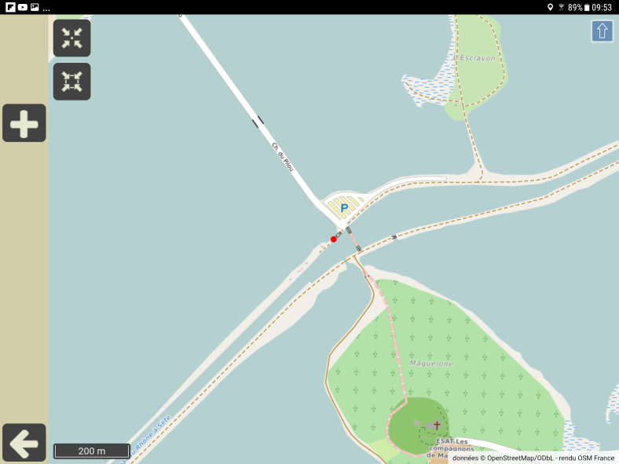
Localisation sur ouvrage en mode bureau
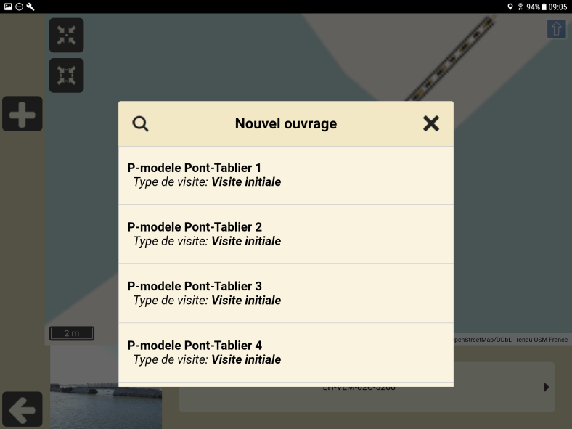
Choix du modèle d'ouvrage parmi la liste proposée
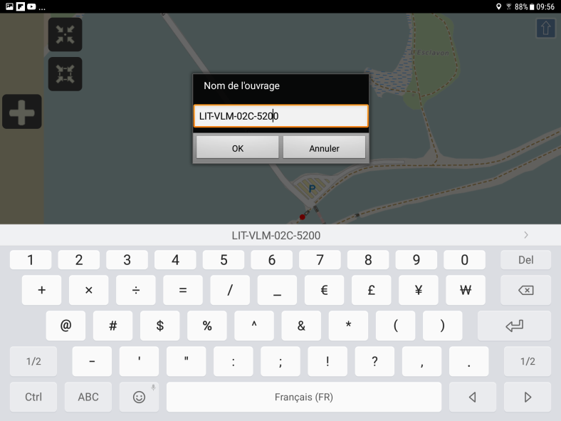
Saisie du nom ouvage
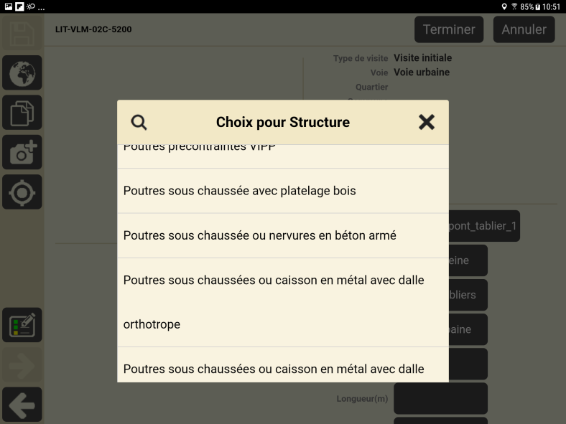
Sélection structure ouvrage
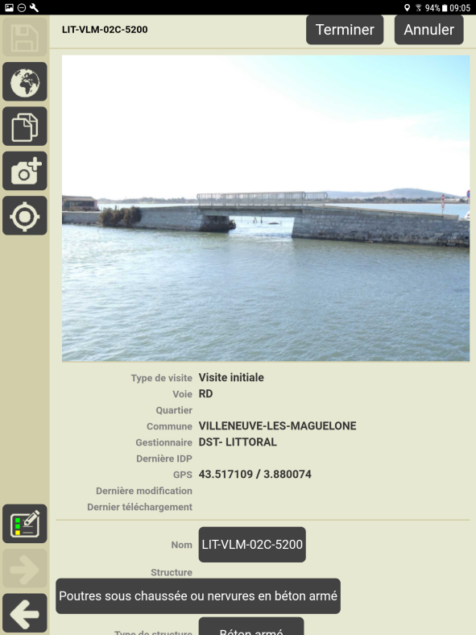
Page ouvrage apres renseignement de la photo (librairie)
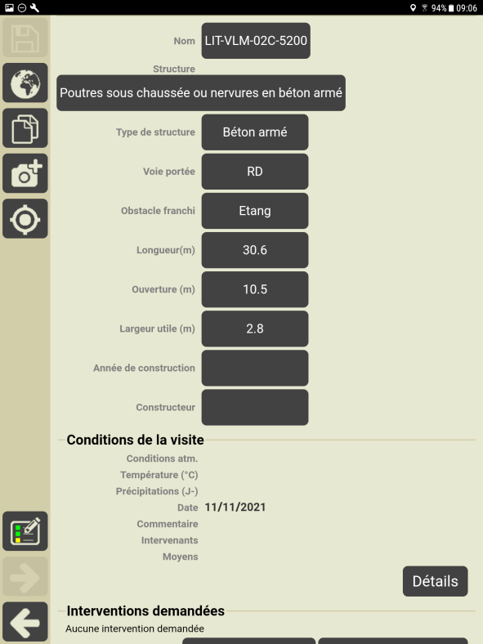
Page ouvrage apres renseignement
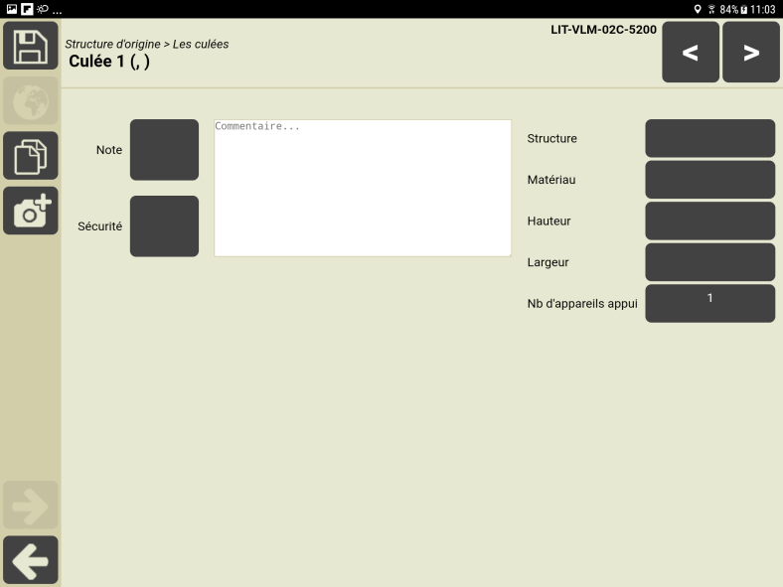
Renseignement Culée 1
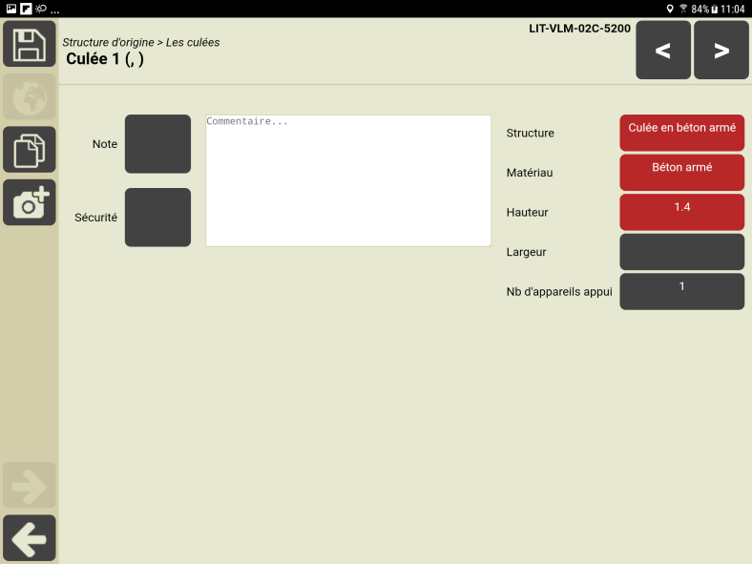
Renseignement Culée 1 (suite)
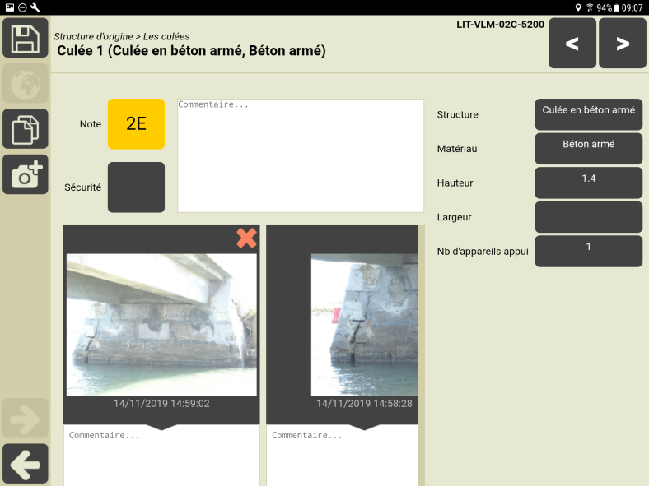
Renseignement Culée 1 (suite)
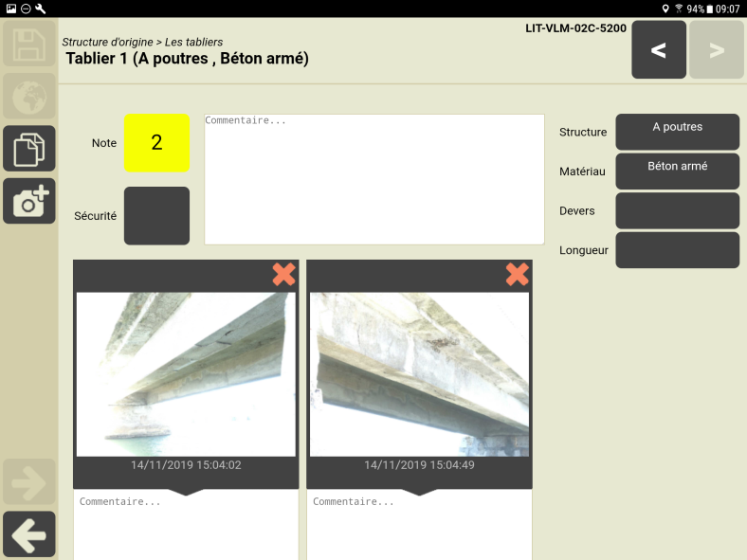
Renseignement Tablier
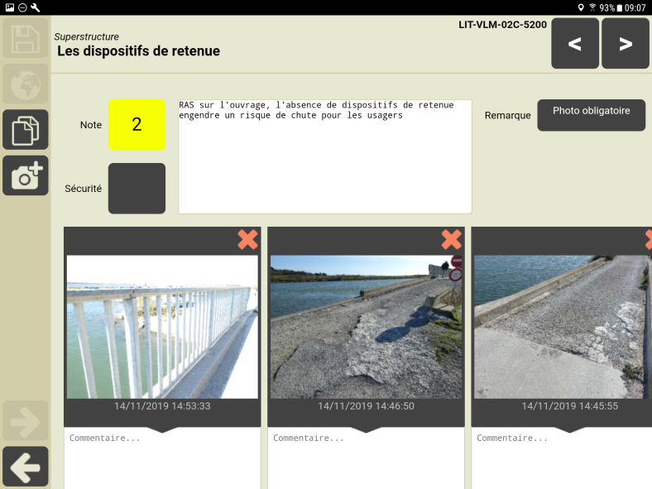
Renseignement Dispositifs de retenue
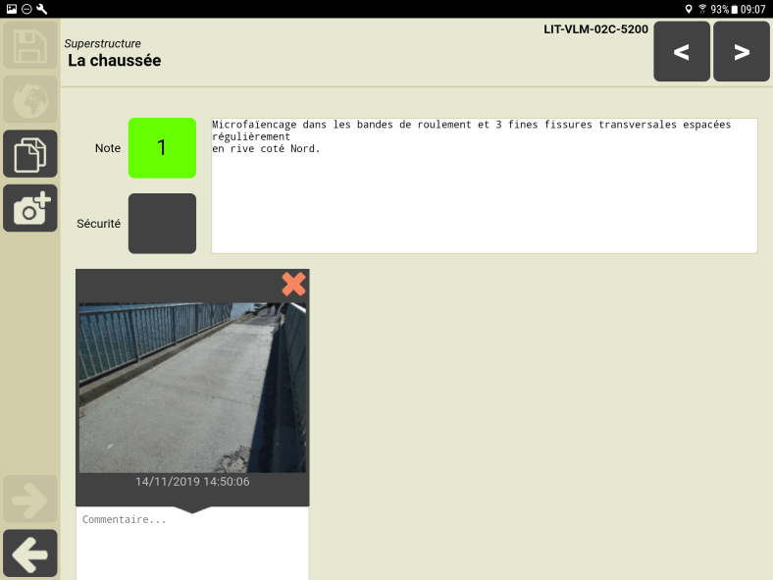
Renseignement Chaussée
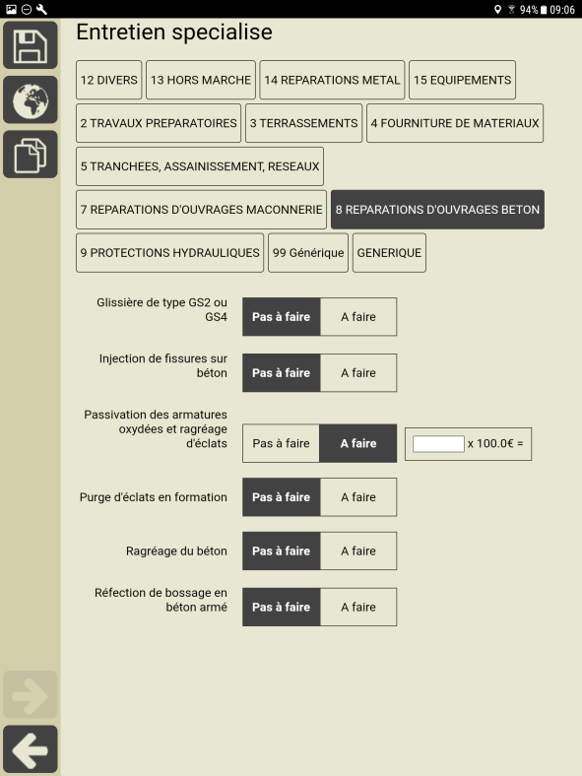
Spécification Interventions demandées
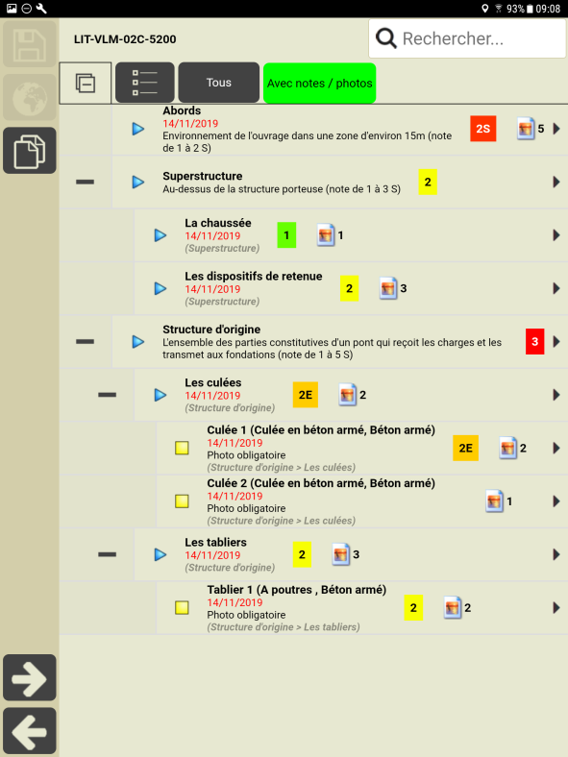
Synthese notations et photos
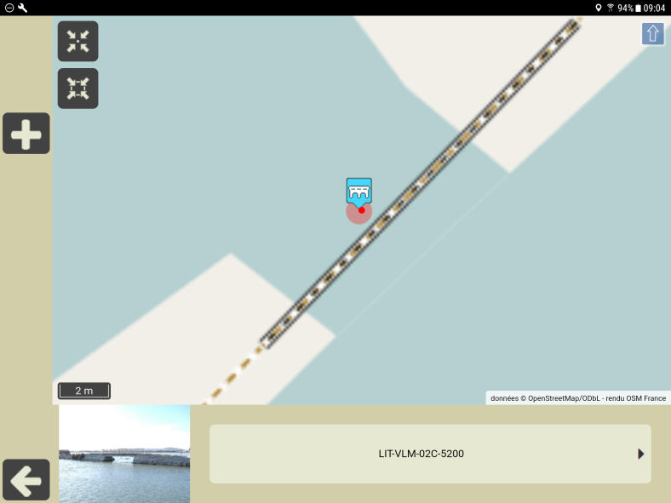
Localisation sur ouvrage en mode bureau
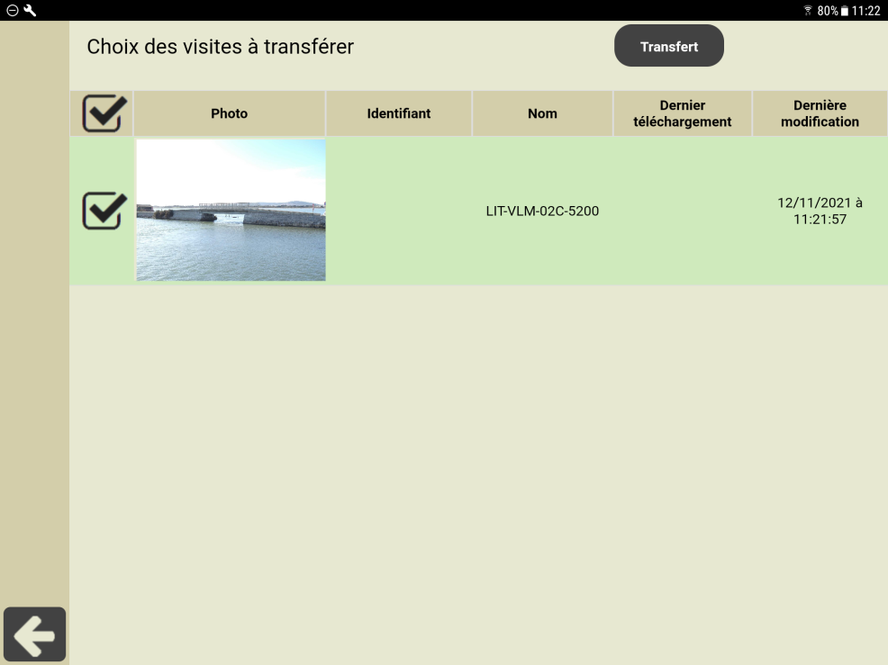
Téléchargement visite
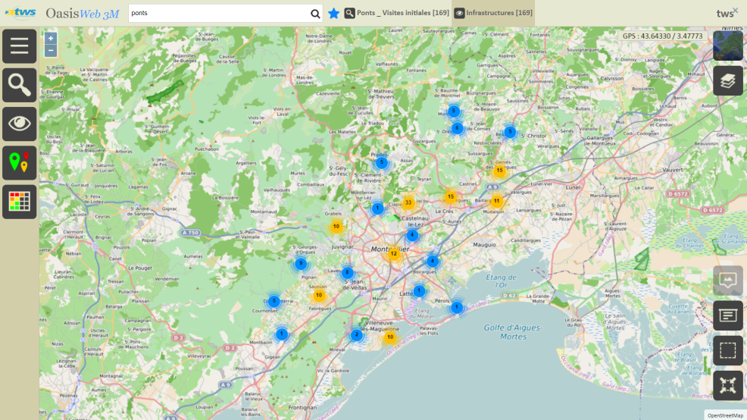
Bilan des 169 ouvrages ainsi recenses à Montpellier dans oasis-web

5.6.3 – Cartographie
→L’application mobile devra proposer une interface cartographique sur laquelle devront être positionnés les ouvrages téléchargés et les désordres associés.
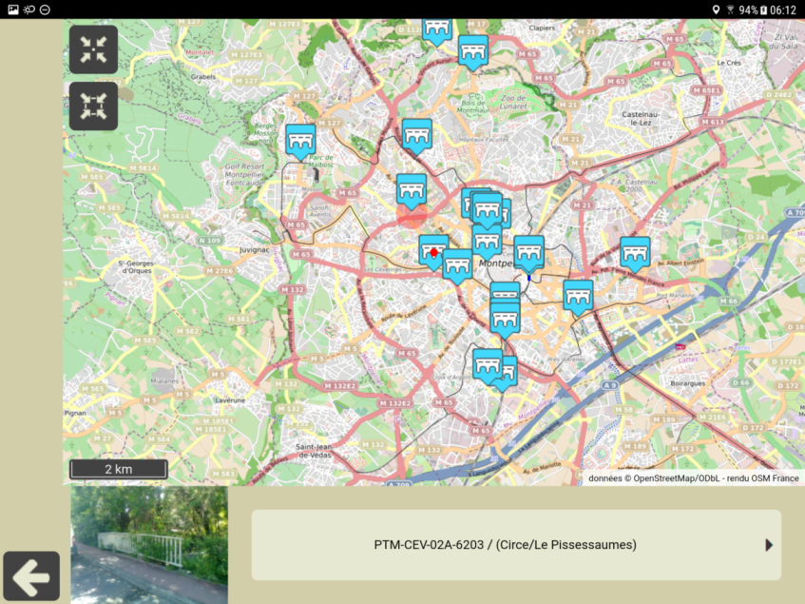
Cartographie interactive des ouvrages dans OKAPI

5.6.4 – Visites
→ L’application doit permettre la réalisation des visites selon la procédure définie dans le logiciel. Ainsi, les formulaires de visites créés (Cf 5.2.1 et 5.2.2) devront pouvoir être renseignées sur l’application mobile.
→ La visite devra ainsi pouvoir s’opérer par décomposition :
• Réponse aux points de contrôle par partie d’ouvrage
• Affectation des notations
• Prise de photos pour tout point de contrôle, choix d’une photo dans la bibliothèque d’images de l’appareil
• Ajout de commentaires en texte libre
• Relevé, positionnement et caractérisation de dégradations sur plans 2D. L’utilisateur pourra interagir avec le plan grâce à une palette d’outils (zoom sur le plan, tracé du défaut, formes géométriques élémentaires). Les dégradations seront caractérisées selon des attributs paramétrables par l’utilisateur (niveau de priorité, caractéristiques géométriques…).
→ Une aide à la visite pourra être proposée pour certains points d’inspection. Un bouton d’aide pourra être disponible au niveau du point de contrôle, et un clic sur le bouton devra afficher un pop-up d’aide dont le contenu est paramétrable.
→ L’application mobile doit également permettre un suivi et une mise à jour des actions à mener sur les désordres préalablement déclarés en permettant à l’utilisateur :
• La mise à jour du statut
• La mise à jour des attributs
• L’ajout de commentaires en texte libre.
L'ensemble des fonctions est disponible comme vu ci-dessus.

5.7 – Autres besoins Métier

5.7.1 – Circuit de validation - WORKFLOW
→ Le logiciel devra permettre la définition de règles métiers et processus de validation entre les profils utilisateurs pour les opérations suivantes :
• Visite
• Incidents à résoudre
• Travaux de maintenance à réaliser
• Documents (rapports de visite…)
→ Actuellement deux circuits de validation sont identifiés :
• La construction de la programmation budgétaire
• Les visites (hors IDP) Ouvrage 3U
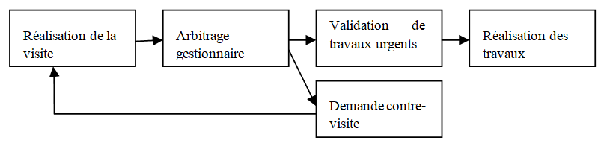
Dans le premier cas, le système de programmation budgétaire, à la manière du système de GMAO évoqué dans le chapitre 3 :
- émet des demandes de visite IDP (fichier CSV) sur des ouvrages dont la maintenance est envisagée,
- OASIS-OKAPI effectue une lecture périodique; génère les paquets de visite correspondant; suit leur réalisation; émet un rapport de réalisation,
- le système de programmation budgétaire effectue une lecture périodique; prend en compte les IDP réalisées: notes de l'ouvrage et estimation des travaux de maintenance.
Dans le deuxième cas, …

5.7.2 – Envoi de mails et de rapports
→Le logiciel devra pouvoir générer l’envoi de mails automatiquement, en y associant des PJ pour des partenaires extérieurs ou dans le cadre d’alertes associées aux workflow.
Le rapport de réalisation émis par OASIS-OKAPI émis évoqué ci-dessus peut être également envoyé par mail.

5.7.3 – Systèmes d’administration
→ Les droits d’utilisateurs devront être paramétrés selon les critères suivants :
• 3 accès administrateurs qui pourront : Accéder à toutes les fonctionnalités et paramètres de l’outil ; Modifier /Supprimer des paramètres ; Valider les actions des autres utilisateurs ; Personnaliser l’inventaire(Définition / modification / suppression de type d’ouvrages ; Définition de la décomposition et des liens entre composants ; Définition des champs descriptifs, organisation par chapitres) ; Paramétrer le module d’inspection (Définition des types de visites, périodicité, statuts ; Définition du contenu des visites (points de contrôle et typologies de réponses) ; Définition des typologies de défauts) ; Paramétrer la gestion d’incidents : typologies, statuts, priorité… ; Paramétrer le module de maintenance : typologies de travaux, statuts, priorités, champs attributaires, formules pour le calcul des coûts ; Personnaliser les codes couleurs, les icônes et l’interface langue, etc.
• 14 accès référents qui pourront : Renseigner la base de données ; Ajouter des éléments ; Utiliser l’application mobile ; Utiliser les applications et fonctionnalités de l’outil sans pouvoir les modifier.
• 5 accès en qualité de consultants uniquement, permettant d’effectuer une visualisation de la base de données cartographique et des requêtes de recherches de données.
→ Le paramétrage de l’application mobile découle du paramétrage de l’application web. Pour chaque utilisateur, les données accessibles sur l’application mobile seront en adéquation avec les droits du profil utilisateur (entité de rattachement). Chaque maison technique possèdera une tablette lui permettant l’accès à l’application mobile. Le nombre d’utilisateur ayant simultanément accès à cet outil est de 20.

Chapitre 6 – Prestations nécessaires à la mise en œuvre du logiciel
→ La mise en œuvre du logiciel sera conduite en mode projet. (cf§ 8). Il s’agira de mettre en place une solution « clés en main », c’est-à-dire avec la réalisation par le prestataire d’un premier niveau de paramétrage et de personnalisation permettant de passer rapidement en production avec une assistance au démarrage. Des transferts de compétences sont à prévoir afin d’atteindre une autonomie pour les évolutions fonctionnelles mineures.

6.1 –Le planning général
→ Le planning comprend « D0 » qui correspond à la date de notification du contrat (date de démarrage du contrat) et « T0 » Correspondant à la date effective de réception de notification du bon de commande de lancement de la prestation forfaitaire d’acquisition et mise en œuvre de la solution logicielle.
→Ce calendrier sera précisé lors de la réunion de lancement (entre le pouvoir adjudicateur et le prestataire) au niveau des dates d’exécution du contrat, dans le respect des délais contractuels d’exécution plafonds du contrat.

6.1.1 – Le planning général demandé par le CD 04
→ Le planning suivant est donné à titre indicatif (les jours représentent des unités calendaires). Les délais mentionnés correspondent à des délais plafonds.
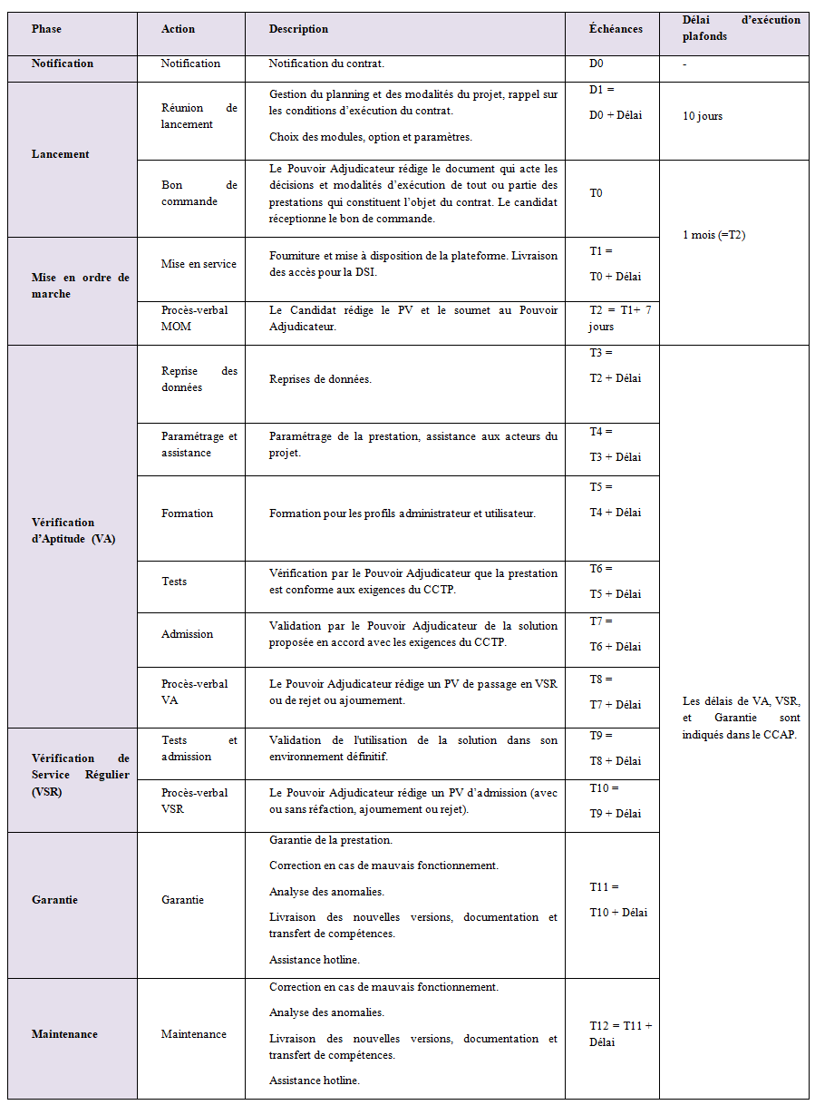

6.1.2 – Le planning prévisionnel proposé
→Il est attendu du candidat dans son mémoire technique de proposer un planning prévisionnel incluant les charges en J/H par profil d’intervenant et les coûts en €uros.
Le planning demandé par le CD04 est adopté.

6.2 – Description de l’organisation et de la gestion du projet
→ Le Candidat prend en compte l’organisation énoncée ci-après pour la mise en œuvre des prestations demandées. Tout au long du contrat et en fonction de sa connaissance du terrain, le Candidat peut suggérer la mise en œuvre d’organisations efficientes visant à améliorer l’appropriation du système par tous.

6.2.1 – Organisation de la maîtrise d’ouvrage
→ Un groupe projet encadrant la mise en œuvre de la solution est mis en place impliquant :
Pour le Pouvoir Adjudicateur :
• un chef de projet informatique - CPI : personne chargée de la conduite des prestations et interlocuteur unique du Candidat pour l’exécution du contrat. Il assure la coordination des interlocuteurs du Pouvoir Adjudicateur et est responsable techniquement du prononcé des admissions des prestations. Il anime également le comité technique ou groupe projet, en charge de procéder aux arbitrages, à la définition des priorités et de la conduite des phases d’intégration et de mise en production de la solution.
• un chef de projet utilisateur - CPU : personne chargée des éléments fonctionnels, il veille au bon respect du Plan d’Assurance Qualité (PAQ) et participe à toutes les opérations liées à la conduite du changement et à la communication. Il assure l’interface avec les acteurs de réalisation. Il est l’interlocuteur privilégié du Candidat (hors exécution du contrat) pour l’intégration fonctionnelle du système dans le Système d’Information du Pouvoir Adjudicateur. Il participe aux comités de pilotage et techniques et est sollicité pour les opérations de vérification (VA et VSR).
• une équipe d’experts fonctionnels dans les domaines métiers, financiers et juridiques, qui par la convergence de leurs compétences respectives, est sollicitée, pour les opérations de vérification (VA et VSR).
• une équipe d’experts techniques (internes et/ou externes) dans les domaines des S.I est sollicitée, par le CPI, selon les besoins du projet.
Pour le prestataire :
• un directeur de projet et/ou chef de projet : interlocuteur unique du Pouvoir Adjudicateur, il est en charge des engagements contractuels fixés dans le contrat, et ce, tout au long de l’exécution de la prestation. Le Titulaire désigne cet acteur après accord préalable du Pouvoir Adjudicateur. Un engagement de maintien du directeur de projet ou chef de projet est également demandé au Titulaire, sur une durée équivalente à la durée de la phase de mise en œuvre, opérations de vérification incluses.
• une équipe qualifiée, en nombre suffisant de personnes, pour garantir la continuité du contrat, son aboutissement dans les délais et la maintenance des prestations acquises.

6.2.2 – Organisation de la prestation
→Des réunions de synthèses périodiques entre les équipes projet du Titulaire et celles du Pouvoir Adjudicateur permettent de mesurer l’avancée du projet.
Les types de réunions :
• Le comité technique ou groupe projet (CoPROJ) qui a un rôle de suivi opérationnel du projet (planification des interventions, actualité du projet, analyse du fait et du « reste à faire »). Tous les chefs de projets, les équipes d’experts et toute autre personne à la demande du Titulaire (après accord du Pouvoir Adjudicateur) ou du Pouvoir Adjudicateur, participent aux comités projet.
• Le comité de pilotage (CoPIL) qui a un rôle de suivi contractuel de l'avancement, d'arbitrage sur les domaines coûts, délais, qualité, consommations des charges, ressources tels que prévus dans le contrat liant les deux parties et un rôle décisionnel sur les grandes orientations concernant la prestation.
• Les personnes participant aux comités de pilotage sont : le directeur général, les directeurs opérationnels, le DSI, les chefs de projet (Pouvoir adjudicateur et Titulaire), toute autre personne à la demande du Titulaire (après accord du Pouvoir Adjudicateur) ou du Pouvoir Adjudicateur.
Fréquences des réunions :
• Durant les étapes d’étude et de mise en œuvre, le comité projet, chargé du suivi de l’activité opérationnelle du projet dans le cadre de la réalisation des études préalables à l’exécution du service, se réunit une fois par quinzaine, le comité de pilotage se réunit une fois par mois.
• Durant les étapes d’exploitation, le comité de pilotage se réunit une fois par an.
→ La présence du Titulaire sera fonction des besoins exprimés par le Pouvoir Adjudicateur. Les réunions par visioconférence sont acceptées.
→ Le Pouvoir Adjudicateur se réserve la possibilité de modifier ces fréquences en fonction d’éventuelles difficultés rencontrées dans l’exécution de la prestation.

Réunion de lancement :
La réunion de lancement est fixée après notification du contrat et permet de :
• qualifier les différentes procédures utilisées entre les deux équipes projets,
• présenter les acteurs désignés dans l’offre du soumissionnaire et ceux du Pouvoir Adjudicateur,
• définir avec le Titulaire le planning et les modalités d’exécution nécessaires pour chaque étape ainsi que les échéances à tenir et les ressources affectées.
Gestion de projet :
Une attention particulière est accordée pour la définition des processus de gestion de projet : l’objectif étant de s’assurer que les prestations envisagées sont réalisées au travers d’un cadre garantissant le suivi, la traçabilité et l’analyse. Le Titulaire assure la planification et la coordination des travaux qui lui sont confiés, la préparation, la participation et le compte rendu des réunions destinées à vérifier le bon déroulement du projet.
Pour chaque réunion, lui revienne :
• l’élaboration d’un document présentant l’état d’avancement des travaux confiés,
• le planning actualisé,
• la formalisation des difficultés rencontrées et les actions correctrices proposées.
Relations avec d'autres partenaires :
Pour la réalisation de certaines prestations attendues, le Pouvoir Adjudicateur peut avoir recourt à des prestataires externes. Par extension, certaines tâches d’exploitation restant à la charge du Pouvoir Adjudicateur peuvent nécessiter une présence sur le site du Titulaire et/ou une collaboration avec ses équipes. Sous réserve d'annonce préalable par le Pouvoir Adjudicateur (procédure à définir à l'initialisation du contrat), le Titulaire s'engage à recevoir en ses locaux les partenaires du Pouvoir Adjudicateur et, le cas échéant, à coopérer avec eux, comme il le ferait avec les équipes du Pouvoir Adjudicateur.
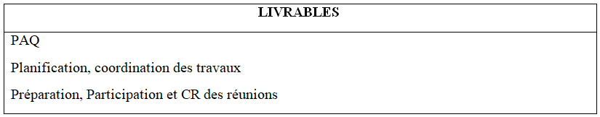

6.3 – Déroulement des prestations
→ Le déploiement de la solution est envisagé en plusieurs étapes de manière empirique et modulaire.
→ On distingue une 1ère phase constituée des étapes suivantes :
• Mise en œuvre du référentiel
• Mise en œuvre des visites
• Mise en œuvre des outils nomades
Il est souhaité que la solution pour la phase 1 et pour les exigences liées aux interfaces (cf. §4) soit opérationnelle au plus tard le 01/06/2022. Un planning de mise en œuvre sera établi conjointement avec le SIR sur la base du planning prévisionnel suivant :
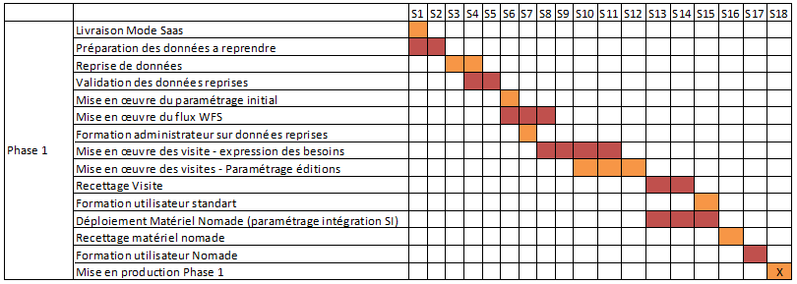
→ La 2ème phase sera constituée des étapes suivantes. Elle sera déclenchée après achèvement et l’appropriation de la phase 1.
• Mise en œuvre de l’organisation administrative
• Mise en œuvre de l’exploitation des données
Un planning de mise en œuvre sera établi conjointement avec le SIR sur la base du planning prévisionnel suivant :
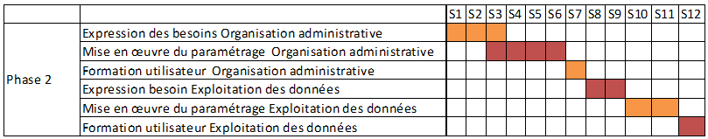
→Dans sa réponse, le candidat décrira le(s) scénario(s) organisationnel(s) et les ressources associées pour atteindre le planning attendu dans le respect des exigences fonctionnelles et techniques.

6.3.1 – Etudes et spécifications
→Etudes et spécifications fonctionnelles pour le paramétrage : Le prestataire apportera son aide à la formalisation de l’expression détaillée des besoins en s’appuyant sur la connaissance de sa solution logicielle, afin de proposer un paramétrage adapté de sa solution. Cette expertise donnera lieu à l’animation de réunions et d’entretiens, ainsi qu’à la rédaction d’un cahier de spécifications fonctionnelles.
→Etudes et spécifications techniques : Le candidat indiquera les pré-requis et conditions d'installation et de paramétrage de la solution informatique. L’architecture technique et applicative finale, sera définie conjointement avec les services de la D.S.I. et le prestataire en début de projet.
→ Le candidat fournira dans son offre un exemple de Dossier d’Architecture Technique (DAT), à minima sous forme d’un plan détaillé.
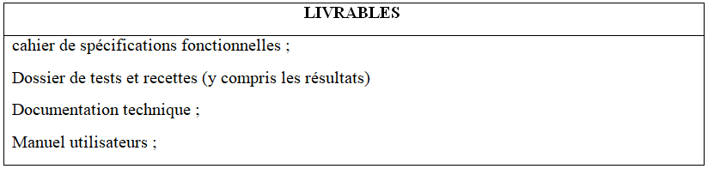

6.3.2 – Reprise des données
→ Les données seront préparées en amont par le pouvoir adjudicateur pour faciliter la reprise.
Elles seront constituées par :
• un fichier plat de type Excel regroupant les données du tableur Excel de référence et celles contenu dans le SIG. Certains champs comme par exemple les familles sont stockés dans une seul ligne et les différentes valeurs séparées par des « + ». Le prestataire assurera donc la transformation de ces informations pour les intégrer à son logiciel
• Des répertoires portant le nom de l’identifiant de l’ouvrage dans lesquels seront transmis les différentes sources documentaire. Concernant les plans autocad 2D s’ils ne peuvent être directement intégrés et lu par le logiciel. Le prestataire prendra a sa charge leur conversion.
→ L’espace de stockage pour la documentation : 300 Go à terme.
→ Le candidat précisera comment il lui est possible de procéder à la reprise de données
→ Le candidat précisera quel volume de données il lui sera possible de reprendre
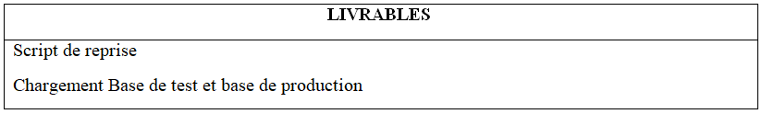
Les fichiers à plat de type EXCEL seront intégralement repris en ajoutant si besoin des champs libres.
Tous les plans AUTOCAD peuvent être intégrés dans le système. Les logiciels pour exploiter les plans AUTOCAD ne sont pas fournis.

6.3.3 – Paramétrage et saisies initiales
→ Le paramétrage s’effectuera sur la base du cahier des spécifications fonctionnelles.
→ Le prestataire réalisera un premier niveau de paramétrage (structuration de données, masques d’écrans, modèles d’états, requêtes,…) rendant sa solution rapidement opérationnelle, paramétrage qui donnera lieu à la rédaction d’un cahier de paramétrage.
→ Les éventuels ajustements seront réalisés lors de la phase de tests.
→ Le prestataire précisera dans son offre la méthodologie proposée pour une mise en route optimale de la solution. Il précisera en particulier l’accompagnement pour les saisies initiales.
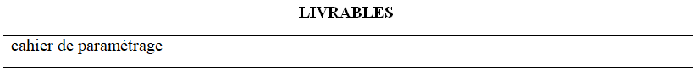
Le déploiement en SAAS se traduit par une grande efficience pour la mise au point du paramétrage.
La méthodologie pour le déploiement s'appuie sur la réalisation d'un pilote pour chaque domaine (PONT, MUR, OPRN, TUNNEL) comprenant 6 tâches. Les nombres de jour sont donnés à titre indicatif.
Unité = nombre de jours | Schéma conceptuel des données | Edition des plans de visite | Reprise des données et intégration SIG | Réalisation d’un prototype opérationnel | Mise au point | Intégration | Nb-j / CD04 | Nb-j / TWS
PONT | 1 | 1 | 1 | 1 | 1 | 1 | 6 | 6
MUR | 1 | 1 | 1 | 1 | 1 | 1 | 6 | 6
OPRN | 1 | 1 | 1 | 1 | 1 | 1 | 6 | 6
TUNNEL | 1 | 1 | 1 | 1 | 1 | 1 | 6 | 6
TOTAL | 4 | 4 | 4 | 4 | 4 | 4 | 18 | 18

6.3.4 – Formation et transfert de compétences
→Les prestations de formation confiées au titulaire couvrent à minima :
• la préparation des supports de formation (un pour chaque module de formation),
• la tenue d’une feuille de présence
• l’animation des sessions de formation
• la réalisation d’un formulaire de notation et/ou d’appréciation de la formation,
• la rédaction d’un rapport d’intervention
→ On distinguera :
• les sessions de formation des utilisateurs, avec éventuellement des sessions différentes en fonction des profils d’utilisateurs et/ou des modules et/ou outils (notamment les outils de requêtage)
• les sessions de formation sur l’administration fonctionnelle (à destination des Référents applicatifs)
→ Il est à noter que les formations seront dispensées sur le site du Conseil départemental, qui est équipé d'une salle de formation informatique pouvant accueillir de 6 à 12 personnes.
→Dans sa réponse, le candidat précisera comment il envisage d’organiser les différentes sessions de formations des différents utilisateurs.
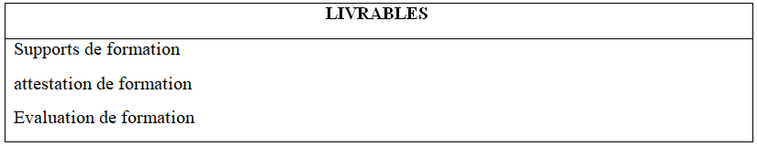

6.3.5 – Assistance au démarrage
→ Au cas où l’installation, l’analyse, le paramétrage et les formations initiales ne suffiraient pas à assurer le bon déploiement de la solution auprès de l’ensemble des utilisateurs de la solution, le candidat fera une proposition détaillée de prestations d’assistance au démarrage.
→ A titre d’illustration, les différents domaines susceptibles de nécessiter une assistance au démarrage sont :
• auprès des équipes techniques :
o lors de l’installation des équipements techniques du ressort du Conseil départemental, lors d’une intervention sur le paramétrage technique de la solution
o lors des opérations d’exploitation
• auprès des équipes en charges du support technique auprès des utilisateurs (helpdesk) :
o lors du traitement d’un incident (en lien avec l’utilisation de la solution de gestion de la qualité)
• auprès des référents applicatifs :
o lors d’une intervention sur le paramétrage fonctionnel de la solution
o lors d’une assistance de 1er niveau auprès d’un utilisateur
→ Dans sa réponse, le candidat précisera comment il envisage de mettre en œuvre ces différentes assistances au démarrage auprès des équipes du Conseil départemental.

6.3.6 – Documentation
→ Le prestataire précisera, pour l'ensemble de sa solution, la liste des documentations fournies et le support utilisé.
Le Conseil départemental souhaite disposer au minimum des documents fonctionnels suivants (adaptés après chaque mise à jour : version majeure ou patch) :
• Manuel utilisateur
• Manuel administrateur
La documentation de la solution OASIS-OKAPI est mise à disposition via le site www.twssa.com.
Elle comprend :
- des documentations pour l'installation :
- OASIS 7.9 pour Windows - installation initiale et mise à jour
- OASIS 7.9 pour Linux - installation initiale et mise à jour
- OKAPI pour Android - installation et mise à jour
- un chapitre Interopérabilités avec le SIG
- Nouveau référentiel routier
- Utilisation et fourniture des services WMS/WFS
- Fourniture d'unservice WFS par OASIS
- Mise à disposition des services routes et bornage
- un chapitre OASIS-OKAPI - Ergonomie et utilisations
- OASIS-OKAPI Ergonomie et utilisation
- OASIS-WEB utilisation générale
- Utilisation d'une tablette OKAPI
- Un chapitre OASIS-OKAPI - Notes techniques
- Authentification Single Sign On (SSO)
- OASIS-7.9 Notice_Paramétrage
- Activation du mode SSL_Fonctionnement en HTTPS
- des documentations attachées aux modules Pont, Mur, OPRN, Tunnel
- Module Pont : Pilotes OKAPI pour la visite des Ponts, Utilisation du module Ponts avec OASIS-WEB, Description des Ponts, Cycle de vie, Résoudre les défauts par partie, Résoudre les défauts de sécurité
- Module Mur de soutènement : Pilotes OKAPI pour la visite des murs, Recenser les murs avec OKAPI à partir de modèles, Recenser les murs avec OASIS-WEB, Exploitation des visites de recensement et visites initiales des murs
- Module OPRN : Pilotes OKAPI pour la visite des OPRN, Utilisation du module OPRN
- Module Tunnel : Pilotes OKAPI pour la visite des tunnels,
- des documentations fonctionelles
- Recenser les ouvrages: Réaliser le recensement d'ouvrages avec OKAPI à partir de modèles, Recenser un ouvrage avec OASIS-WEB
- Visiter les ouvrages: Le tableau de bord des visites, Dématérialiser les visites d'ouvrages (Synchrones), Dématérialiser les visites d'ouvrages (Asynchrones), Repartir d'une visite précédente
- Gestion des visites: Suivi de la politique de surveillance, Les visites fréquentielles OKAPI, Générer les paquets annuels de visites OKAPI, Solder les défauts depuis OKAPI, Validation différenciée des visites dans OASIS-WEB, Validation automatique des visites OKAPI sauf demande explicite.
- Gestion des défauts : Analyse des ouvrages dans des tableaux de priorité, Création d'actions à partir des défauts, Suivi des défauts, Solder les défauts dans OASIS-WEB, Résoudre les parties d'ouvrages dans OASIS-WEB
- Relations avec les prestataires: Fournir une tablette à un prestataire
- Gestion des convois exceptionnels
- Gestion des réseaux

Chapitre 7 – Exigences relatives aux prestations de services complémentaires
→ Pour optimiser l’utilisation de la solution logicielle, il peut être nécessaire de mettre en œuvre des prestations de service complémentaires. Le catalogue des produits et services devra intégrer l’ensemble des tarifs des prestations de service proposées par l’éditeur.
→ Les principaux enjeux identifiés sont :
• Améliorer le niveau de maîtrise des fonctionnalités.
• Rendre plus efficiente son utilisation.
• Faciliter les évolutions technologiques ou fonctionnelles.
• Favoriser les transferts de compétences..

7.1 –Nature et étendue des prestations

7.1.1 – Formations
→ Le Conseil départemental des Alpes de Haute Provence pourra demander au titulaire des formations destinées au service informatique et / ou aux services utilisateurs.
→ Le Conseil départemental des Alpes de Haute Provence pourra demander au titulaire de former son personnel, soit lors de la mise en œuvre de nouvelles fonctionnalités, soit pour de nouveaux agents.
→ Les formations peuvent être :
• des formations standards prévues dans un catalogue
• des formations spécifiques sur site
→ Le contenu des formations sur site devra être adapté aux niveaux des participants et aux besoins du Conseil départemental.
→ Les formations sur site comprendront de la part du prestataire:
• la prise de connaissance de l’environnement et des besoins
• l’animation des sessions de formation
• la fourniture de supports aux participants
• un émargement des participants
• une évaluation des acquis et du ressenti des agents formés

7.1.2 – Assistance personnalisée
→ Le Conseil départemental des Alpes de Haute Provence pourra demander au titulaire de lui fournir une assistance pour :
• paramétrer ou personnaliser des fonctions du progiciel,
• déterminer la meilleure façon d’utiliser une fonction particulière du progiciel,
• adapter l’utilisation du progiciel à la réglementation ou aux procédures mises en place au Conseil départemental des Alpes de Haute Provence.

7.1.3 – Analyse et conseil pour l’utilisation du progiciel
→ Le Conseil départemental des Alpes de Haute Provence pourra demander au titulaire de lui fournir un conseil ou des prestations d’audit pour l’aider à déterminer la meilleure façon d’utiliser une fonction particulière du progiciel.

7.1.4 – Travaux spécifiques
→ Le Conseil départemental des Alpes de Haute Provence pourra demander au titulaire des travaux spécifiques complémentaires sur cahier des charges (comme la réalisation de développements personnalisés). Toute prestation fera l’objet au minimum d’un compte-rendu d’intervention ou de réalisation, rédigé par l’intervenant et commenté et signé par le Conseil départemental.

7.2 – Modalités générales d’intervention
→ Le Conseil départemental assure la responsabilité :
• de l’expression des besoins et de la fixation des objectifs
• de la mise à disposition des informations et des moyens matériels nécessaires à la bonne réalisation des prestations
→ Le Conseil Départemental veillera à désigner un interlocuteur chargé du suivi des prestations.Le prestataire désignera un interlocuteur unique pour traiter les demandes de prestations en lien avec le Conseil Départemental.
→ Sur la base des objectifs définis par le Conseil départemental, il est de la responsabilité du prestataire de proposer les prestations les plus pertinentes (nature, durée, délais, …).
→ Il est de la responsabilité du prestataire de définir parmi ces collaborateurs le profil de la ou les personnes les plus qualifiées pour intervenir. Le Conseil Départemental se réserve le droit de valider le choix de l’intervenant. L’intervenant devra au préalable, avoir pris connaissance de l’objet de son intervention et aura réuni les moyens nécessaires au succès de son intervention.

7.2.1 – Phase d’intégration
→ L'éditeur doit s'inscrire dans une procédure conforme aux principes établis par ITIL. Principalement, la nature du changement (majeur, médian, mineur) doit être qualifiée et l'analyse partagée avec le chef de projet désigné par la Collectivité. Les conditions d'intégration doivent être adaptées à la nature du changement et les conditions définies à l'avance et partagées avec le chef de projet.

7.2.2 – Documentation d’exploitation
→ L'éditeur doit fournir à l'issue des interventions une documentation actualisée et adaptée sur la base d’un modèle de document fournit par le pouvoir adjudicateur (ANNEXE3) qui permette l'exploitation du logiciel par la DSI ou par un tiers exploitant.
→ La livraison du document en bonne due forme conditionne la recette de la VSR.

Chapitre 8 – Mode projet : Cas du changement majeur

8.1 – Généralités
→ Tout changement technique ou fonctionnel majeur (nouveau module ou maintenance évolutive importante), afférant aux progiciels objets du présent marché, sera mené en mode projet.
→ Une structure de projet, adaptée à chaque projet, sera mise en place chez le Titulaire. Le Pouvoir Adjudicateur souhaite bénéficier chez le Titulaire d’un chef de projet, interlocuteur unique sur toute la durée du projet, chargé de coordonner les différents intervenants du Titulaire (financiers, techniques, fonctionnels, …).

8.2 – Méthodologie de mise en œuvre du mode projet

8.2.1 – Avant-projet
→ Le Pouvoir Adjudicateur assure la responsabilité :
• De la définition des objectifs et de l’expression des besoins : la maîtrise d’ouvrage aura en charge la rédaction de cette expression (cahier des charges), elle sera co-validée avec le Titulaire après concertation avec les parties prenantes (cahier des charges partagé, réunions téléphoniques, …) ;
• de la mise à disposition des informations et des moyens matériels nécessaires à la bonne réalisation des prestations.
→ Le Titulaire, sur la base des objectifs définis par le Pouvoir Adjudicateur, assure la responsabilité :
• de proposer les prestations les plus pertinentes (nature, durée, délais, …) ;
• d’établir un mémoire technique et une proposition commerciale basée sur le BPU ;
• de désigner un interlocuteur unique en charge des volets techniques, fonctionnels et contractuels pour traiter les demandes de prestations en lien avec le Pouvoir Adjudicateur ;
• de définir, parmi ses collaborateurs, le profil de la ou les personnes les plus qualifiées pour réaliser le projet. Le Pouvoir Adjudicateur se réserve le droit de valider (qualifications, compétences) le choix de l’intervenant. Ce dernier devra au préalable, avoir pris connaissance des documents de l’avant-projet afin de réunir les moyens et ressources nécessaires au succès du projet.

8.2.2 – Conduite de projet et coordination
→ Ces prestations sont transversales sur l'ensemble de la durée d'exécution du marché public et portent sur la conduite du projet :
• Planification initiale détaillée (correspondant à la réunion de lancement) ;
• Réunions du comité de pilotage ;
• Réunions du comité de projet ;
• Points de suivi.
→ Les prestations de coordination sur l'ensemble du projet ont pour objet de :
• Coordonner les moyens internes du Titulaire pour garantir leur nombre suffisant et leur disponibilité d'intervention aux périodes prévues ;
• Communiquer en anticipation et en concertation avec le Département sur la nécessité de mobiliser les moyens internes ;
• Dresser et mettre à jour les chemins critiques du projet dans son ensemble.
→ Les projets peuvent nécessiter la mise en place d’une convention de projet et/ou d’un Plan d’Assurance Qualité Projet (PAQP).
→ Les deux structures internes de projet sont :
• l’Equipe Projet (EP) chargée de la conduite opérationnelle du projet de sa conception jusqu’à sa mise en œuvre (composée a minima du Chef de projet informatique (CPI) et du chef de projet utilisateur (CPU))
• le Comité de Pilotage (COPIL) chargé du contrôle du financement du projet, de l’avancement du projet et des arbitrages nécessaires
→ Ces structures peuvent être complétées si besoin par des groupes de travail ou d’expertise.

8.2.3 – Réunion de lancement
→ Cette prestation a pour objet :
• De présenter le contexte du projet, les enjeux, les objectifs et les risques ;
• D'établir un planning détaillé des tâches et de préciser leur enchaînement en cohérence avec le planning contractuel proposé par le Pouvoir adjudicateur dans son expression des besoins.

8.2.4 – Étude technique préalable d’implantation
→ Préalablement à toute intervention technique, le Titulaire réalisera une étude préalable sur l'implantation de sa solution dans l'architecture technique existante. Cette étude technique préalable d'implantation a pour objectif de :
• Valider la conformité des produits au regard de l'architecture technique existante ;
• Définir tous les composants et services utiles et nécessaires, et leur placement ;
• Lister, anticiper et proposer des solutions concernant les impacts des interactions possibles et prévisibles de comportement des produits à installer dans le cadre de leur déploiement dans l'architecture technique existante.
→ Cette étude fait l'objet d'un livrable transmis pour validation aux équipes techniques de la DSI (appelé « dossier d’architecture technique » – DAT).

8.2.5 – Étude préalable de paramétrage fonctionnel
→ Le Titulaire planifie et organise l'étude préalable de paramétrage fonctionnel du ou des produits livrés, afin de présenter un pilote fonctionnel. Cette étude de paramétrage a pour objectif, à partir des paramétrages de base fournis et installés par le Titulaire lors des étapes d'installation des produits, de mesurer les écarts sur les modes de fonctionnement prévus par ces paramétrages de base et les modes de fonctionnement internes à la collectivité. A l'issue de cette étude préalable de paramétrage fonctionnel, le Titulaire élabore et remet pour validation un livrable appelé « dossier de paramétrage » intégrant un cahier de recette fonctionnelle de la solution.

8.2.6 – Mise en œuvre du paramétrage
→ Après validation de l'étude préalable de paramétrage fonctionnel, le Titulaire :
• Réalise la mise en œuvre de ce paramétrage sur la base du « dossier de paramétrage » ;
• Intègre ce paramétrage dans un environnement de test;
• Le Département souhaite que le paramétrage soit réalisé en mode itératif, par opposition à une livraison globale afin que chaque service puisse valider l’adéquation entre le paramétrage et les attendus au fur et à mesure du déploiement.

8.2.7 – Livraison et installation
→ Toutes les installations sur les environnements sont effectuées conjointement par les équipes techniques du Département et les équipes techniques du Titulaire. Toutes les livraisons et installations sont accompagnées d'un compte-rendu complet des tests fonctionnels et techniques réalisés par le Titulaire.
→ Après validation par le Département du livrable issu de l'étude technique préalable d'implantation, pour la livraison, la fourniture, l’installation des produits et du paramétrage de ceux-ci, le Titulaire :
• Fournit en version électronique tous les logiciels et produits périphériques constituant sa solution et installe un environnement de test-formation et un environnement de pré-production selon la demande du Département avec le support des équipes techniques de la DSI ;
• Fournit un document d’installation (appelé « dossier d’installation ») détaillé pour l'ensemble des produits installés et comportant toutes les procédures et variables d'installation. Ce document est personnalisé avec les variables d'environnement et les spécificités de l'architecture technique du Département et fait l'objet d'une validation de la part des équipes techniques de la DSI ;
• Fournit un document explicitant les niveaux de services négociés et acceptés par le pouvoir adjudicateur (les procédures d’arrêt et de redémarrage de l’application et des services qui en dépendent, les procédures de sauvegarde, éventuellement de réplication, de synchronisation… ) qui seront décrits au « cahier d’exploitation »(ANNEXE3)

8.2.8 – Transfert de compétences vers l’équipe technique (Administrateurs techniques)
→ Ce transfert de compétences vers l'équipe de référents techniques de la DSI a pour objectif :
• De s'approprier les concepts techniques et la philosophie des produits livrés ;
• D’être capable, en toute autonomie avec le support de la documentation personnalisée aux spécificités du Département élaborée par le Titulaire, d’effectuer toutes les opérations d’exploitation et de paramétrage technique des produits livrés et/ou concernés ;
• De pouvoir réaliser, sans assistance, l'ensemble des tâches qui lui incombent : administration technique de la solution, etc.
→ Ce transfert de compétences doit impérativement être dispensé par un intervenant du Titulaire disposant d'une expérience significative sur l'installation et le paramétrage technique de tous les produits livrés et/ou installés.

8.2.9 – Transfert de compétences aux administrateurs fonctionnels (Administrateurs référents fonctionnels)
→ Les prestations relatives aux formations des utilisateurs référents fonctionnels doivent leur permettre :
• De s'approprier les concepts et la philosophie de la solution ;
• D’être capable, avec le support du Titulaire et de la documentation personnalisée élaborée par le Titulaire, d’effectuer toutes les opérations de paramétrage fonctionnel des produits livrés et/ou concernés ;
• D’être capable de participer aux opérations de spécification et de vérification du paramétrage ;
• De pouvoir réaliser, sans assistance, l'ensemble des tâches qui leur incombent : administration fonctionnelle de la solution, gestion des droits, etc.
→ Ce transfert de compétences doit impérativement être dispensé par un intervenant du Titulaire disposant d'une expérience significative sur le paramétrage fonctionnel de l'ensemble des produits concernés. Les formations doivent être planifiées au plus près de la phase de déploiement afin que les administrateurs soient opérationnels et autonomes au déploiement effectif.

8.2.10 – Transfert de compétences aux utilisateurs
→ Les prestations relatives aux formations de groupes d’utilisateurs, doivent leur permettre de :
• S'approprier les concepts et la philosophie de la solution ;
• Pouvoir réaliser, sans assistance, l'ensemble des tâches courantes qui leur incombent.
→ Ce transfert de compétences doit impérativement être dispensé par un intervenant du Titulaire disposant d'une expérience significative sur l'ensemble des produits concernés. Ces formations pourront être échelonnées dans le temps en fonction de l’avancement du déploiement de la solution. Pour le périmètre pilote, des groupes de formation seront constitués au fur et à mesure du déploiement itératif. La formation des groupes utilisateurs est estimée à une demi-journée par session au maximum. Après le déploiement du périmètre pilote, les formations des utilisateurs et des référents fonctionnels et organisationnels pourront être réalisées par des ressources internes du Département.

8.2.11 – Audio / Visioconférences
→ Afin d'assurer une communication efficace et d’optimiser les coûts et les déplacements des Titulaires, certaines réunions de travail ou de suivi pourront prendre la forme d’audio ou visioconférences. Le CD04 dispose d’une solution opérationnelle qui pourra être utilisée.
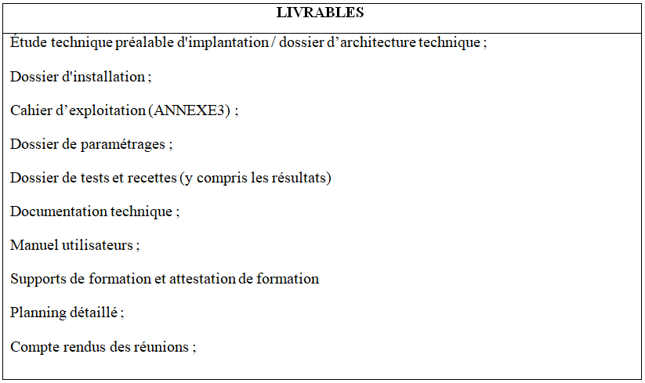

Chapitre 9 – Constatation de l’exécution des prestations – Garantie

9.1 – Vérifications qualitatives
→ En application du CCAG-TIC en vigueur, les opérations de vérification qualitatives ont pour objet de permettre au pouvoir adjudicateur de contrôler notamment que le Titulaire :
• a mis en œuvre les moyens définis dans le marché, conformément aux prescriptions qui y sont fixées ;
• a réalisé les prestations définies dans le marché comme étant à sa charge, conformément aux dispositions contractuelles.
→ Pour les matériels et les logiciels, le pouvoir adjudicateur vérifie que les prestations sont conformes aux stipulations du marché et aux bancs d’essais lorsque le pouvoir adjudicateur a choisi d’y recourir. Les opérations de vérifications qualitatives comprennent deux étapes : la vérification d’aptitude et la vérification de service régulier.

9.1.1 – Vérification d’Aptitude (VA)
→ La vérification d’aptitude intervient après la mise en ordre de marche. Elle a pour objet de constater que les prestations, livrées ou exécutées, présentent les caractéristiques techniques qui les rendent aptes à remplir les fonctions précisées dans les documents particuliers du marché. Cette constatation peut aussi résulter de l’exécution, dans les conditions fixées par le marché, d’un ou de plusieurs programmes ou bancs d’essais. Le pouvoir adjudicateur arrête sa décision selon les modalités précisées aux articles 29 à 32 du CCAG-TIC. Si la décision de vérification d’aptitude est positive, la vérification de service régulier débute.

9.1.2 – Vérification de Service Régulier (VSR)
→ La vérification de service régulier a pour objet de constater que les prestations fournies sont capables d’assurer un service régulier dans les conditions normales d’exploitation prévues dans les documents particuliers du marché. La régularité du service s’observe pendant un mois, à partir du jour de la décision positive de vérification d’aptitude prise par le pouvoir adjudicateur. Le service est réputé régulier si la durée cumulée, sur le mois, des indisponibilités imputables à chaque élément de matériel ne dépasse pas 2 % de la durée d’utilisation effective qui s’étend de 8 heures à 18 heures, du lundi au vendredi, jours fériés exclus. Le pouvoir adjudicateur arrête sa décision selon les modalités précisées à l’article 33 du CCAG-TIC.

9.2 – Décisions après vérification
→ En application du CCAG-TIC en vigueur, dans le cas d’un marché comportant des prestations distinctes, la livraison de chaque prestation fait l’objet de vérifications et de décisions distinctes.

9.2.1 – A l’issue des vérifications quantitatives
→ A l’issue des opérations de vérification quantitatives, si la quantité fournie ou les prestations de services effectuées ne sont pas conformes aux stipulations du marché, le pouvoir adjudicateur peut décider de les accepter en l’état ou de mettre le Titulaire en demeure, dans un délai qu’il prescrit :
• soit de reprendre l’excédent fourni ;
• soit de compléter la livraison ou d’achever la prestation.
→ La mise en conformité quantitative des prestations ne fait pas obstacle à l’exécution des opérations de vérification qualitatives.

9.2.2 – A l’issue des vérifications qualitatives
→ Le délai imparti au pouvoir adjudicateur pour procéder à la vérification d’aptitude et notifier sa décision est d’un mois à partir de la date de notification de l’écrit par lequel le Titulaire avise le pouvoir adjudicateur que les prestations sont prêtes à être vérifiées ou, à défaut, de la date de notification par le Titulaire du procès-verbal de mise en ordre de marche au pouvoir adjudicateur. Si le pouvoir adjudicateur n’est pas en mesure de prendre une décision positive de vérification d’aptitude, il prend une décision d’ajournement ou de rejet, selon les modalités fixées à l’article 34 du CCAG-TIC. En cas d’ajournement, une nouvelle mise en ordre de marche peut être exécutée à la demande du pouvoir adjudicateur.

9.2.3 – A l’issue de la Vérification de Service Régulier
→ Le pouvoir adjudicateur dispose d’un délai maximal de quinze jours pour notifier par écrit au Titulaire sa décision de vérification de service régulier. Si le pouvoir adjudicateur ne notifie pas sa décision dans le délai, le résultat de la vérification de service régulier est considéré comme positif et les prestations sont réputées reçues. Si le résultat de la vérification de service régulier est positif, le pouvoir adjudicateur prend une décision de réception des prestations. La réception peut être limitée aux seuls éléments dont la régularité de service a été vérifiée, pourvu qu’ils permettent l’utilisation dans des conditions jugées acceptables par le pouvoir adjudicateur. Si le résultat de la vérification de service régulier est négatif, le pouvoir adjudicateur prend une décision écrite qu’il notifie au Titulaire, soit :
• d’ajournement avec vérification de la régularité de service pendant une période supplémentaire maximale d’un mois ;
• de réception avec réfaction ;
• de rejet.

9.3 – Performance des vérifications qualitatives
→ Pour accroître l’efficience des phases de vérifications, le Pouvoir Adjudicateur souhaite développer sa stratégie de recette en collaboration avec l’éditeur, notamment :
• sur le périmètre de la méthodologie de gestion des tests.
• sur le périmètre des tests fonctionnels : élaboration de plans de tests par module
→ Pour couvrir ces attentes, sur la base des expériences développées et acquises autour des projets conduits pour le Pouvoir Adjudicateur, le Titulaire proposera l’offre qui lui paraît la plus pertinente pour accompagner le Pouvoir Adjudicateur dans ce domaine.

Chapitre 10 – Catalogue des produits
→ En complément des points vus précédemment, l’objet de ce marché est de permettre l’acquisition de nouveaux modules avec la maintenance/assistance associée, adaptés aux évolutions des besoins du Conseil départemental des Alpes de Haute Provence. Le catalogue des produits décrivant les différents modules de la gamme liés au progiciel du présent marché et les tarifs associés constituent une pièce annexe du présent marché et seront répertoriés dans le BPU prévu à cet effet. Le titulaire du marché pourra faire profiter la personne publique des promotions ou rabais, pratiqués habituellement avec l’ensemble de sa clientèle. Ce catalogue comportera, outre le prix d’acquisition, les prestations nécessaires à l’installation et la mise en route du module. Le titulaire du présent marché établira une estimation de la charge de travail à effectuer et établira une proposition d’acquisition et d'intervention détaillée soumise à l’approbation du Conseil Départemental.

Chapitre 11 – Réversibilité

11.1 – Garantie et modalités

11.1.1 – Garantie
→ Le Département souhaite disposer d'un plan de réversibilité lui permettant de reprendre sans difficulté, ou de faire reprendre par un tiers, les prestations effectuées par le prestataire dans le cadre de ce marché et ce, dans les meilleures conditions. La durée de la phase de réversibilité est évaluée à deux (2) mois et ne pourra excéder six (6) mois. La réversibilité pourrait s’appliquer en cours de marché à la demande du Pouvoir adjudicateur ou à la sortie du Marché. Le format de transfert des fichiers et données devra être compatible ou rendu compatible pour la mise en œuvre du plan de réversibilité. Pendant cette phase de réversibilité, le Titulaire restera responsable du bon fonctionnement de l’application.

11.1.2 – Modalités
→ Le plan décrivant les modalités opérationnelles du processus de réversibilité est réalisé par le Titulaire dans les 3 semaines suivant la commande de la prestation par le Pouvoir Adjudicateur. Le plan de mise en œuvre de la réversibilité est soumis à l'approbation du Comité de Pilotage.

11.2 – Le contenu
→ La réversibilité correspond à l’ensemble des travaux relatifs au transfert des données, informations, outils de la propriété du Pouvoir adjudicateur et d’accompagnement associé, en cas de résiliation ou de non reconduction du marché avec le Titulaire.
→ Le plan de réversibilité décrit au minima :
• le périmètre d'application du plan,
• les conditions générales d'exécution des opérations de réversibilité, notamment :
- l'organisation à mettre en place, les responsabilités,
- les contraintes de planning et les dates clés (principalement : date de fin de contrat,
- date de basculement),
- les engagements en matière d'assistance,
- les différentes options de réversibilité,
- le contrôle de la mise en œuvre de la réversibilité,
• les données et informations à transmettre,
• les moyens matériels et logiciels à transférer.

Chapitre 12 – Clauses de confidentialités

12.1 – Mise à disposition des données, confidentialité
→ Le Titulaire du marché ne peut exploiter, y compris à titre commercial, les résultats créés dans le cadre du marché, sous réserve de l'accord du Pouvoir Adjudicateur ou des tiers désignés dans le marché pour les connaissances antérieures mises à sa disposition par ces derniers pour l'exécution du marché.
→ Le Titulaire du marché s'engage à ce que l'exploitation des résultats ne porte pas atteinte aux droits ou à l'image du Pouvoir Adjudicateur ou des tiers désignés dans le marché.
→ Le Titulaire du marché s'engage à supprimer, au terme du marché, toutes les données appartenant au conseil départemental des Alpes de Haute Provence sur l’ensemble des supports de stockage, y compris les sauvegardes. Il appartient au titulaire d’apporter la preuve de suppression des données au Pouvoir Adjudicateur ou à ses représentants.

Chapitre 13 – Référentiels
→ Le prestataire décrira dans sa réponse comment il répond aux exigences de ces référentiels et/ou que sa feuille de route pour atteindre ces exigences.

13.1 – Référentiel Général de Sécurité (RGS)
→ Le Référentiel général de sécurité (RGS), a pour objet le renforcement de la confiance des usagers dans les services électroniques mis à disposition par les autorités administratives et s’impose ainsi à elles comme un cadre contraignant tout en étant adaptable et adapté aux enjeux et besoins de tout type d’autorité administrative. Le référentiel général de sécurité est pris en application du décret n° 2010-112 du 2 février 2010 pris pour l’application des articles 9, 10 et 12 de l’ordonnance n° 2005-1516 du 8 décembre 2005 relative aux échanges électroniques entre les usagers et les autorités administratives.
→ Dans le cadre du développement des télé services et des échanges électroniques entre l’administration et les usagers, les autorités administratives doivent garantir la sécurité de leurs systèmes d’information en charge de la mise en œuvre de ces services.
→ Le référentiel général de sécurité propose :
• D’une part une méthodologie orientée autour de la responsabilisation des autorités vis-à-vis de leurs systèmes d’information à travers la démarche d’homologation ;
• D’autre part des règles et bonnes pratiques que doivent mettre en œuvre les administrations lorsqu’elles recourent à des prestations spécifiques : certification et horodatage électroniques, audit de sécurité.
→ Il comprend les règles permettant aux autorités administratives de garantir aux citoyens et aux autres administrations un niveau de sécurité de leurs systèmes d’information adapté aux enjeux et risques liés à la cybersécurité.
→ Il intègre les principes et règles liées à :
• la description des étapes de la mise en conformité ;
• la cryptologie et à la protection des échanges électroniques ;
• la gestion des accusés d’enregistrement et des accusés de réception ;
• la qualification des produits de sécurité et des prestataires de services de confiance ;
• la validation des certificats par l’État.
→ Le fonds documentaire relatif au RGS (décret, recommandations, autres textes, FAQ) est disponible sur le site de l’ANSSI : https://www.ssi.gouv.fr/administration/reglementation/confiance-numerique/le-referentiel-general-de-securite-rgs/

13.2 – Référentiel Général d’Accessabilité pour les Administrations (RGAA) Version 4 2019
→ Le RGAA (Référentiel général d'accessibilité pour les administrations) a pour objectif de qualifier l'accessibilité des contenus et applications présentés sous forme numérique et consultables à travers un navigateur web, quel que soit le support. Dans sa version actuelle, il guide les autorités administratives dans l'adoption et la mise en œuvre de bonnes pratiques assurant l'accessibilité de ces contenus web à tous les publics, quelles que soient leurs aptitudes physiques ou mentales. Pour ce faire, il met à disposition un référentiel technique permettant de vérifier le respect effectif des normes et de mesurer la conformité des contenus web au regard des standards internationaux.
→ Le RGAA est un recueil de règles et de bonnes pratiques qui vise à améliorer l’accessibilité des sites Web des administrations. Il se fonde sur les normes et standards en vigueur.
→ Le RGAA est un document conçu pour rendre service concrètement sur le terrain. Il propose notamment :
• une présentation des règles pour l’accessibilité des contenus Web (WCAG 2.1) ;
• un guide d’accompagnement, destiné aux responsables des projets de mise en conformité ;
• des critères de succès, ensemble d’exigence que doit respecter un site Web pour être accessible ;
• des tests de conformité, qui permettent de vérifier l’accessibilité des contenus web.
→ Le fonds documentaire relatif au RGAA est disponible sur le site https://www.numerique.gouv.fr/publications/rgaa-accessibilite/

13.3 – Règlement Général sur la Protection des Données (RGPD)
→ La conformité avec le RGPD (Règlement général sur la protection des données) est une exigence légale Européenne. Le RGPD est entré en vigueur le 25 mai 2018. Il stipule les modalités que doivent prévoir les REFERENTIEL logiciels pour la protection des données personnelles (consentement explicite, droit à l’effacement, portabilité des données, non-profilage, « Privacy by default » « Privacy by design », notification obligatoire en cas de fuite de données…). Quelques soient les données traitées et la finalité du traitement, le Titulaire du marché doit mettre en œuvre des mesures organisationnelles et techniques permettant d’assurer la protection des données personnelles (ANNEXE11). Le niveau de sécurisation peut toutefois varier en fonction de la nature des données, en particulier si le Titulaire est amené à faire transiter et à stocker des données sensibles.
→ Le Titulaire donnera une réponse précise :
• sur les moyens qu’il met en œuvre pour assurer la conformité au RGPD pour l’ensemble des éléments (traitements et données) décrits dans le présent CCTP et soumis aux exigences de ce référentiel.
• sur la durée de conservation des données s’il agit en qualité de sous-traitant ou s’il sous-traite à son tour une partie des prestations sous réserve de l’accord préalable de la personne publique.

Elle peut également être saisie dans OASIS-OKAPI

